DAFTAR PUSTAKA
Amir, S. D., Samputri, S., Rasyid, A., & Suryani. (2023). ©JP-3 Jurnal Pemikiran dan Pengembangan Pembelajaran Meningkatkan Motivasi Belajar Peserta Didik Terhadap Pembelajaran IPA dengan Pendekatan Culturally Responsive Teaching SMP Negeri 1 Malili (Vol. 5, Issue 2).
Anggriani, F., Anggaraini, S. D., Ginting, S. D., & Ramadhani, R. (2023). Analisis Kemampuan Komunikasi Matematis Siswa Ditinjau dari Self Efficacy pada Materi Statistika. Jurnal Pembelajaran Dan Matematika Sigma (JPMS), 9(1), 10–13. https://doi.org/10.36987/jpms.v9i1.3703
Bandura, A. (1993). Perceived Self-Efficacy in Cognitive Development and Functioning.Education Psyvhologist, 117148.
Cahyani, N. (2024). Pengembangan LKPD Berbasis PBL (Problem Based Learning) untuk Meningkatkan Kemampuan Literasi Siswa pada Materi Statistika Kelas VIII SMP. Universitas Jambi.
Cinta, A. C., & Syutaridho.(2024). Pengembangan LKPD Matematika dengan Pendekatan Contextual Teaching and Learning Pada Kelas V SD. Jurnal Penelitian Pendidikan Matematika, 8(1), 51–66.
Desniarti,& Ramadhani. (2020). Pengaruh Self Efficacy Terhapap Kemampuan Abstraksi Matematis Siswa Smk Al Wasliyah Medan.Prossiding Seminar Hasil Penelitian.
Fadillah, J. H., Sagala, P., Syahri Nasution, A., & Hutasoit, S. (2025). Meningkatkan Keaktifan Belajar Matematika Siswa Melalui Model Problem Based Learning (PBL) Dengan Pendekatan Culturally Responsive Teaching (CRT). In Journal Mathematics Education Sigma) (Vol. 91, Issue 1).
Fitriani, R., Untari, M. F. A., & Jannah, F. M. (2024).Implementasi Pendekatan Culturally Responsive Teaching (CRT) dalam Projek Penguatan Profil Pelajar Pancasila di Sekolah Dasar.Jurnal Basicedu, 8(3), 11916–11924. https://doi.org/10.31004/basicedu.v8i3.7529
Fitrianingsih, N., Sutrisno, S., & Purwaningsih, C. (2023).Peningkatan Kemampuan Pemecahan Masalah Matematika Siswa melalui PBL-CRT Berbantuan Google Sites. Seminar Nasional Pendidikan Profesi Guru.
Galuh, A., Hapsari, S., & Kuswandono, P. (n.d.).Designing Problem-Based Learning Through Narrative Stories For Microteaching Class Using ADDIE Model.
Gay, Geneva and Howard, & Tyrone.(2000). Multicultural teacher education for the 21st century.The Teacher Educator, 36, 1–16.
Hakim, Z. R., Taufik, M., & Firdayanti, R. N. (2019).Pengembangan Media Flipchart Pada Tema “Diriku” Subtema “Tubuhku” SDN Serang 3. Jurnal Riset Pendidikan Dasar Dan Karakter, 3, 66–75.
Hasni, Z. A., Junaidi, E., & Hadisaputra, S. (2024). Pengembangan LKPD Berbasis Problem Based Learning Bermuatan Etnosains Pada Materi Sistem Koloid. Chemistry Education Practice, 7(2), 403–409. https://doi.org/10.29303/cep.v7i2.5359
Hidayat, F., & Nizar, M. (2021). Model Addie (Analysis, Design, Development, Implementation And Evaluation) Dalam Pembelajaran Pendidikan Agama Islam. JIPAI : Jurnal Inovasi Pendidikan Agama Islam.
Ismatulloh, K., & Ropikoh.(2021). Penerapan Model Pembelajaran Problem Based Learning (PBL) pada Pembelajaran IPA. In Desember 2021 (Vol. 5, Issue 2). http://e-journal.hamzanwadi.ac.id/index.php/kpj/index
Julia, R., Ramadhani, & Wardani, H. (2022).Upaya Meningkatkan Kemampuan Pemecahan Masalah Matematis Melalui Pendekatan Realistik Siswa Kelas VIII Mts Pondok Pesantren Saifullah T. A 2021/2022.
Khakim, N., Santi, N. M., Bahrul, A., Assalami, U., Putri, E., & Fauzi, A. (n.d.). Penerapan Model Pembelajaran Problem Based Learning Dalam Meningkatkan Motivasi Belajar PPKn Di SMP YAKPI 1 DKI Jaya. Jurnal Citizenship Virtues, 2022(2), 347–358.
Khayroiyah, S., & Ramadhani, R. (2018). Peningkatan Kemampuan Pemecahan Masalah Pada Soal Cerita Matematika Menggunakan Model PBL Berbasis Media Realistik. Universitas Muslim Nusantara Al Washliyah. Jalan Garu, 1(2), 12–17.
Kisandi, P. (2023). Implementasi Model Problem Based Learning (PBL) Dalam Menciptakan Daya Berfikir Kritis Peserta Didik Pada Mata pelajaran Fiqih di MAN 1 Sragen Tahun Pelajaran 2022/2023. Universitas Islam Negeri Raden Mas Said Surakarta.
Kristiani Lase, N., Zai, N., Program Studi Pendidikan Biologi, Sp., Pendidikan Matematika dan Ilmu Pengetahuan Alam, F., Gunungsitoli, I., & Utara, S. (2022). Pengembangan Lembar Kerja Peserta Didik (LKPD) Berbasis Contextual Teaching and Learning pada Materi Sistem Ekskresi Manusia di Kelas VIII SMP Negeri 3 Idanogawo.In Jurnal Pendidikan MINDA (Vol. 3, Issue 2).
Kusumawati, R. I., Fitrihidajati, H., & Triwahyudi, H. (2024).Model Problem Based-Learning (PBL) dengan Strategi Pembelajaran Berdigerensiasi Untuk Meningkatkan Motivasi Belajar dan Hasil Belajar Kognitif.
Ladson-Billings, G. (1995). Toward a Theory of Culturally Relevant Pedagogy.In Educational Research Journal (Vol. 32, Issue 3).
Listiyowati, S., Munjani, & Parmin.(2023). Peningkatan Emotional Activities Dan Oral Activities Siswa Melalui Pendekatan CRT Kelas 8H Di Smp Negeri 30 Semarang.Seminar Nasional IPA XIII, 165–171.
Mawaddah, S., & Anisah, H. (2015).Kemampuan Pemecahan Masalah Matematis Siswa Pada Pembelajaran Matematika Dengan Menggunakan Model Pembelajaran Generatif (Generative Learning) di SMP.EDU-MAT: Jurnal Pendidikan Matematika, 3(2), 166–175.
Nasrina.(2021). Penerapan Model Problem Base Learning Untuk Meningkatkan Hasil Belajar Matematika Materi Matriks pada Siswa Kelas X OTKP-1 SMK Negeri 1 Sigli.Jurnal Sains Riset (JSR), 11(1), 40–43. https://doi.org/10.47647/jsr.v10i12
Nurdalilah, N., Syahputra, E., & Armanto, D. (2022).Perbedaan Kemampuan Penalaran Matematika Dan Pemecahan Masalah Pada Pembelajaran Berbasis Masalah Dan Pembelajaran Konvensional Di SMA Negeri 1 Kualuh Selatan.Jurnal Pendidikan Matematika PARADIKMA, 6(2), 109–119.
Polya, G. (1971). How to Solve It: A New Aspect of Mathematical Method. Princeton University Press.
Prastowo, A. (2015). Panduan kreatif membuat bahan ajar inovatif : menciptakan metode pembelajaran yang menarik dan menyenangkan. Yogyakarta : Diva Press.
Priyambodo, P., Firdaus, F., & Jayawardana, H. B. A. (2022).Implementasi Teori Kognitif Sosial Bandura sebagai Upaya Pengembangan Fungsi dan Peran Sekolah.SPEKTRA: Jurnal Kajian Pendidikan Sains, 8(1), 37. https://doi.org/10.32699/spektra.v8i1.233
Putri, A. A., & Qosyim, A. (2021).Validitas Perangkat Pembelajaran Saintifik 5MUntuk Meningkatkan Keterampilan Kolaborasi dan Hasil Belajar Siswa SMP Pada Materi Sistem Pernapasan.Pensa E-Jurnal: Pendidikan Sains, 9(1).
Rahayu, I. (2021). Penerapan Model Problem Base Learning Untuk Meningkatkan Hasil Belajar Ekonomi Materi Siklus Akuntansi Perusahaan Jasa Pada Siswa Kelas XII-IPS SMA Kartika XIV-1 Banda Aceh (Vol. 3, Issue 3).
Rahmawati, Y., Ridwan, A., Faustine, S., & Mawarni, P. C. (2020).Pengembangan Soft Skills Siswa Melalui Penerapan Culturally Responsive Transformative Teaching (CRTT) dalam Pembelajaran Kimia.Jurnal Penelitian Pendidikan IPA, 6(1), 86–96. https://doi.org/10.29303/jppipa.v6i1.317
Ramadhani.(2018). Pengaruh Pembelajaran Penemuan Terbimbing Terhadap Kemampuan Pemecahan Masalah Matematika Siswa. Jurnal MathEducation Nusantara, 1(1), 1–14.
Ramadhani, & Lisma, E. (2019). Peningkatan Self-Efficacy Matematis Melalui Pembelajaran Kooperatif Tipe Two Stay Two Stray Berbasis Autograph. Jurnal BSIS, 1.
Ramadhani, R., & Nasution, S. F. (2023). Model Blended Learning berbasis Wordwall Meningkatkan Kemampuan Literasi Matematis dan Self-Efficacy. Jurnal Mathematic Pedagogic, 7(2), 178–187. https://doi.org/10.36294/jmp.v7i2.3229
Ramadhani, Syahri Nasution, A., & Sari Harahap, Y. (2022).Upaya Meningkatkan Kemampuan Pemecahan Masalah Matematis Melaluii Problem Based Learning (Vol. 1, Issue 1).
Rizalia, S., & Wuriani, E. (2023).Pengembangan Lembar Kerja Peserta Didik (LKPD) Berbasis Literasi Sains Materi Sistem Ekskresi (Vol. 4, Issue 1).
Rusman. (2012). Model-model pembelajaran : Mengembangkan profesionalisme guru (ed. 2. cet.5.). Jakarta : RajaGrafindo Persada.
Sani, R. A. (2014). Pembelajaran Saintifik untuk Implementasi Kurikulum 2013. PT Bumi Aksara.
Sanjaya, W. (2013). Strategi pembelajaran : Berorientasi standar proses pendidikan. Jakarta : Kencana.
Sari, A. I. (2023). Hubungan Self-Efficacy dengan Prokrastinasi Siswa di SMP Negeri 5 Kota Jambi. Universitas Jambi.
Schunk, D. H. . (2012). Learning theories : an educational perspective. Pearson.
Sibuea, S. A., & Wandini, R. R. (2023). Pengembangan Lembar Kerja Tematik Untuk Meningkatkan Pendidikan Karakter Pada Siswa. Jurnal Pendidikan Dan Konseling, 5(5314–5318).
Simatupang, W. P. S., & Ritonga, F. U. (2023).Penerapan Model Problem Based Learning (PBL) dalam Pembelajaran Matematika di UPT SDN 067952.MITRA ABDIMA: Jurnal Pengabdian Kepada Masyarakat, 3, 9–12.
Siregar, A. R. W., Nurdalilah, N., Desniarti, D., Hasanah, W., & Sitorus, C. A. (2024). Penerapan Model Pembelajaran Problem Based Learning Untuk Meningkatkan Hasil Dan Minat Belajar Matematika Siswa SMK. Journal on Educatio, 06(04), 20412–20421.
Sugiyono.(2015). Metode penelitian pendidikan pendekatan kuantitatif, kualitatif dan R\&D. Alfabeta.
Syam, S., Surbakti, H., Kristianto, S., Chamidah, Di., Suhartati, T., Haruna, N. H., Harianja, J. K., Sitopu, J. W., Yurfiah, Purba, S., & Arhesa, S. (2022). Belajar dan Pembelajaran (A. Karim & J. Simarmata, Eds.). Yayasan Kita Menulis.
Tiras, S. G., Walid, & Handayani, P. (2023).Penerapan Problem Based Learning Berpendekatan Culturally Responsive Mathematics Teaching Pada Kemampuan Pemecahan Masalah Dan Sikap Kerjasama.
Ulya, K., Srimuliati, S., Alviona, N., Khairi, N. L., & Tryandini Putri, N. (2024). Pengembangan Lembar Kerja Peserta Didik (LKPD) Matematika Berbasis Pendekatan Contextual Teaching and Learning (CTL) dengan Menggunakan Media Canva.JUMPER: Journal of Educational Multidisciplinary Research, 3(2), 15–22. https://doi.org/10.56921/jumper.v3i2.222
Wahyuni, P. N. (2024). Pengembangan Lembar Kerja Peserta Didik (LKPD) Dengan Model Pembelajaran Berbasis Masalah (Problem Based Learning). Institut Agama Islam Negeri.
Yunus Abidin.(2014). Desain Sistem Pembelajaran dalam Konteks Kurikulum 2013. Refika, Editama.
Yusritawati, I., Zakiyah, K., & Zaenal, R. M. (2022).Penerapan Pembelajaran Problem Based Learning (PBL) Untuk Meningkatkan Kemampuan Pemecahan Masalah Matematis dan Self-Efficacy Siswa.Jumlahku: Jurnal Matematika Ilmiah, 9, 144–156.
Yustianingsih, R., Syarifuddin, H., & Dan Yerizon, Y. (2017).Pengembangan Perangkat Pembelajaran Matematika Berbasis Problem Based Learning (PBL) untuk Meningkatkan Kemampuan Pemecahan Masalah Peserta Didik Kelas VIII.Jurnal Nasional Pendidikan Matematika), 1(2), 258–274.

Lampiran 1
LEMBAR WAWANCARA PENDIDIK

Pengembangan LKPD Problem Based Learning Berbasis Culturally Responsive Tteaching Untuk Meningkatkan Kemampuan Pemecahan Masalah Dan
Self-Efficacy
Nama : Muhammad Ismayadi, S.Pd
Instansi : UPT SMP Negeri 8 Medan
Hari/Tanggal : 19 November 2024
- Bagaimana pengalaman Bapak/Ibu dalam mengajarkan materi segitiga dan segiempat?
Jawaban: Mereka (peserta didik) serinng binguung membedakan mana yang menjadi alas dan tinggi, selain itu, kurangnya visualisasi membuat mereka sulit menyelesaikan masalah kontekstual.

- Selama ini, bagaimana penggunaan LKPD dalam pembelajaran matematika? Apakah LKPD yang ada sudah membentu peserrta didik dalam mengembangkan kemampuan pemecahan masalah?
Jawaban: LKPD yang digunakan saat ini masih bersifat konvensional, lebih banyak Latihan soal tanpa knteks yata. Peserta didik cenderunng menghafal rummus tanpa benar-benar memahami penerapannya.LKPD juga kurang bervariasi.

- Apakah menurut Bapak/Ibu diperlukan pengembangan LKPD untuk membantu peserta didik dalam mengembangkan kemampuan pemecahan masalah dan Self-Efficacy?
Jawaban: Ya, tentu sangat diperlukan, karena bisa menambah kepercayaan diri peserta didik dalam memecahkan masalah dengan LKPD yang lebih menarik.

- Menurut Bapak/Ibu seberapa penting konteks budaya dan kehidupan sehari-hari peserta didik dalam pembelajaran matematika?
Jawaban: Sangat penting. Misalnya, saat membahas luas segitiga, saya pernah memakai contoh menghitung kain tradisional yang berbentuk segitiga.Peserta didik jadi lebih tertarik karena merasa maternya relevan.

- Bagaimana tingkat kepercayaan diri (self-efficacy) siswa dalam menyelesaikan masalah matematika, khususnya pada materi segitiga dan segiempat? Faktor apa yang memengaruhinya?
Jawaban: Banyak siswa yang sudah takut duluan dengan soal cerita matematika, terutama yang panjang. Mereka sering bilang, ‘Saya tidak bisa, Bu/Pak’.Faktor utamanya adalah pengalaman gagal sebelumnya dan kurangnya latihan soal berbasis pemecahan masalah.Tapi, ketika diberi contoh konkret dan langkah-langkah jelas, perlahan mereka mulai berani mencoba.

- Apa saran Bapak/Ibu untuk pengembangan LKPD yang efektif dalam membantu siswa memahami materi segitiga dan segiempat sekaligus meningkatkan kemampuan pemecahan masalah dan kepercayaan diri mereka?
Jawaban: LKPD sebaiknya dirancang dengan pendekatan bertahap: mulai dari masalah sederhana, lalu meningkat ke level analisis. Siswa juga perlu dilatih bekerja kelompok untuk diskusi, tetapi tetap ada tugas individu untuk mengukur pemahaman. Selain itu, sertakan ilustrasi mengaitkan materi dengan konteks nyata, seperti arsitektur rumah adat.

Lampiran 2
HASIL PENILAIAN VALIDASI AHLI PERANGKAT
Aspek | No | Aspek yang dinilai | Skor Sebelum | Skor Setelah
Desain tampilan LKPD | Kesesuaian warna
Desain tampilan LKPD | 1 | Tampilan LKPD menarik dan sesuai dengan karakteristik peserta didik | 5 | 5
Desain tampilan LKPD | Kesesuaian tata letak
Desain tampilan LKPD | 2 | Tata letak teks, gambar, dan ilustrasi dalam LKPD jelas dan tidak membingungkan | 4 | 5
Desain tampilan LKPD | Kesesuaian ilustrasi
Desain tampilan LKPD | 3 | Ilustrasi dalam LKPD mendukung pemahaman konsep | 4 | 5
Desain tampilan LKPD | Kesesuaian tulisan
Desain tampilan LKPD | 4 | Font yang digunakan dalam LKPD mudah dibaca | 4 | 5
Kesesuaian media | Kemudahan penggunaan
Kesesuaian media | 5 | LKPD mudah digunakan oleh siswa tanpa bimbingan berlebihan dari guru | 3 | 5
Kesesuaian media | 6 | Petunjuk penggunaan LKPD jelas dan mudah dipahami | 4 | 5
Kesesuaian media | Struktur LKPD
Kesesuaian media | 7 | Struktur LKPD sistematis dan sesuai dengan urutan pembelajaran | 4 | 5
Kesesuaian media | 8 | LKPD dapat digunakan dalam berbagai kondisi pembelajaran | 3 | 5
Kesesuaian media | Relevansi dengan materi
Kesesuaian media | 9 | Media yang digunakan dalam LKPD relevan denga nisi materi | 4 | 4
Interaktivitas | Tingkat interaktivitas media untuk peserta didik
Interaktivitas | 10 | Aktivitas dalam LKPD menarik dan tidak membosankan | 4 | 4
Interaktivitas | 11 | LKPD dapat meningkatkan keterlibatan siswa dalam pembelajaran | 4 | 5
Interaktivitas | 12 | Penyajian informasi dalam LKPD tidak monoton | 3 | 4
Kepraktisan Penggunaan | Format LKPD cetak
Kepraktisan Penggunaan | 13 | LKPD dapat digunakan dalam pembelajaran kelompok maupun individu | 5 | 5
Kepraktisan Penggunaan | 14 | LKPD dapat digunakan oleh guru dengan mudah dalam pembelajaran | 4 | 5
Kepraktisan Penggunaan | 15 | LKPD dapat digunkana dalam berbagai lingkungan belajar | 4 | 5
Jumlah Skor |  |  | 59 | 72

Sebelum Revisi
$$P=\frac{Jumlah nilai jawaban validator}{Jumlah pertanyaan×besar skor}×100$$
$$P=\frac{59}{75}×100$$
$$P=0,787×100$$
$$P=78,7\%$$

Setelah Revisi
$$P=\frac{72}{75}×100$$
$$P=0,96×100$$
$$P=96\%$$

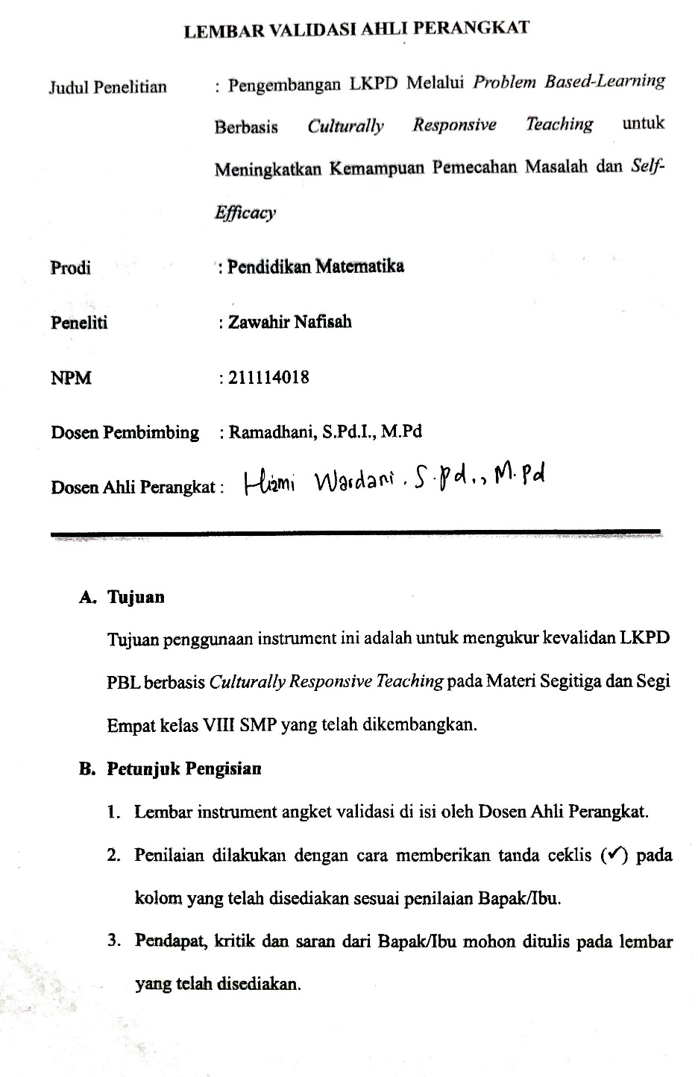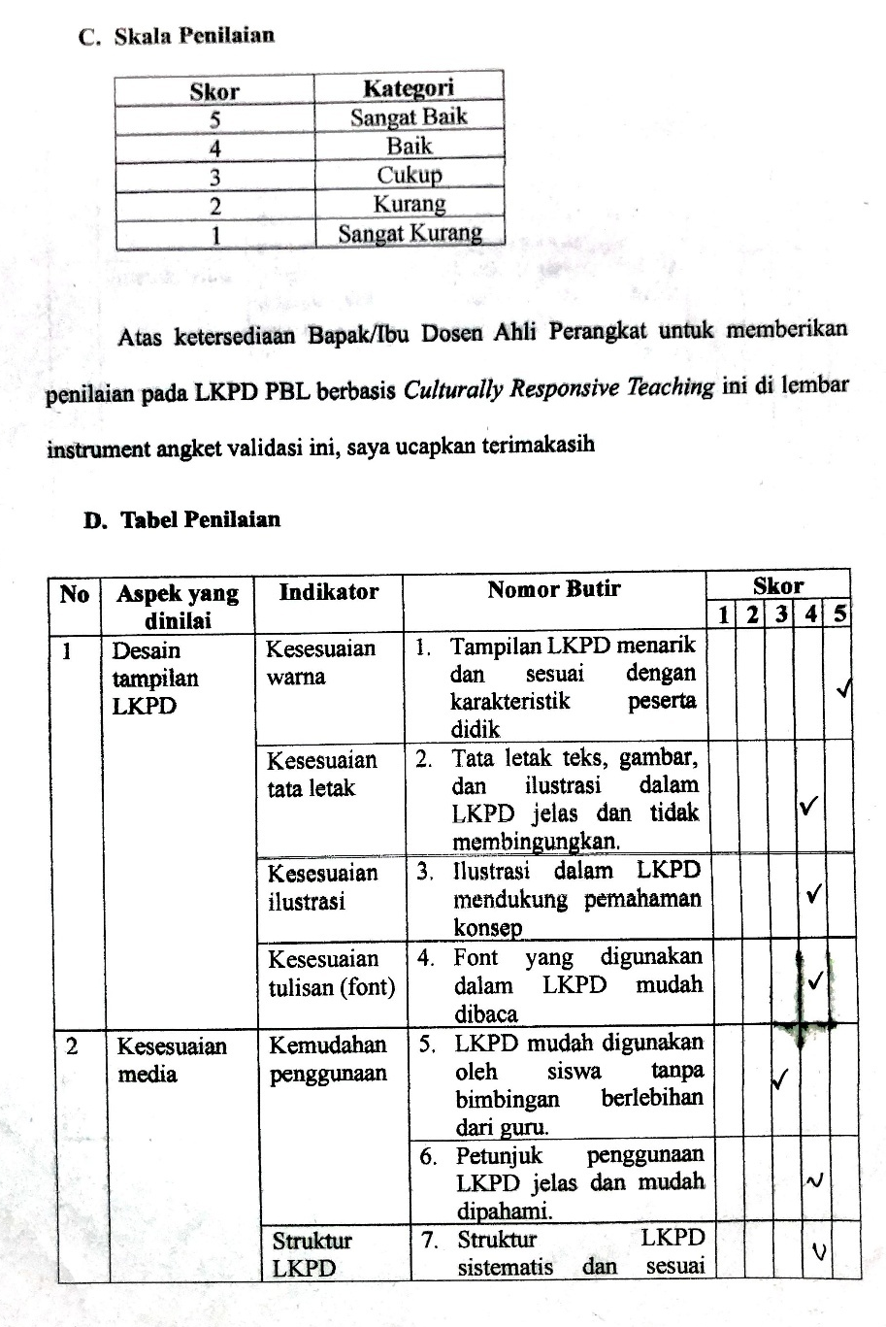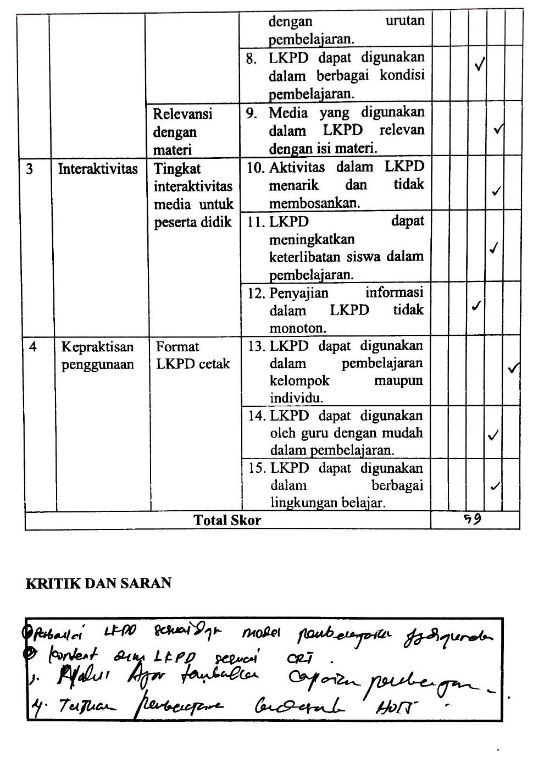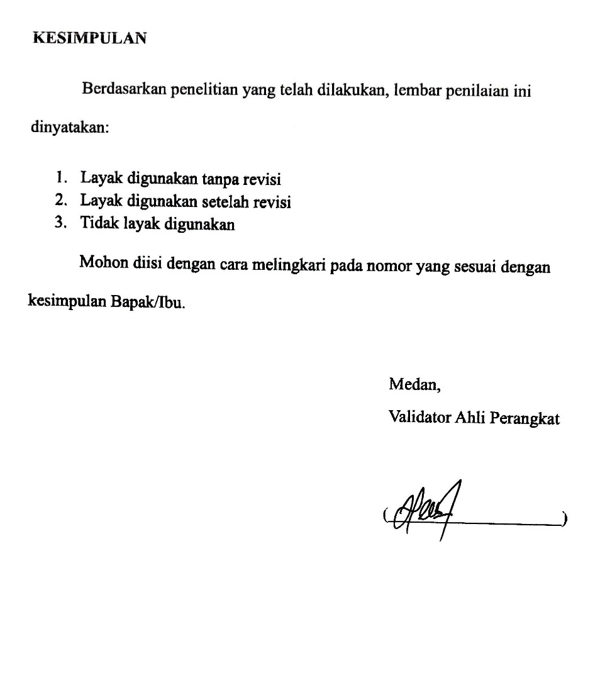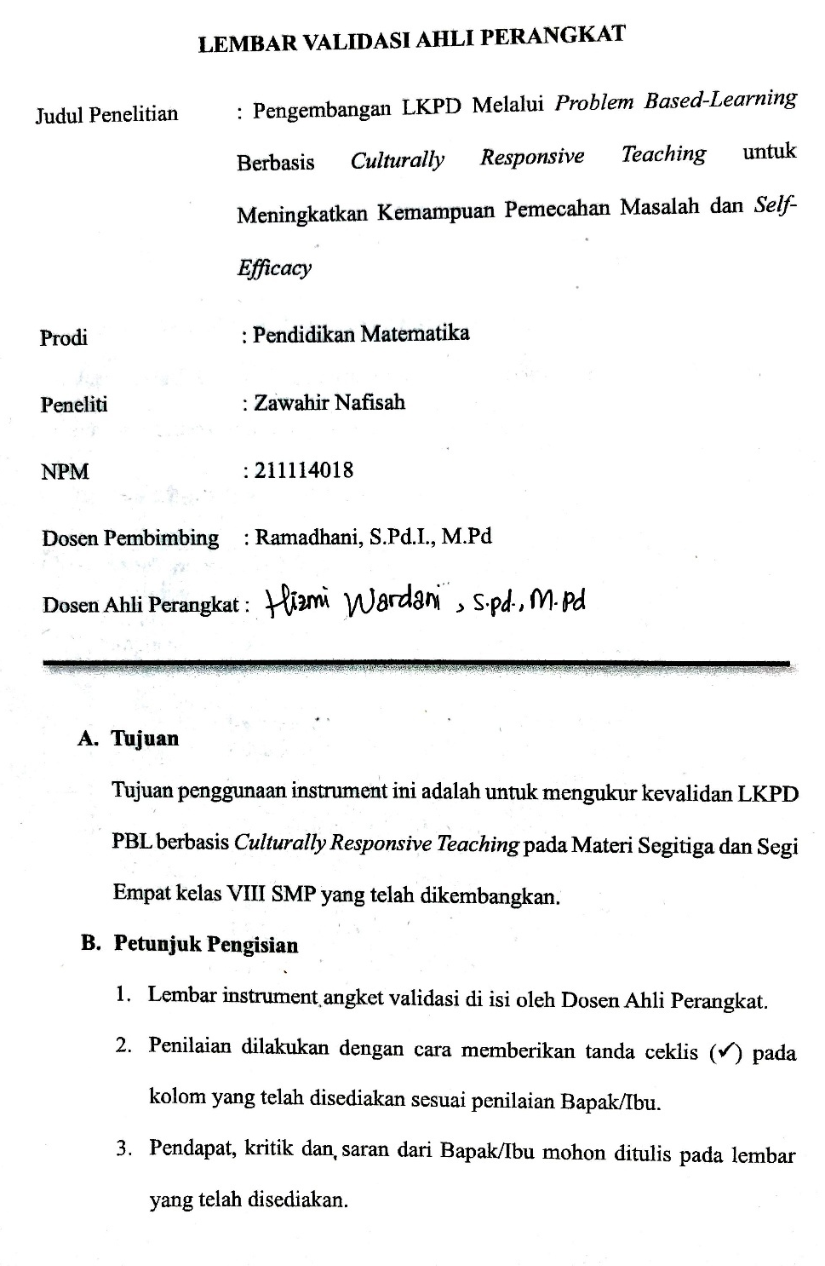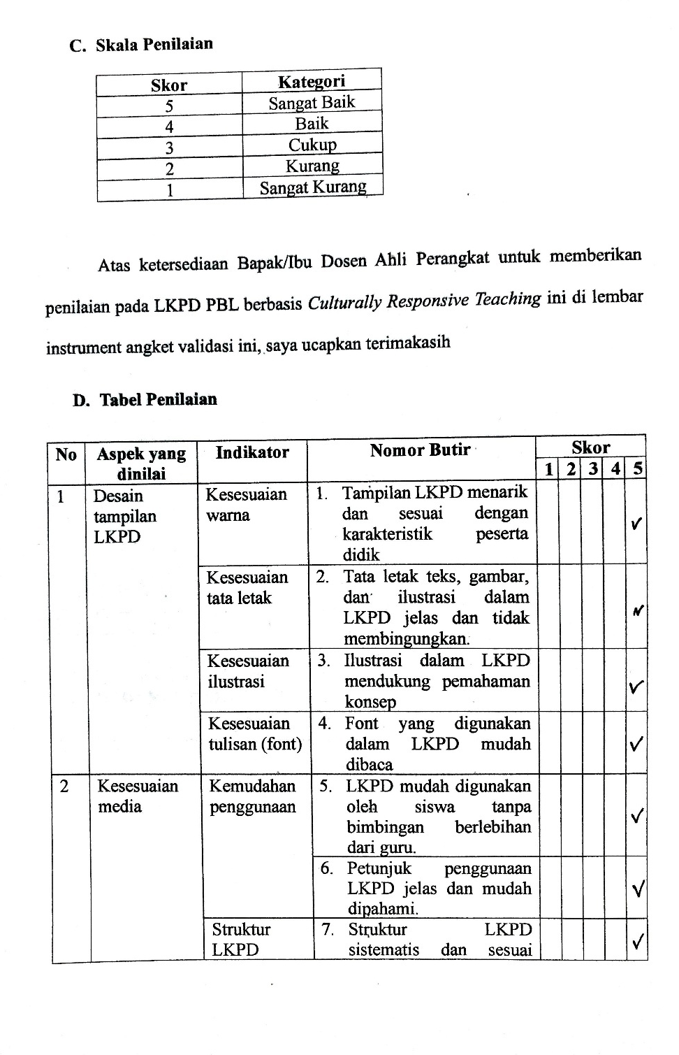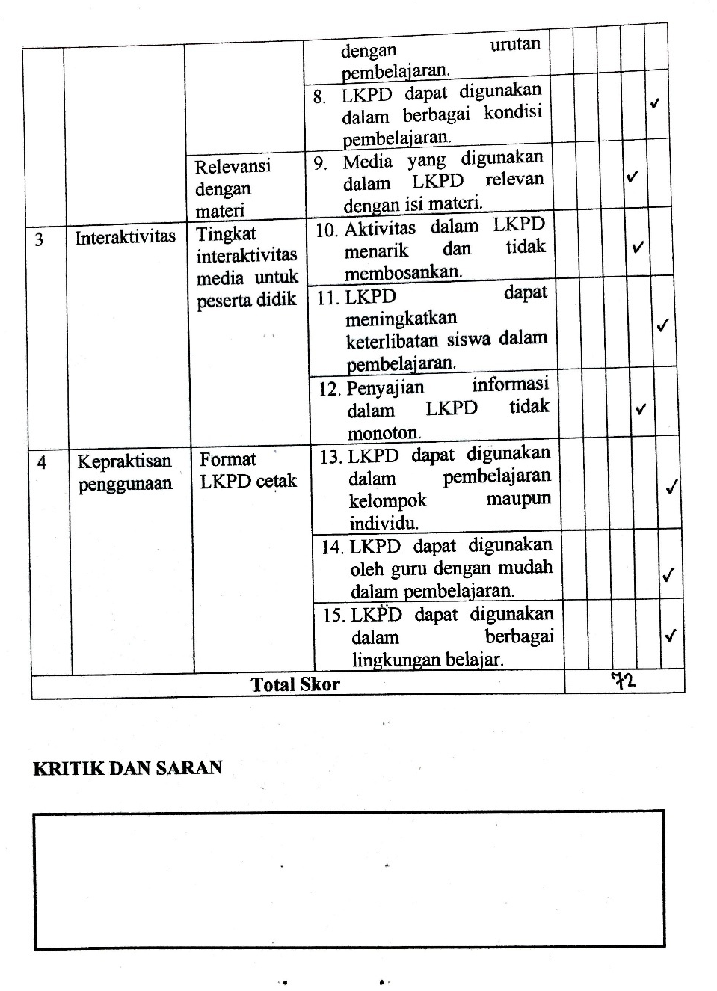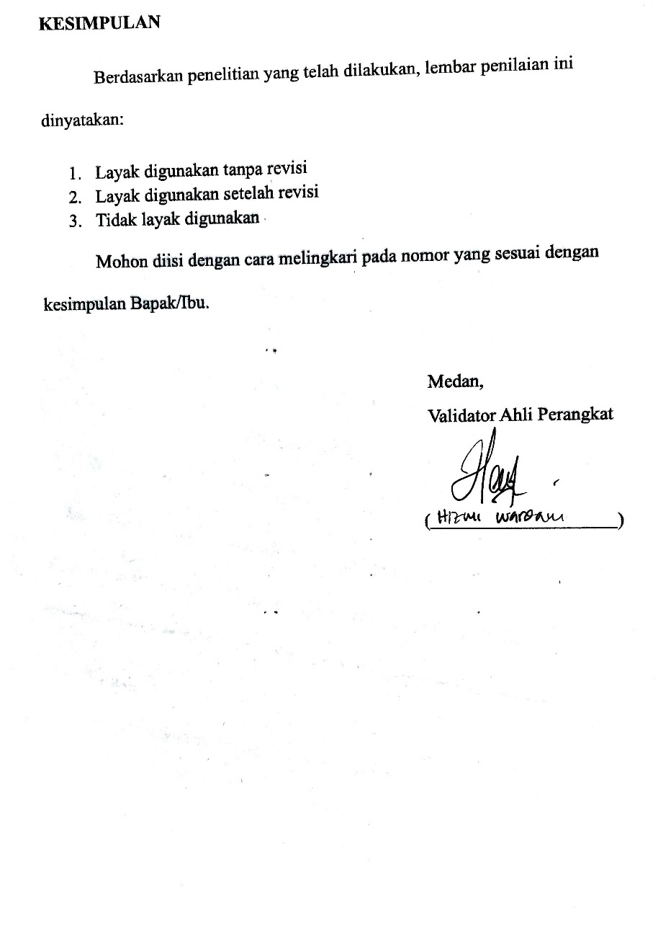
Lampiran 3
HASIL PENILAIAN VALIDASI AHLI MATERI
Aspek | No | Aspek Yang Dinilai | Sebelum Revisi | Sesudah Revisi
Kesesuaian dengan kurikulum | Kesesuaian Materi
Kesesuaian dengan kurikulum | 1 | Materi dalam LKPD sesuai dengan kurikulum yang berlaku | 4 | 5
Kesesuaian dengan kurikulum | 2 | LKPD memuat kompetensi dasar yang harus dicapai siswa | 3 | 4
Kesesuaian dengan kurikulum | Keselarasan tujuan pembelajaran
Kesesuaian dengan kurikulum | 3 | LKPD memiliki keselarasan antara tujuan pembelajaran dan isi materi | 4 | 5
Kesesuaian dengan kurikulum | 4 | LKPD menyajikan materi secara sistematis dan mudah dipahami | 5 | 5
Model Problem-Based Learning | Adanya permasalahan kontekstual
Model Problem-Based Learning | 5 | LKPD mengandung permasalahan kontekstual yang relevan dengan kehidupan siswa | 4 | 5
Model Problem-Based Learning | 6 | LKPD memberikan pengalaman kontekstual yang relevan dengan kehidupan siswa | 3 | 4
Model Problem-Based Learning | Tahapan PBL yang Jelas
Model Problem-Based Learning | 7 | LKPD memberikan kesempatan kepada siswa untuk mengeksplorasi solusi alternatif | 5 | 4
Model Problem-Based Learning | 8 | LKPD memiliki ahapan yang PBL yang jelas dan terstruktur | 4 | 5
Culturally Responsive Teaching | Tingkat Penghargaan Terhadap Budaya Siswa
Culturally Responsive Teaching | 9 | LKPD menghargai dan mencarminkan keberagaman budaya siswa | 4 | 5
Culturally Responsive Teaching | 10 | LKPD menggunakan contoh yang relevan dengan budaya lokal siswa | 4 | 5
Culturally Responsive Teaching | 11 | LKPD memberikan ruang bagi siswa untuk menghubungkan pengalaman mereka dalam belajar | 4 | 5
Dampak KPM dan Self-Efficacy | Meningkatkan KPM dan Kepercayaan Diri
Dampak KPM dan Self-Efficacy | 12 | LKPD membuat siswa lebih percaya diri dalam menyelesaikan soal matematika | 3 | 5
Total |  |  | 47 | 57

Sebelum Revisi
$$P=\frac{Jumlah nilai jawaban validator}{Jumlah pertanyaan×besar skor}×100$$
$$P=\frac{47}{60}×100$$
$$P=0,784×100$$
$$P=78,4\%$$

Setelah Revisi
$$P=\frac{57}{60}×100$$
$$P=0,95×100$$
$$P=95\%$$

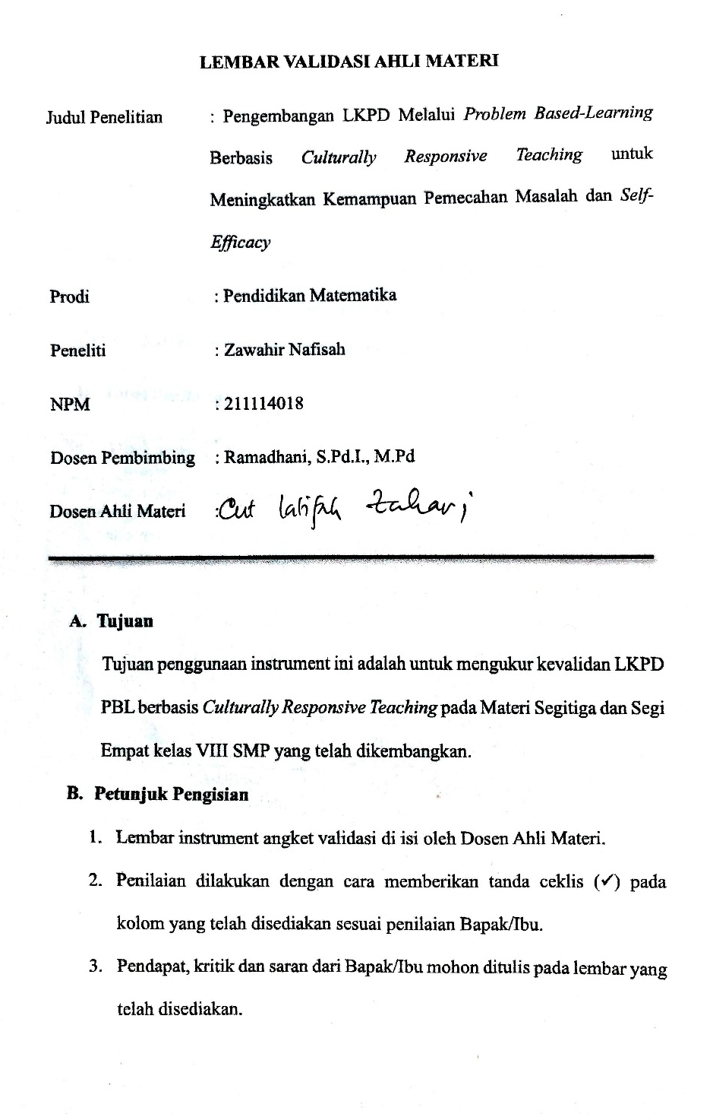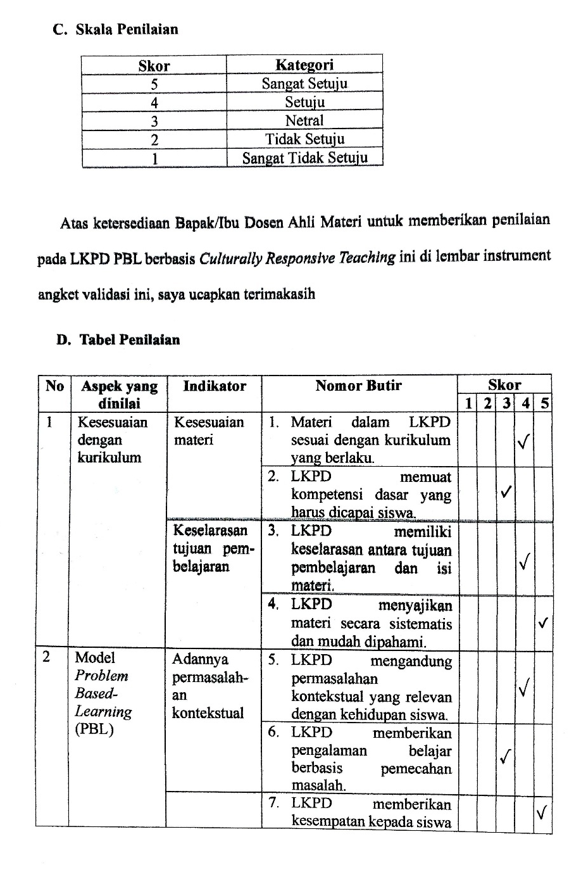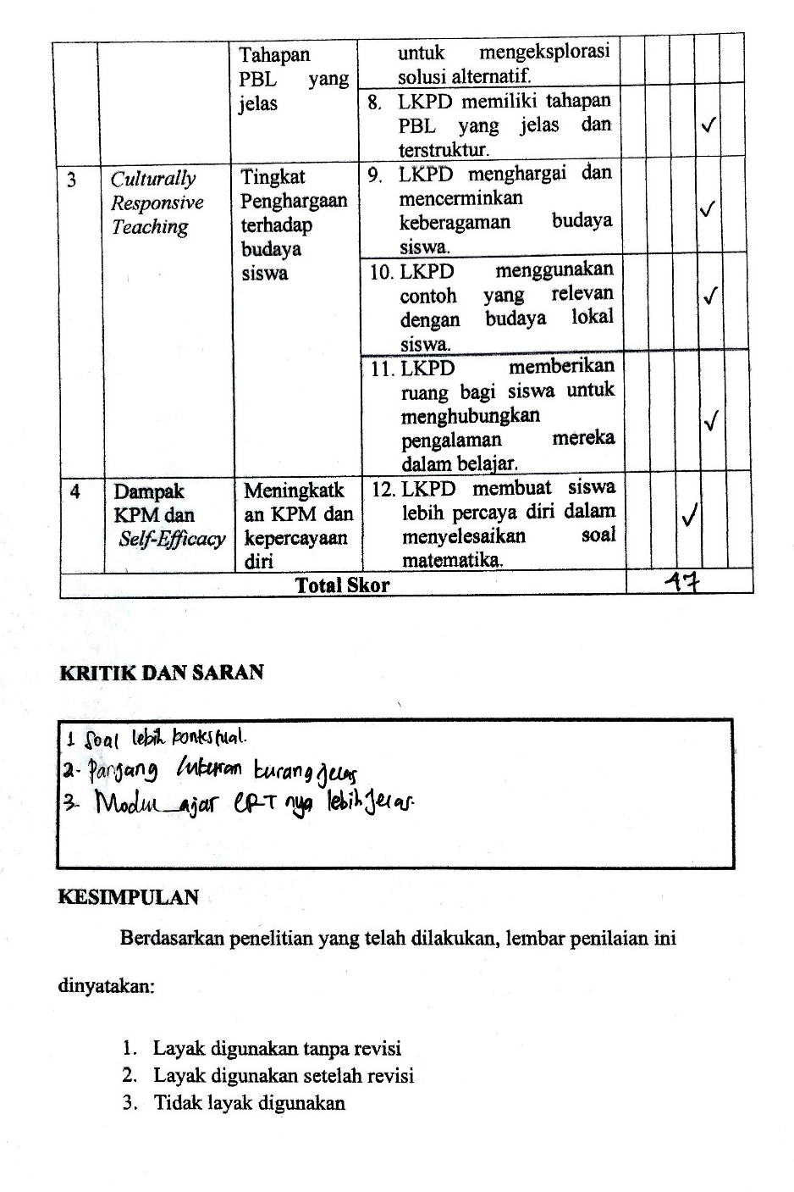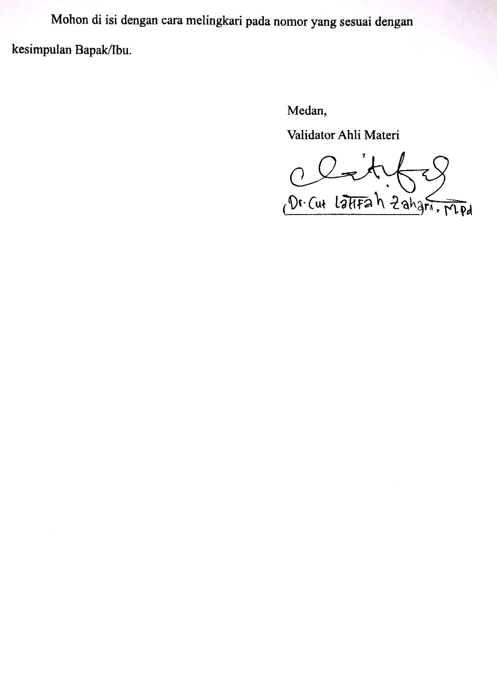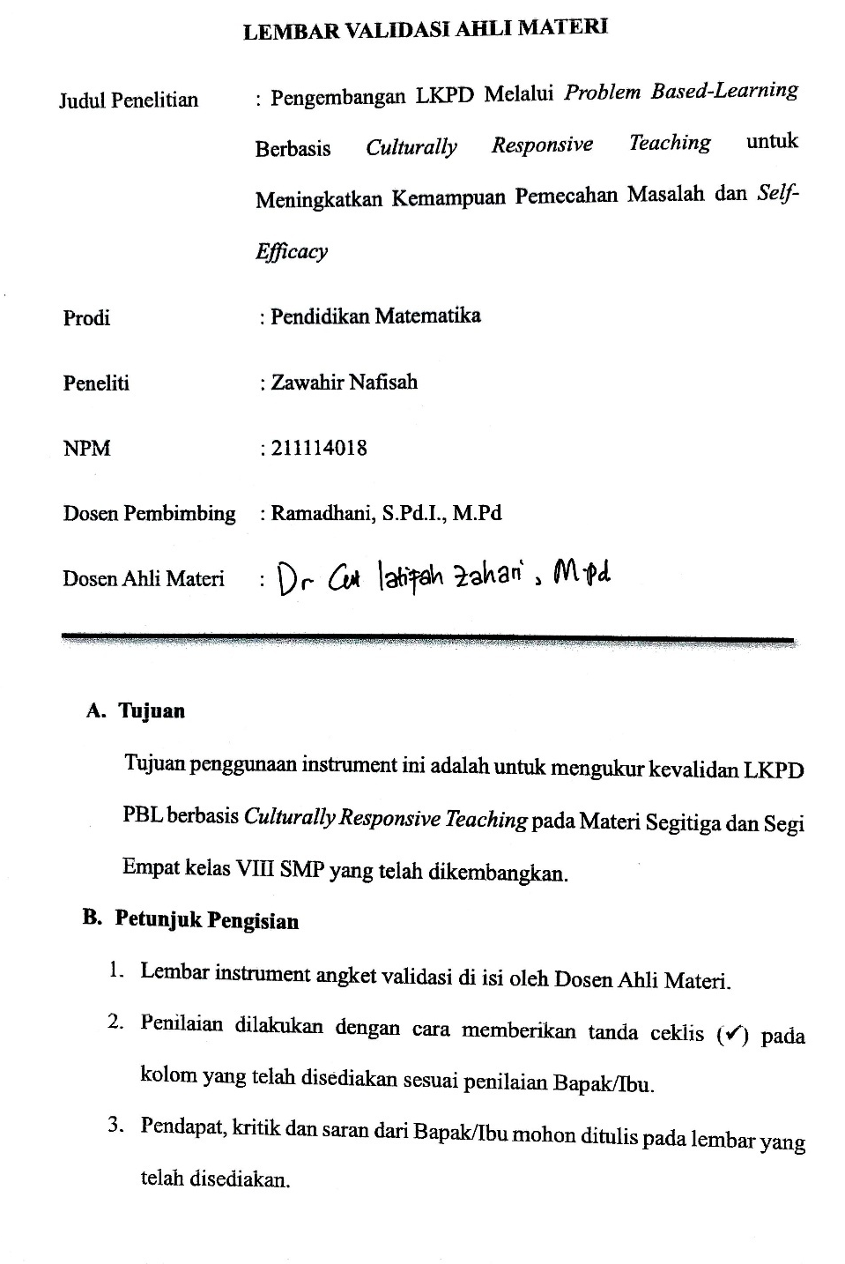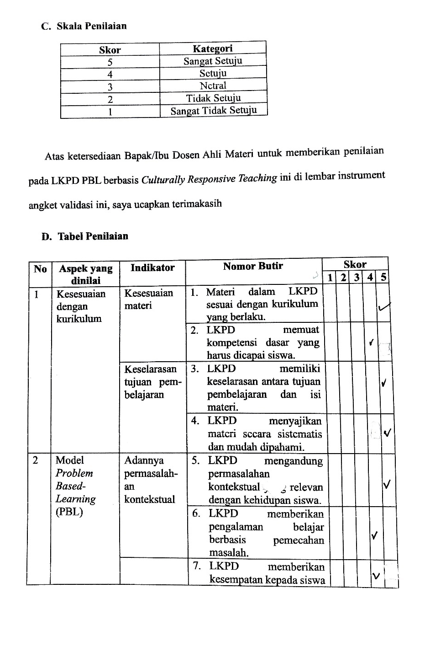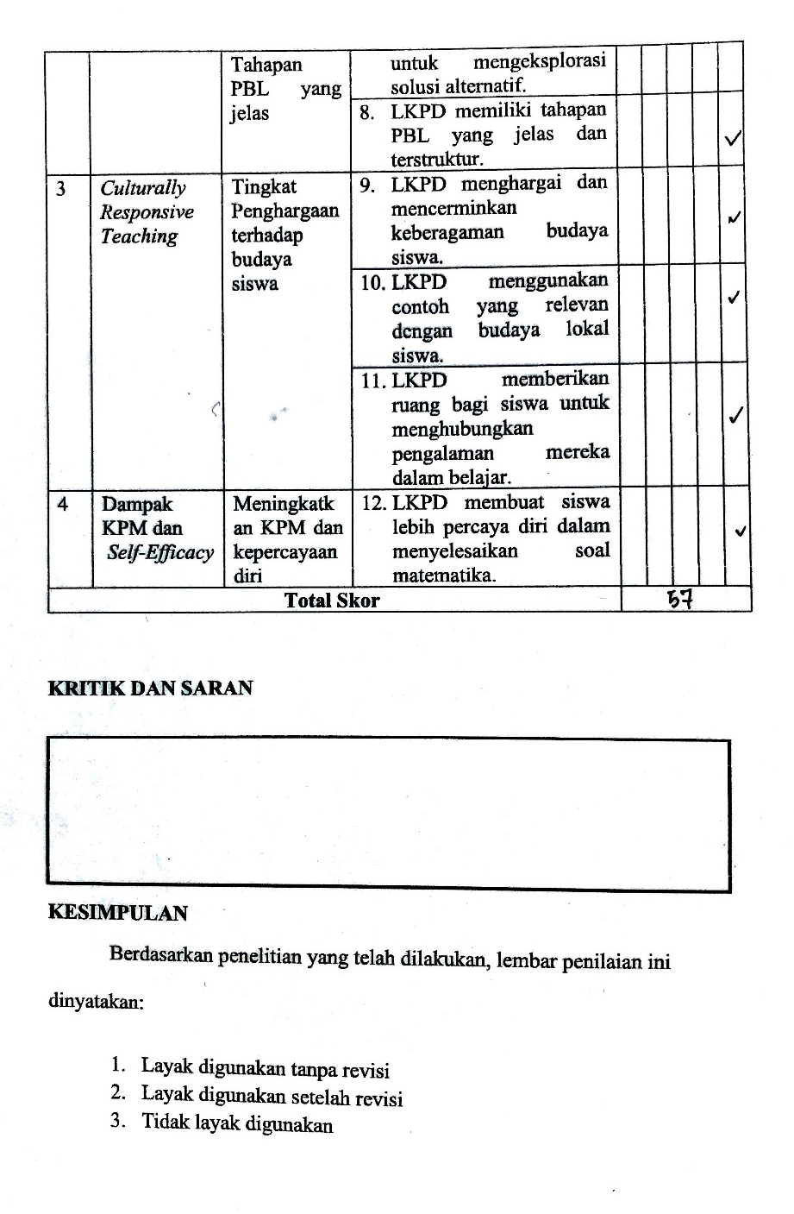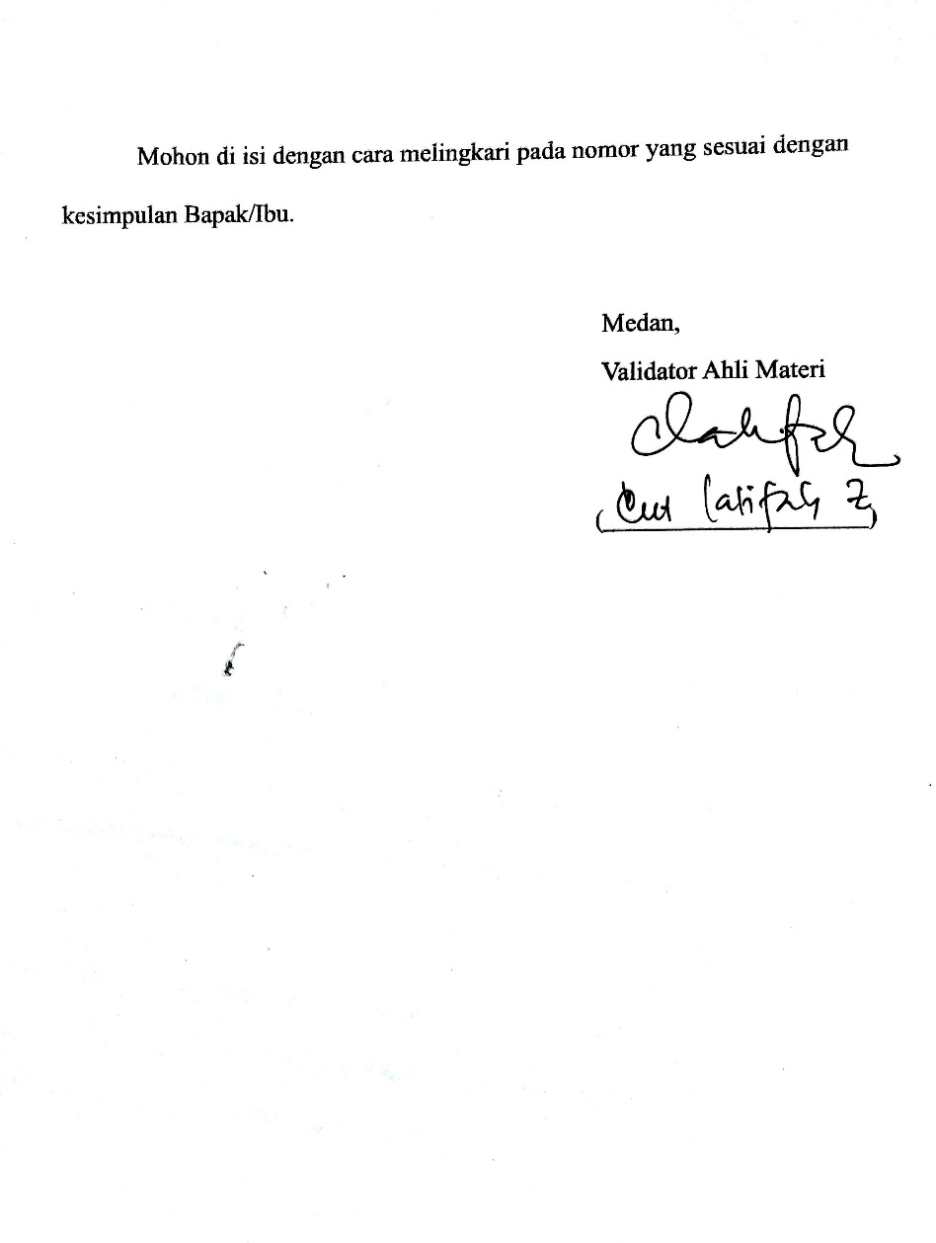
Lampiran 4
HASIL KESELURUHAN DATA ANGKET RESPON PESERTA DIDIK

Nama Siswa | Aspek 1 | Aspek 2 | Aspek 3 | Aspek 4 | Jumlah
siswa 1 | 18 | 19 | 20 | 26 | 83
siswa 2 | 25 | 17 | 16 | 26 | 84
siswa 3 | 25 | 20 | 20 | 28 | 93
siswa 4 | 21 | 23 | 20 | 26 | 90
siswa 5 | 20 | 23 | 15 | 25 | 83
siswa 6 | 21 | 23 | 16 | 22 | 82
siswa 7 | 19 | 21 | 17 | 24 | 81
siswa 8 | 21 | 21 | 19 | 26 | 87
siswa 9 | 15 | 23 | 19 | 26 | 83
siswa 10 | 20 | 22 | 17 | 27 | 86
siswa 11 | 22 | 20 | 19 | 30 | 91
siswa 12 | 23 | 22 | 14 | 26 | 85
siswa 13 | 17 | 18 | 16 | 23 | 74
siswa 14 | 21 | 15 | 13 | 23 | 72
siswa 15 | 17 | 17 | 14 | 23 | 71
siswa 16 | 22 | 23 | 18 | 27 | 90
siswa 17 | 20 | 20 | 13 | 25 | 78
siswa 18 | 22 | 20 | 13 | 26 | 81
siswa 19 | 22 | 20 | 12 | 27 | 81
siswa 20 | 19 | 19 | 14 | 27 | 79
siswa 21 | 20 | 20 | 14 | 25 | 79
siswa 22 | 22 | 15 | 17 | 24 | 78
siswa 23 | 23 | 20 | 16 | 25 | 84
siswa 24 | 20 | 19 | 14 | 30 | 83
siswa 25 | 17 | 17 | 14 | 25 | 73
siswa 26 | 21 | 20 | 13 | 26 | 80
siswa 27 | 17 | 20 | 16 | 26 | 79
siswa 28 | 18 | 21 | 16 | 22 | 77
siswa 29 | 22 | 21 | 18 | 23 | 84
siswa 30 | 22 | 19 | 19 | 26 | 86
siswa 31 | 23 | 20 | 17 | 25 | 85

lampiran5
HASIL PENILAIAN KEPRAKTISAN PERANGKAT OLEH PESERTA DIDIK
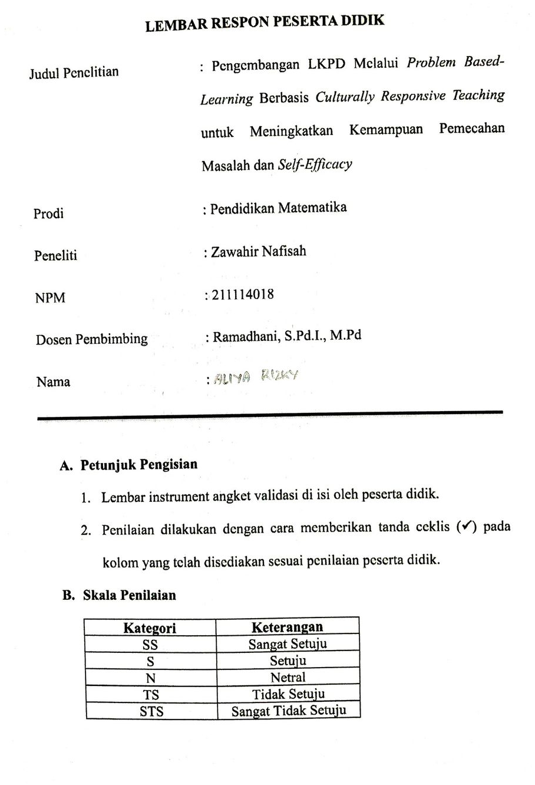
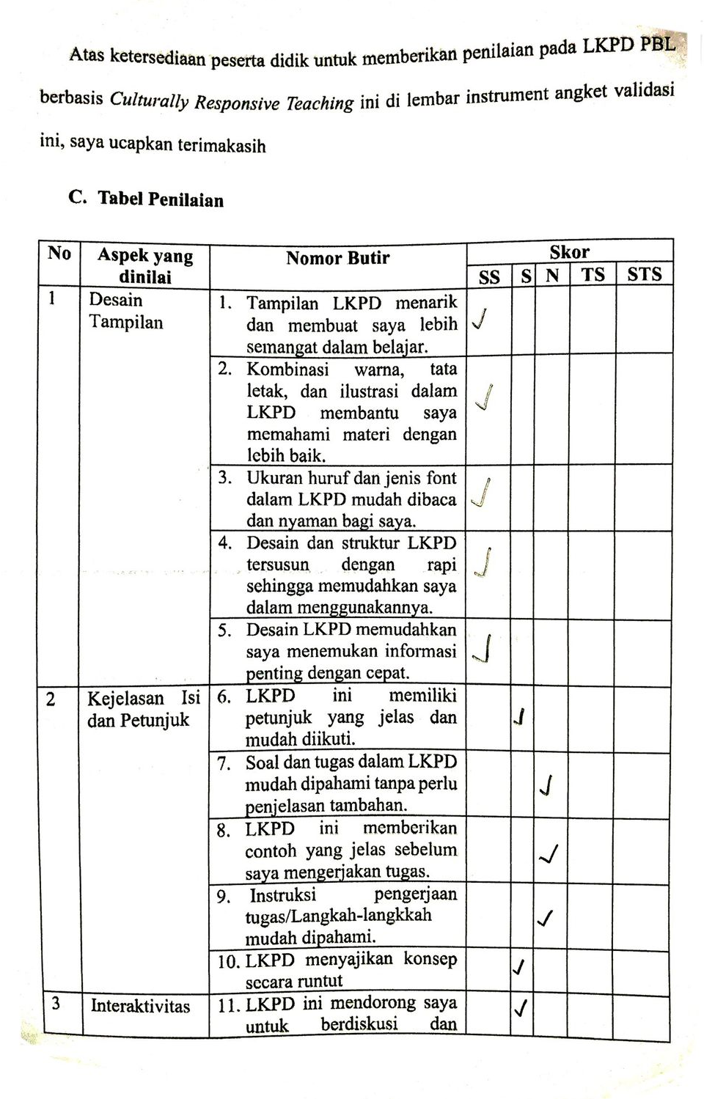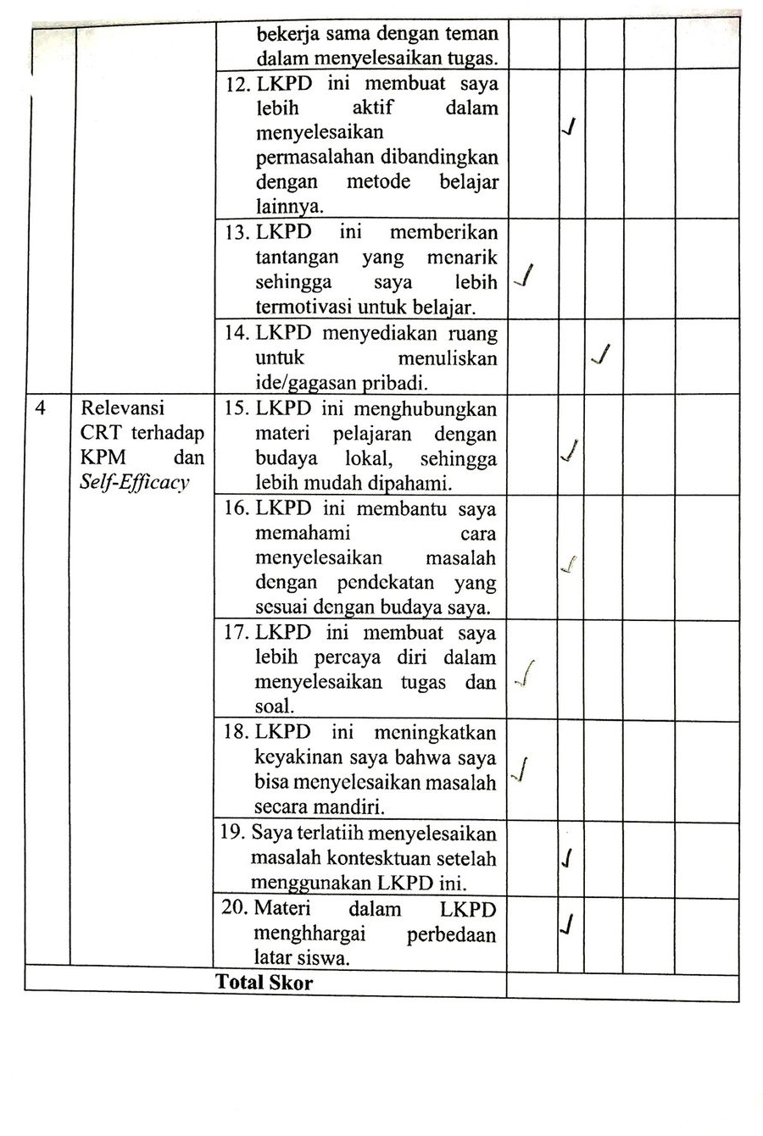
Lampiran 6
HASIL PENILAIAN KEPRAKTISAN PERANGKAT OLEH PENDIDIK
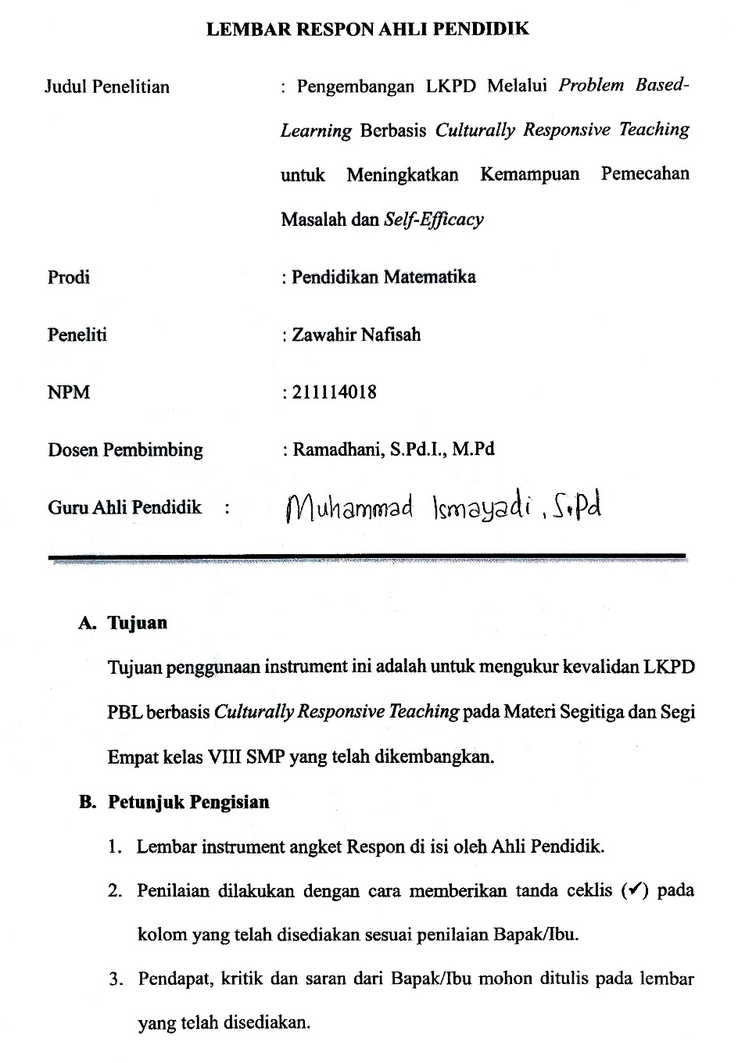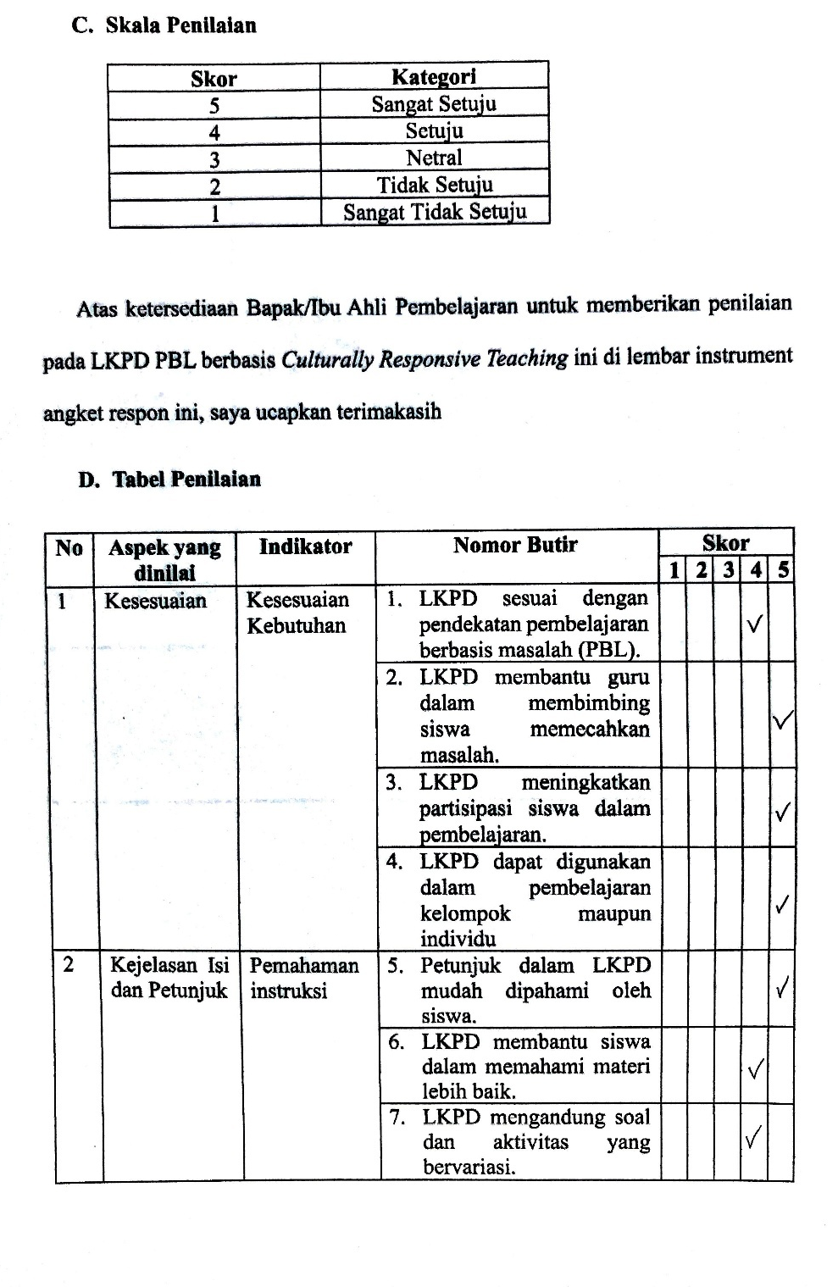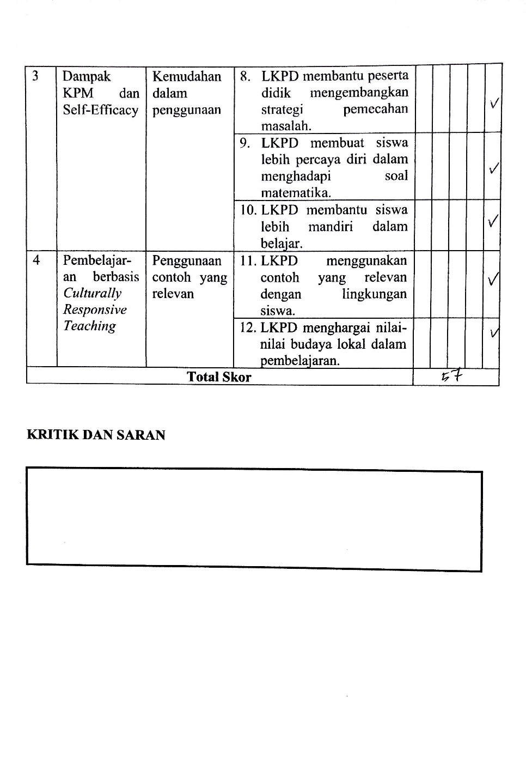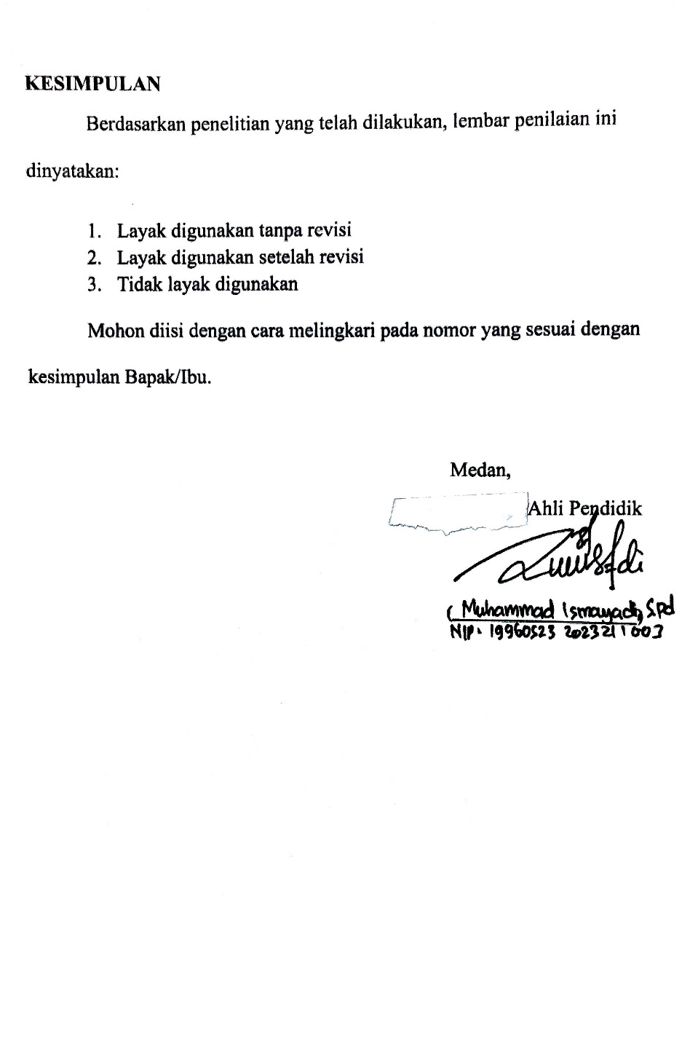

Lampiran 7
Modul Ajar
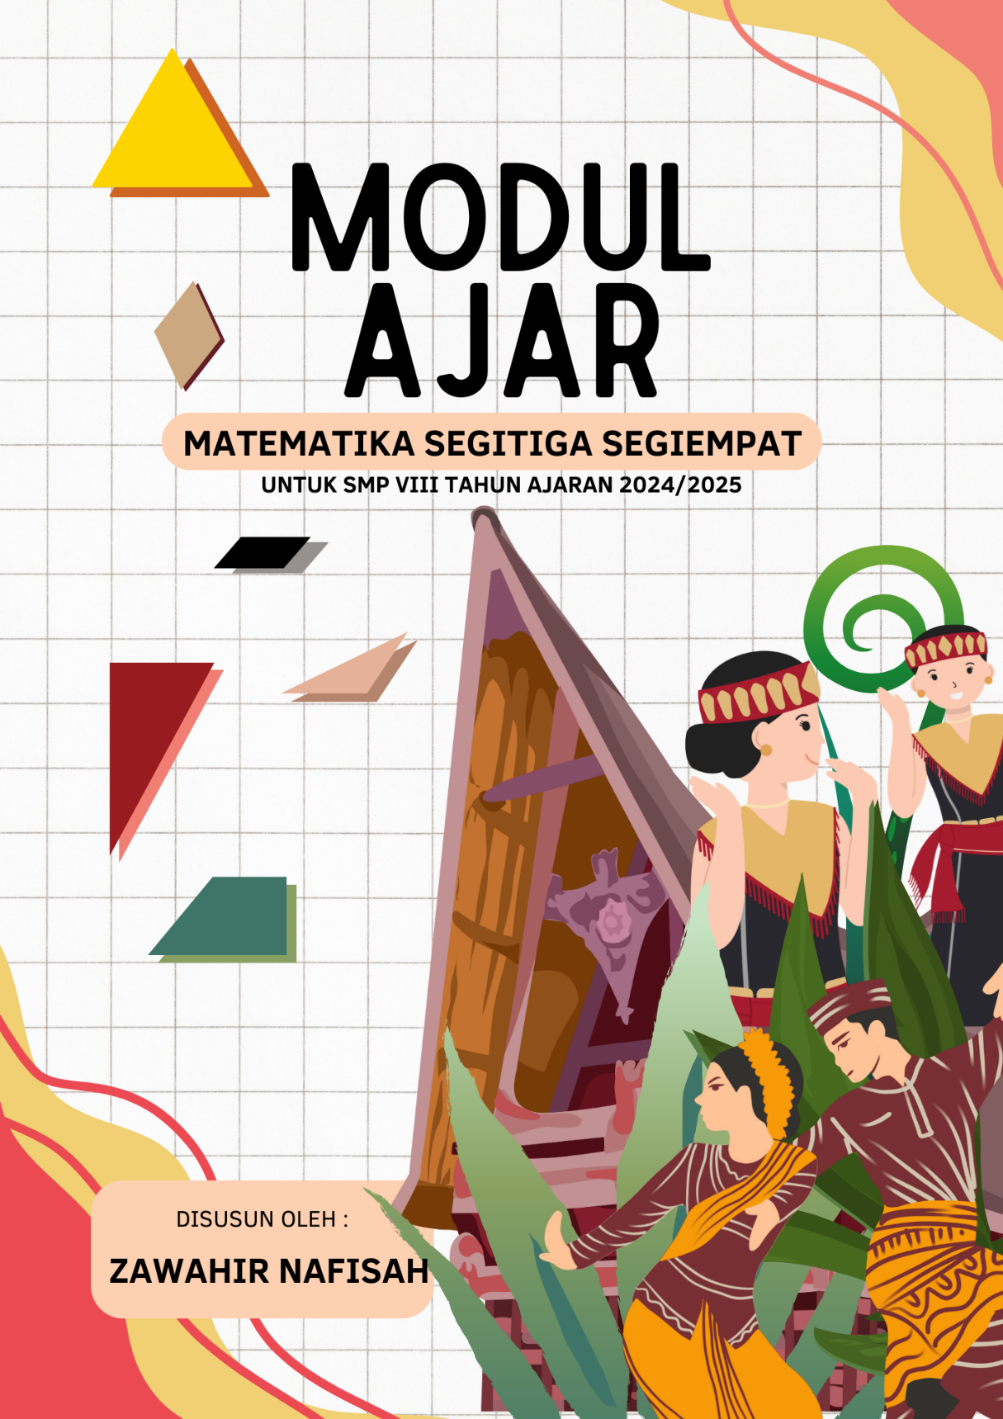
MODUL AJAR KURIKULUM MERDEKA
MATEMATIKA FASE D KELAS VIII

INFORMASI UMUM
- IDENTITAS MODUL
Penyusun | : | Zawahir Nafisah
Instansi | : | UPT SMP Negeri 8 Medan
Tahun Penyusunan | : | 2025
Jenjang Sekolah | : | SMP
Mata Pelajaran | : | Matematika
Fase D, Kelas/Semester | : | VIII/Genap
Bab | : | 5 (lima)
Materi | : | Segitiga dan Segi Empat
Alokasi Waktu | : | 12 JP
Capaian Pembelajaran | : | - Siswa mampu mengidentifikasi jenis-jenis segitiga daan segiempat berdasarkan Panjang sisi dan besar sudut dengan menggunakan contoh-contoh dari motif suku budaya yang ada di kota Medan  - Siswa mampu menghitung luas dan keliling segitiga dan segiempat melalui konteks permasalahan nyata yang dekat dengan kehidupan siswa  - Siswa dapat menyelesaikan masalah kontekstual yang melibatkan segitiga dan segiempat
- KOMPETENSI AWAL
- Peserta didik dapat menyelidiki sifat-sifat terkait materi segitiga dan segi empat.
- Mampu menerapkan konsep satuan Panjang dan luas secra kontekstual.
- Memiliki rasa ingin tahu terhadap budaya local dan semagat menghargai keberagaman.
- PROFIL PELAJAR PANCASILA
- Beriman dan bertakwa kepada tuhan yang Maha Esa dan Berakhlak Mulia
- Berpikir Kritis
- Bergotong-royong
- Mandiri
- SARANA DAN PRASARANA
Sarana dan Prasarana yang perlu disiapkan oleh pendidik sebelum kegiatan pembelajaran, sebagai berikut:
- Daftar hadir peserta didik.
- Lembar Kerja Peserta Didik (LKPD)
- Buku, alat tulis atau computer/laptop dan proyektor
- Ruang belajar yang cukup memadai
- Sumber belajar lainnya.
- TARGET PESERTA DIDIK
- Peserta didik regular: umum, tidak ada kesulitan dalam mencerna dan memahami materi ajar
- Peserta didik dengan kesulitan belajar: memiliki gaya belajar terbatas. Memiliki kesulitan dalam memahami materi, kurang percaya diri, kesulitan berkonsentrasi, dsb.
- Peserta didik dengan pencapaian tinggi: mencerna dan memahami dengan cepat, mampu mencapai kemampuan berpikir tingkat tinggi dan memiliki keterampilan memimpin.
- MODEL PEMBELAJARAN
- Pembelajaran tatap muka dengan model Problem Based-Learning berbasis Culturally Responsive Teaching
KOMPETENSI INTI
- TUJUAN KEGIATAN PEMBELAJARAN
- Peserta didik dapat menentukan sifat-sifat segitiga dan jenisnya.
- Peserta didik dapat menentukan sifat-sifat segi empat dan jenisnya.
- Peserta didik dapat menentukan teorema garis sejajar dan luasnya.
- PEMAHAMAN BERMAKNA
- Meningkatkan kemampuan peserta didik tentang mencari berbagai bentuk geometri (segitiga dan segiempat) yang ada di sekitar peserta didik dan dapat menyebutkan Kembali sifat berbagai bentuk geometri yang sudah dipelajari dan menjelaskan sifat dan kesimetrisan bangun geometri.
- PERTANYAAN PEMANTIK
- Apa yang kamu ketahui perbedaan dari segitiga dan segi empat?
- Persiapan Pembelajaran
- Pertemuan 1: Pre-test
- Pertemuan 2: Mengetahui sifat-sifat segitiga, segi empat dan jenisnya.
- Pertemuan 3: Mengetahui luas dan keliling segitiga dan segi empat
- Pertemuan 4: Mengetahui teorema garis sejajar dan luasnya.
- Pertemuan 5: Post-test
- KEGIATAN PEMBELAJARAN
Kegiatan Pendahuluan
- Peserta didik melakukan do’a sebelum belajar (memintaseorang peserta didik untuk memimpin do’a).
- Guru mengecek kehadiran peserta didik dan peserta didik menjawab dengan bahasa daerah sesuai sukunya masing-masing dan meminta peserta didik untuk mempersiapkan perlengkapan dan peralatan yang diperlukan.Guru mengapersepsi pengetahuan awal peserta didik tentangsegitiga dan segi empat.
- Guru menyampaikan tujuan pembelajaran pada hari ini yaitu tentang segitiga dan segi empat.
- Peserta didik menerima informasi tentang kompetensi, ruang lingkup materi, tujuan dan manfaat pembelajaran, kegiatan pembelajaran, serta metode penilaian yang akan dilaksanakan

Kegiatan Inti
Pertemuan ke-1
Langkah 1. Orientasi Peserta Didik Pada Masalah
- Guru memberikan lembar permasalahan (pretest) pada suku budaya Medan terkait segitiga dan segiempat
- Peserta didik diajak berdiskusi dan mengidentifikasi masalah yang akan mereka pecahkan
- Guru mengajukan pertanyaan terkait suku budaya yang terdapat pada soal.

Langkah 2. Mengorganisasi Peserta Didik untuk Belajar
- Peserta didik dipandu oleh guru untuk menyelesaikan permasalahan

Langkah 3. Membimbing Penyelidikan
- Peserta didik dipandu oleh untuk mengumpulkan atau menemukan apa-apa saja data yang terdapat pada permasalahan terkait suku budaya yang ada di Kota Medan tersebut

Langkah 4. Mengembangkan dan Menyajikan Hasil Data
- Guru membimbing peserta didik mengembangkan data yang ditemukan dan melakukan penyelesaian terhadap masalah

Langkah 5. Menganalisis dan Mengevaluasi
- Guru menyimpulkan pembelajaran dengan menegaskan kembali sifat-sifat segitiga dan bagaimana segitiga segiempat diterapkan dalam budaya.

Pertemuan ke-2
Langkah 1. Orientasi Peserta Didik pada Masalah
- Guru menampilkan gambar tentang bentuk segitiga dan segiempat dalam suku budaya di Kota Medan
- Peserta didik diajak berdiskusi dan mengidentifikasi masalah yang akan mereka pecahkan dalam pembelajaran
- Peserta didik dipandu oleh guru merumuskan pertanyaan-pertanyaan terkait sifat – sifat segitiga segiempat dan jenisnya. Misalnya:
- Apa yang kamu ketahui tentang sifat – sifat dari segitiga dan segiempat?
- Bagimana jenis-jenis segitiga dan segiempat diterapkan dalam desain budaya?

Langkah 2. Mengorganisasikan Peserta Didik untuk Belajar
- Guru membagi peserta didik ke dalam kelompok kecil (4-5 orang perkelompok)
- Setiap kelompok diberikan tugas untuk meneliti sifat-sifat segitiga segiempat dalam berbagai konteks suku budaya di Kota Medan, seperti:
- Meneliti jenis segitiga segiempat yang digunakan dalam budaya (rumah adat, pakaian, makanan tradisional) di Medan
- Guru memberikan panduan tentang sumber informasi yang bisa digunakan, seperti buku pelajaran, artikel daring, atau wawancara dengan orang tua/guru seni dan budaya.

Langkah 3. Membimbing Penyelidikan
- Setiap kelompok mengamati dan menganalisis bentuk segitiga yang ditemukan dalam budaya local pada LKPD segitiga dan segiempat.
- Siswa mencatat dan mengklasifikasikan segitiga berdasarkan sifat-sifatnya:
- Berdasarkan panjang sisi
- Berdasarkan besar sudut
- Bagaimana sifat segitiga digunakan dalam seni dan desain suku budaya di Kota Medan?
- Siswa membuat diagram atau sketsa untuk menunjukkan segitiga dalam suku budaya di Kota Medan yang mereka temukan.

Langkah 4. Mengembangkan dan Menyajikan Hasil
- Setiap kelompok membuat laporan singkat atau poster yang berisi:
- Gambar atau sketsa segitiga dalam budaya yang mereka amati.
- Klasifikasi segitiga berdasarkan sifat-sifatnya.
- Kelompok mempresentasikan temuan mereka di depan kelas.
- Guru dan siswa lain memberikan tanggapan serta bertanya untuk memperdalam pemahaman.

Langkah 5. Menganalisis dan Mengevaluasi Proses Pemecahan Masalah
- Guru memandu diskusi reflektif dengan pertanyaan seperti:
- Apa yang kalian pelajari tentang hubungan antara segitiga segiempat dan budaya?
- Bagaimana sifat-sifat segitiga segiempat berkontribusi terhadap kekuatan dan estetika dalam seni?
- Apakah kalian menemukan pola segitiga segiempat dalam suku budaya di Kota Medan lokal yang belum disebutkan?
- Siswa menuliskan refleksi singkat tentang apa yang mereka pelajari dan bagaimana konsep ini dapat digunakan dalam kehidupan nyata.

Pertemuan ke-3
Langkah 1. Orientasi Peserta Didik pada Masalah
- Guru menampilkan gambar yang menunjukkan bentuk segitiga dalam suku budaya di Kota Medan, seperti atap rumah adat, pola batik, atau makanan tradisional.
- Guru memberikan pertanyaan pemantik, misalnya:
- Bagaimana cara menghitung luas atap rumah adat Batak yang berbentuk segitiga?
- Mengapa para perajin perlu mengetahui ukuran dan keliling pola segitiga dalam seni?
- Siswa diajak untuk berdiskusi dan mengidentifikasi masalah yang harus dipecahkan dalam pembelajaran ini.
- Bagaimana konsep luas dan keliling segitiga diterapkan dalam suku budaya di Kota Medan?
- Apa yang kalian temui tentang hubungan matematika dan budaya?

Langkah 2. Mengorganisasikan Peserta Didik untuk Belajar
- Guru membagi peserta didik ke dalam kelompok kecil (4-5 orang perkelompok)
- Setiap kelompok diberi satu studi kasus terkait luas dan keliling segitiga dalam konteks suku budaya di Kota Medan. Contoh:
- Sebuah tenda tradisional berbentuk segitiga memiliki panjang alas 8m dan tinggi 5 m. Berapa luasnya?
- Sebuah ornamen pada kain batik memiliki pola segitiga dengan sisi 4 cm, 5 cm, dan 6 cm. Hitunglah kelilingnya!
- Siswa berdiskusi dalam kelompok untuk memahami permasalahan dan merancang strategi penyelesaiannya.

Langkah 3. Membimbing Penyelidikan
- Guru memberikan petunjuk dalam mengidentifikasi informasi penting dari soal pada LKPD berbasis budaya tersebut.
- Siswa menggunakan rumus luas dan keliling segitiga untuk menyelesaikan permasalahan yang diberikan.
- Guru berkeliling untuk membimbing siswa, memberikan arahan jika ada kesulitan, dan mendorong mereka berpikir kritis.
- Siswa menggunakan alat bantu seperti penggaris untuk memvisualisasikan konsep.

Langkah 4. Mengembangkan dan Menyajikan Hasil
- Setiap kelompok menyusun laporan hasil perhitungan mereka dalampresentasi singkat, atau tabel analisis.
- Kelompok mempresentasikan temuan mereka di depan kelas, menjelaskan bagaimana mereka menyelesaikan masalah dan relevansi dengan suku budaya di Kota Medan.
- Guru memberikan umpan balik dan menghubungkan hasil siswa dengan konsep matematika yang lebih luas.

Langkah 5. Menganalisis dan Mengevaluasi Proses Pemecahan Masalah
- Guru memandu diskusi reflektif dengan pertanyaan seperti:
- Apa tantangan terbesar yang kalian hadapi saat menyelesaikan masalah ini?
- Bagaimana konsep luas dan keliling segitiga dapat digunakan dalam kehidupan sehari-hari atau dalam pekerjaan di bidang budaya dan seni?
- Bagaimana strategi pemecahan masalah yang kalian gunakan? Apakah ada cara lain yang lebih efektif?
- Siswa menuliskan refleksi singkat tentang apa yang mereka pelajari dan bagaimana mereka dapat menerapkan konsep ini dalam kehidupan sehari-hari.

Pertemuan ke-4
Langkah 1. Orientasi Peserta Didik pada Masalah
- Guru menampilkan gambar yang menunjukkan konsep sisi sejajar dalam suku budaya di Kota Medan, seperti atap rumah adat, pola batik, atau makanan tradisional.
- Guru memberikan pertanyaan pemantik, misalnya:
- Bagaimana cara menghitung luas bangun dengan sisi sejajar?
- Apa ciri-ciri sisi sejajar pada jajar genjang dan trapesium?
- Mengapa rumus luas kedua bangun berbeda?

Langkah 2. Mengorganisasikan Peserta Didik untuk Belajar
- Guru membagi peserta didik ke dalam kelompok kecil (4-5 orang perkelompok)
- Setiap kelompok diberi satu studi kasus terkait sisi sejajar dalam konteks budaya lokal.

Langkah 3. Membimbing Penyelidikan
- Guru memberikan petunjuk dalam mengidentifikasi informasi penting dari soal pada LKPD berbasis budaya tersebut.
- Siswa mengidentifikasi sisi sejajar pada bangun datar.
- Guru berkeliling untuk membimbing siswa, memberikan arahan jika ada kesulitan, dan mendorong mereka berpikir kritis.
- Siswa menggunakan alat bantu seperti penggaris untuk memvisualisasikan konsep.

Langkah 4. Mengembangkan dan Menyajikan Hasil
- Setiap kelompok menyusun laporan hasil perhitungan mereka dalampresentasi singkat, atau tabel analisis.
- Kelompok mempresentasikan temuan mereka di depan kelas, menjelaskan bagaimana mereka menyelesaikan masalah dan relevansi dengan suku budaya di Kota Medan.
- Guru memberikan umpan balik dan menghubungkan hasil siswa dengan konsep matematika yang lebih luas.

Langkah 5. Menganalisis dan Mengevaluasi Proses Pemecahan Masalah
- Guru memandu diskusi reflektif dengan pertanyaan seperti:
- Apa tantangan terbesar yang kalian hadapi saat menyelesaikan masalah ini?
- Bagaimana konsep sisi sejajar dapat digunakan dalam kehidupan sehari-hari atau dalam pekerjaan di bidang budaya dan seni?
- Bagaimana strategi pemecahan masalah yang kalian gunakan? Apakah ada cara lain yang lebih efektif?
- Siswa menuliskan refleksi singkat tentang apa yang mereka pelajari dan bagaimana mereka dapat menerapkan konsep ini dalam kehidupan sehari-hari.

Pertemuan ke-5
Langkah 1. Orientasi Peserta Didik Pada Masalah
- Guru memberikan lembar permasalahan (post-test) pada suku budaya Medan terkait segitiga dan segiempat
- Peserta didik diajak berdiskusi dan mengidentifikasi masalah yang akan mereka pecahkan
- Guru mengajukan pertanyaan terkait suku budaya yang terdapat pada soal.

Langkah 2. Mengorganisasi Peserta Didik untuk Belajar
- Peserta didik dipandu oleh guru untuk menyelesaikan permasalahan

Langkah 3. Membimbing Penyelidikan
- Peserta didik dipandu oleh untuk mengumpulkan atau menemukan apa-apa saja data yang terdapat pada permasalahan terkait suku budaya yang ada di Kota Medan tersebut

Langkah 4. Mengembangkan dan Menyajikan Hasil Data
- Guru membimbing peserta didik mengembangkan data yang ditemukan dan melakukan penyelesaian terhadap masalah

Langkah 5. Menganalisis dan Mengevaluasi Proses Pemecahan Masalah
- Guru menyimpulkan pembelajaran dengan menegaskan kembali sifat-sifat segitiga dan bagaimana segitiga segiempat diterapkan dalam budaya.

Penutup

- Guru memberikan apresiasi atas partisipasi semua peserta didik
- Peserta didik melakukan refleksi terhadap proses kegiatan pembelajaran hari ini dengan arahan guru
- Guru memberikan quiz tentangsegitiga dan segi empat berdasarkan suku budaya di Kota Medan.
- Guru mengingatkan siswa untuk membaca materi berikutnya.
- Guru menutup pembelajaran dengan memberikan salam.

- REFLEKSI
Refleksi Guru
- Apakah kegiatan dalam membuka pelajaran yang dilakukan dapat mengarahkan dan mempersiapkan peserta didik untuk mengikuti pelajaran dengan baik?
- Apakah dalam memberikan penjelasan teknis aatau intruksi yang disampaikan untuk pembelajaran yang akan dilakukan dapat dipahami oleh peserta didik?
- Bagaimana respon peserta didik terhadap sarana dan prasarana (media pembelajaran) serta alat dan bahan yang digunakan?
- Bagaimana tanggapan peserta didik terhadap materi atau bahan ajar yang disampaikan sesuai dengan yang diharapkan?
- Bagaimana tanggapan peserta didik terhadap pengelolaan kelas dalam pembelajaran?
- Bagaimana tanggapan peserta didik terhadap Latihan dan penilaian yang telah dilakukan?

Refleksi Peserta Didik
Refleksi pembelajaran yang dilakukan oleh guru terhadap peserta didik pada akhir pertemuan setelah pembelajaran. Berikut ini beberapa pertanyaan kunci dalam refleksi pembelajaran:
- Apakah kamu memahami intruksi yang dilakukan untuk pembelajaran?
- Apakah media pembelajaran, alat dan bahan mempermudah kamu dalam pembelajaran?
- Materi apa yang kamu pelajari pada pembelajaran yang telah dilakukan?
- Apakah materi yang disampaikan, didiskusikan, dan dipresentasikan berdasarkan suku budaya di Kota Medan dalam pembelajaran dapat kamu pahami?
- Manfaat apa yang kamu peroleh dari materi pembelajaran segitiga-segiempat berdasarkan suku budaya di Kota Medan?
- Sikap positif apa yang kamu peroleh selama mengikuti kegiatan pembelajaran?
- Kesulitan apa yang kamu alami dalam pembelajaran?
- Apa saja yang kammu lakukan untuk belajar yang lebih baik?
- ASESMEN/PENILAIAN
- Diagnostik:
- Pertanyaan Pemantik
- Tanya jawab sebagai tindak lanjut
- Formatif:
- Ulangan Harian
- Sumatif:
- Tertulis
- KEGIATAN PENGAYAAN DAN REMEDIAL
- Kegiatan Pengayaan
Peserta didik yang daya tangkap dan daya kerjanya lebih dari peserta didik lain, pendidik memberikan kegiatan pengayaan yang lebih menantang dan memperkuat daya serapnya terhadap materi yang telah dipelajari.
- Kegiatan remedial:
Peserta didik yang hasil belajarnya belum mencapai target pendidik melakukan pengulangan materi denga pendekatan yang lebih individual dan memberikan tugas individual tambahan untuk memperbaiki hasil belajar peserta didik yang bersangkutan.
LAMPIRAN
- PENILAIAN DIAGNOSTIK
- Diagnostik Non Kognitif
Asesmen diagnostik non kognitif di awal pembelajaran dilakukan untuk menggali hal-hal meliputi kesejahteraan psikologi peserta didik, sosial emosi, aktivitas peserta didik selama belajar di rumah, kondisi keluarga dan pergaulan peserta didik, gaya belajar, karakter, dan minat siswa.

Pertanyaan:
- Apa kabar hari ini?
- Apakah anak anak merasa semangat hari ini?
- Apakah tadi malam sudah belajar?

- Diagnostik Kognitif
- Apakah anak-anak tau tentang geometri?
- Apakah yang diketahui dari segitiga?
- Apa yang diketahui dari segi empat?
- Bagaimana contoh-contoh segitiga dan segiempat?

- Penilaian Formatif
LKPD, Diskusi di Kelas Refleksi

Mengetahui

Medan, 2025
Guru Matematika Mahasiswa

Muhammad Ismayadi, S.Pd Zawahir Nafisah
NIP: 19960532023211003 NPM. 211114018

Lampiran 8

Lembar Kerja Peserta Didik (LKPD) Problem-Based Learning berbasis Culturally Responsive Teaching

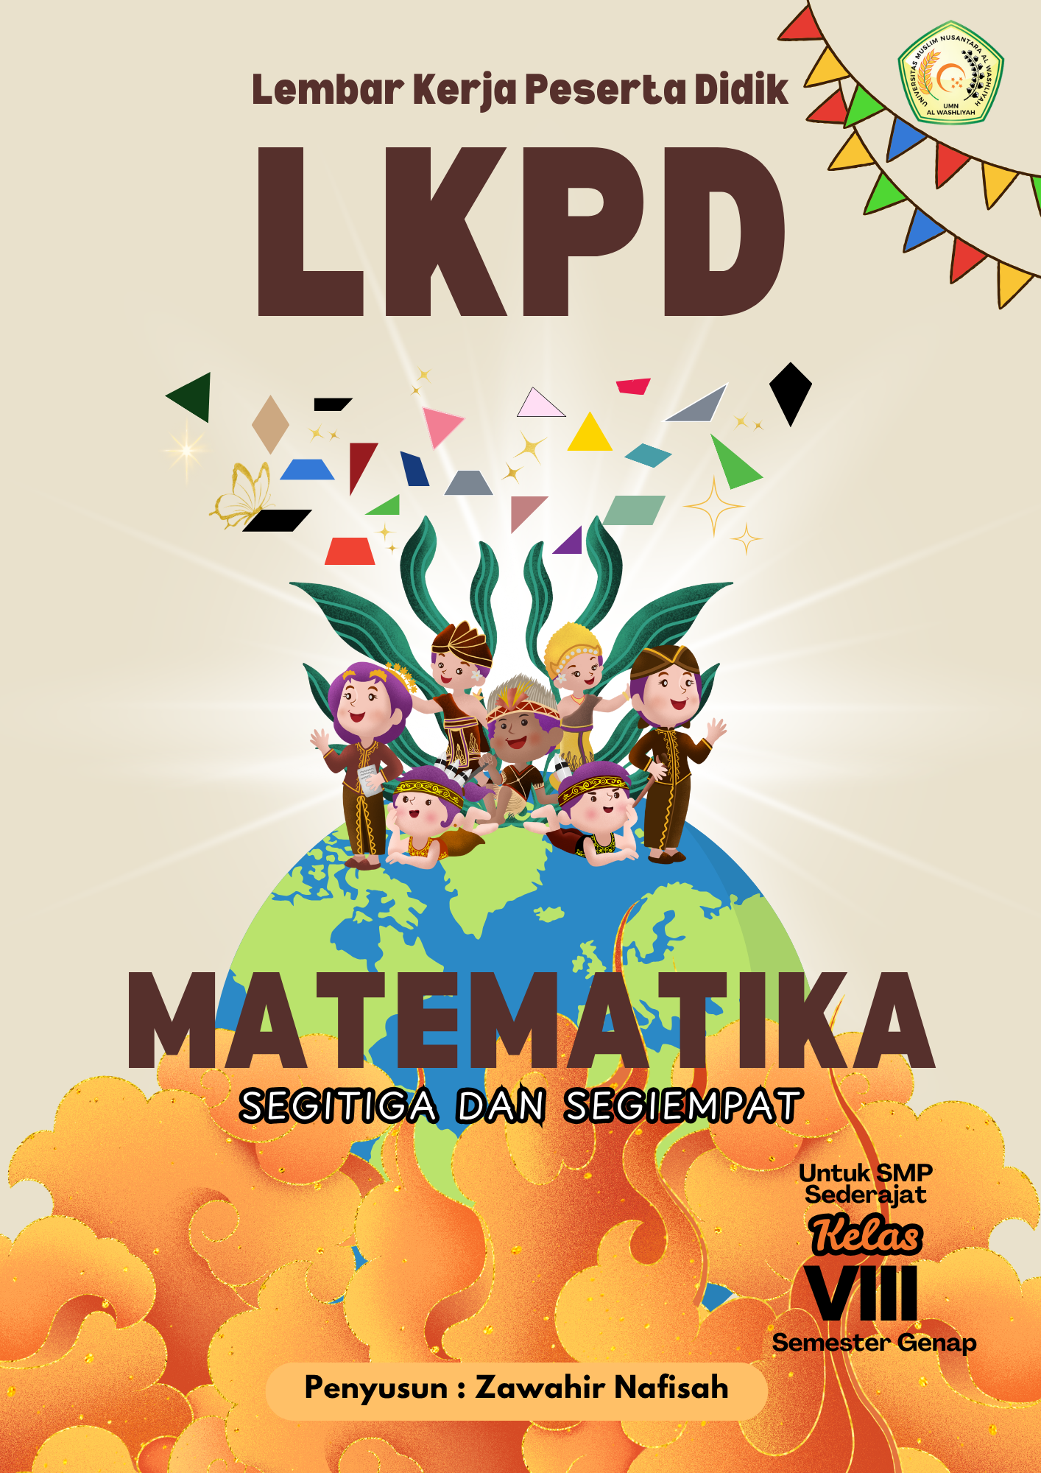
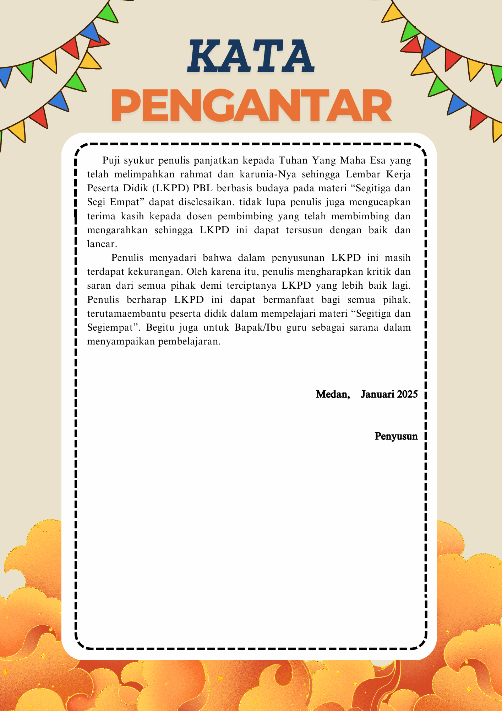
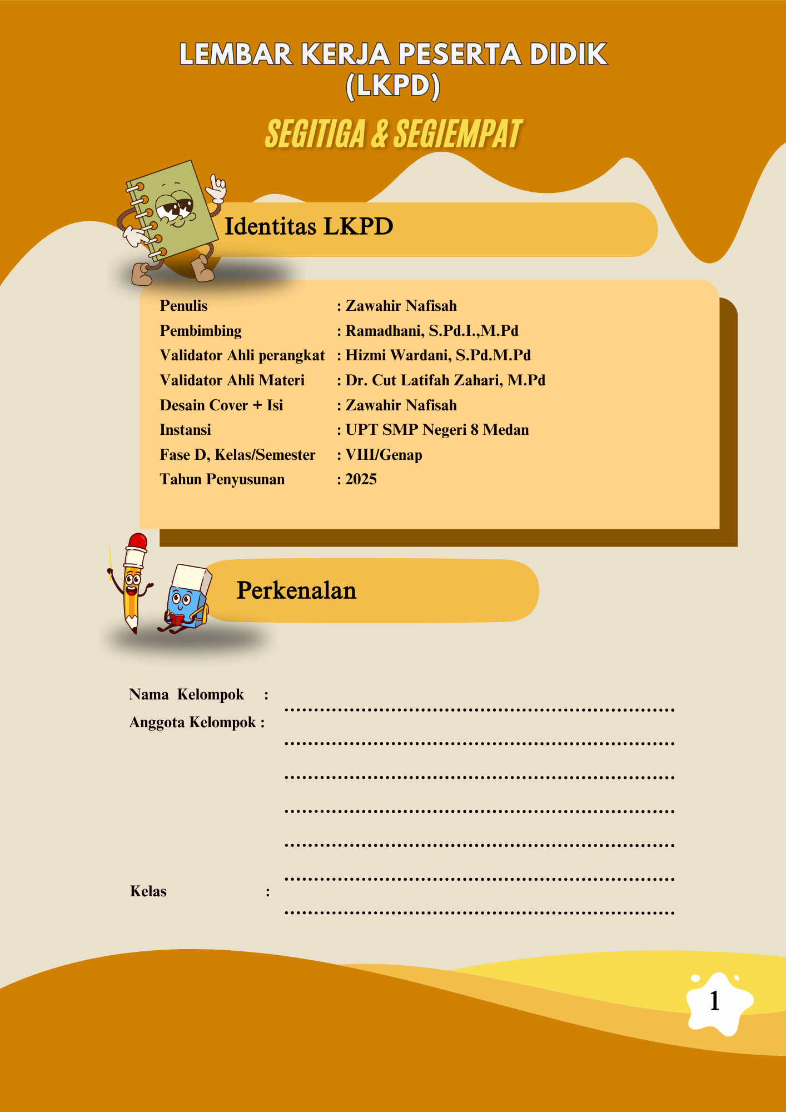
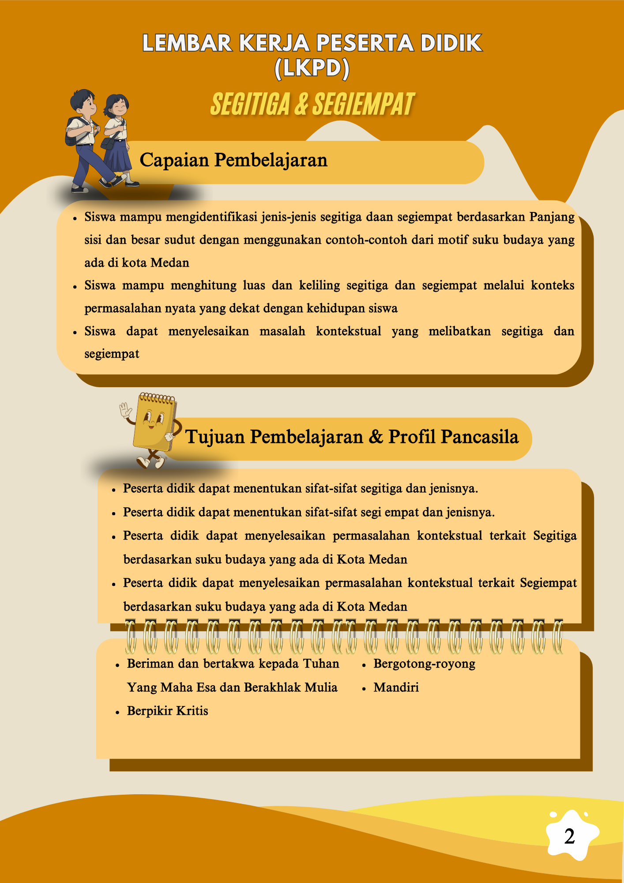

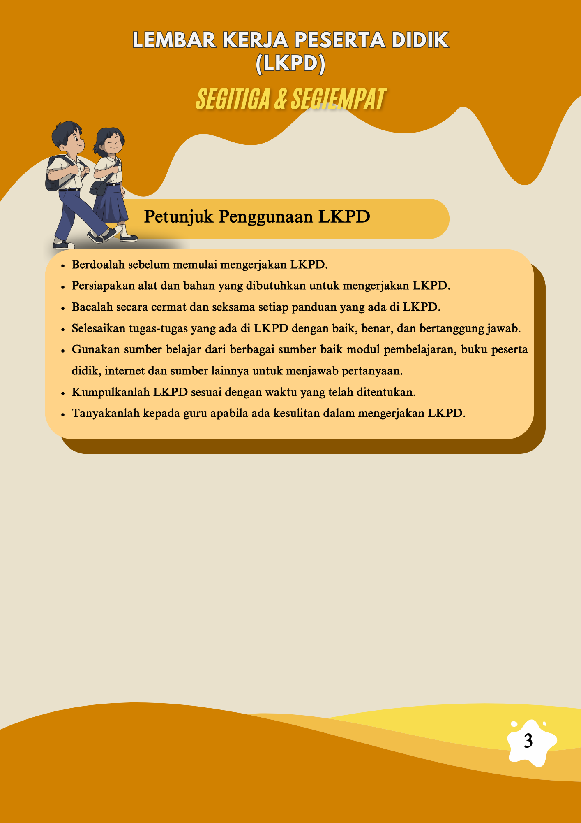
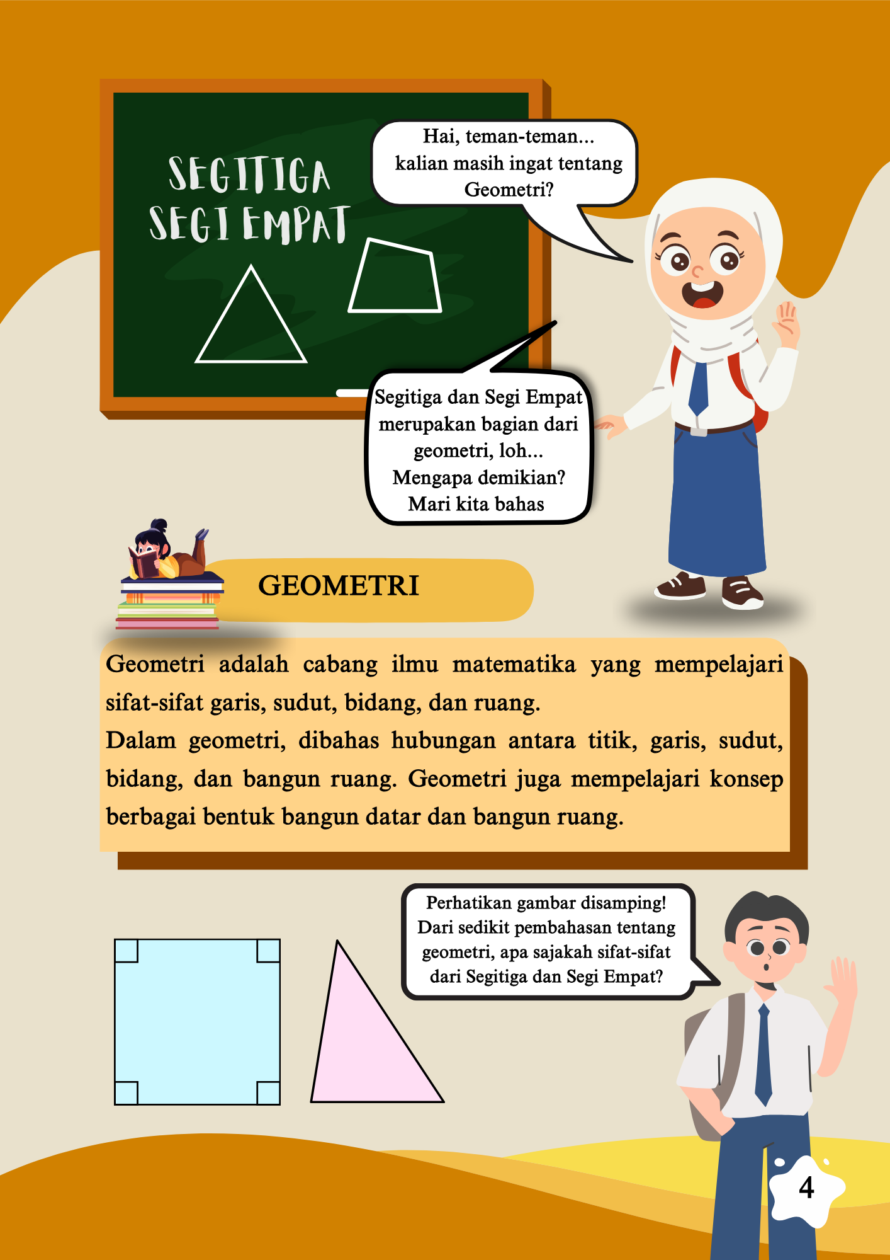
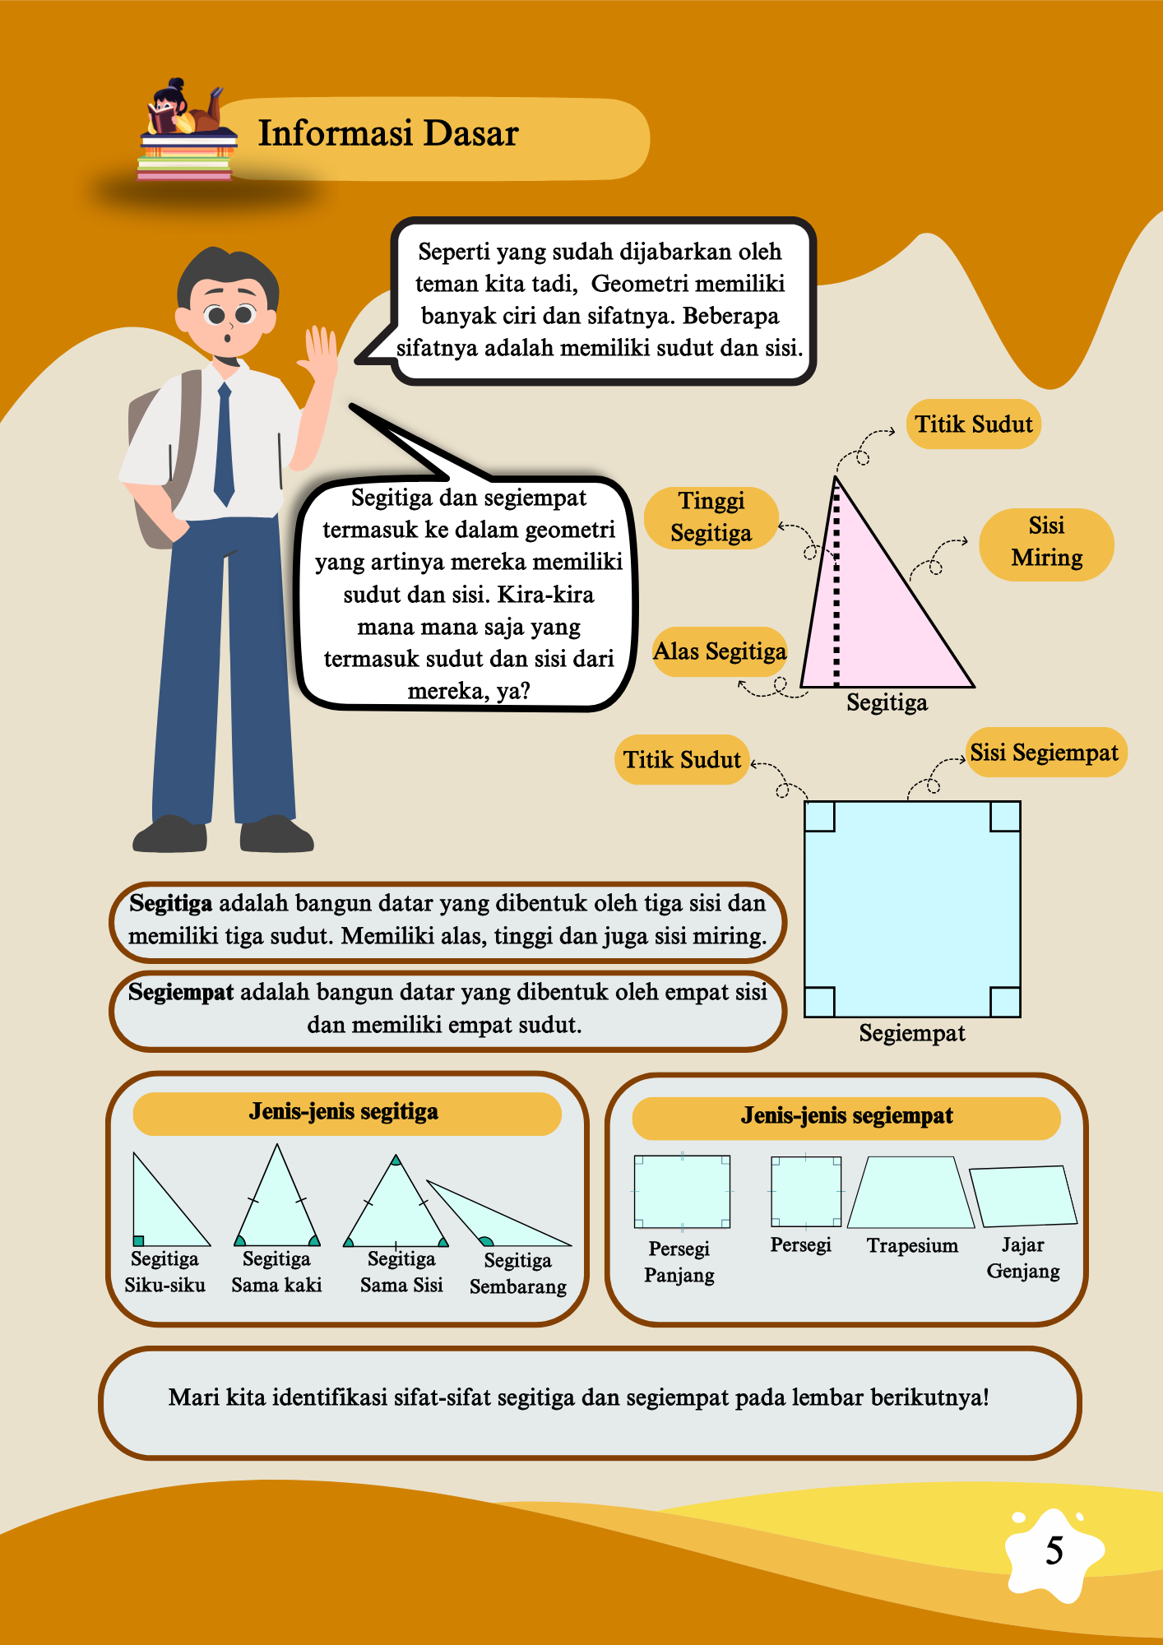
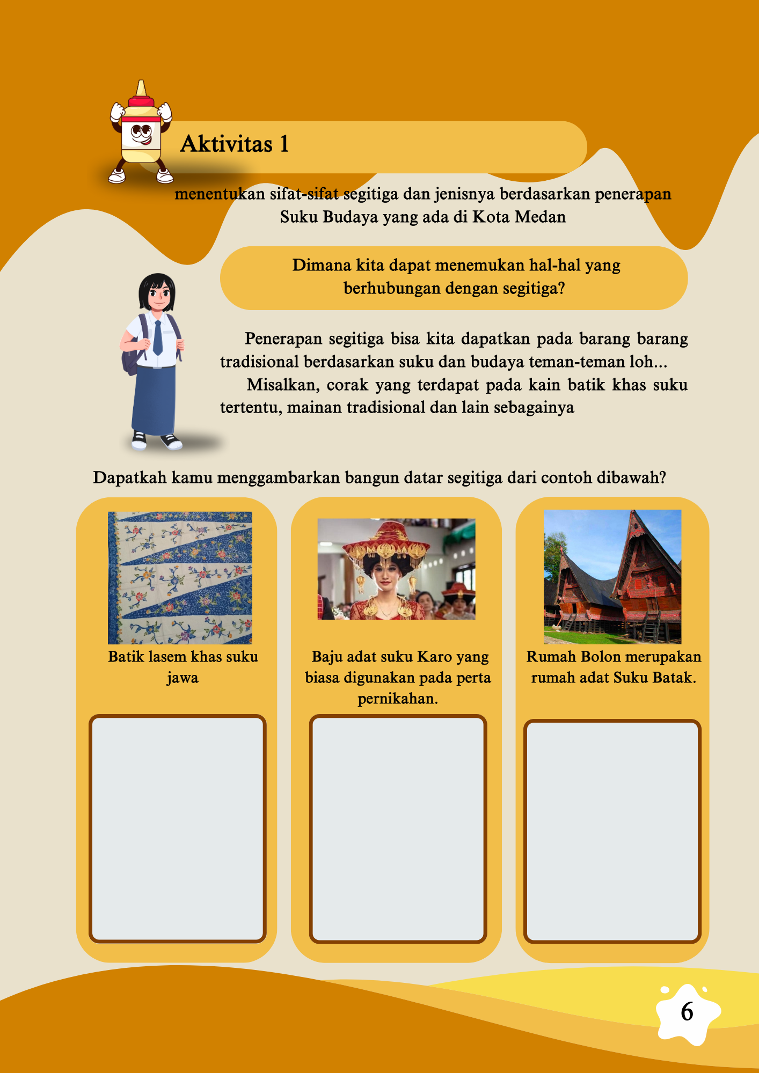
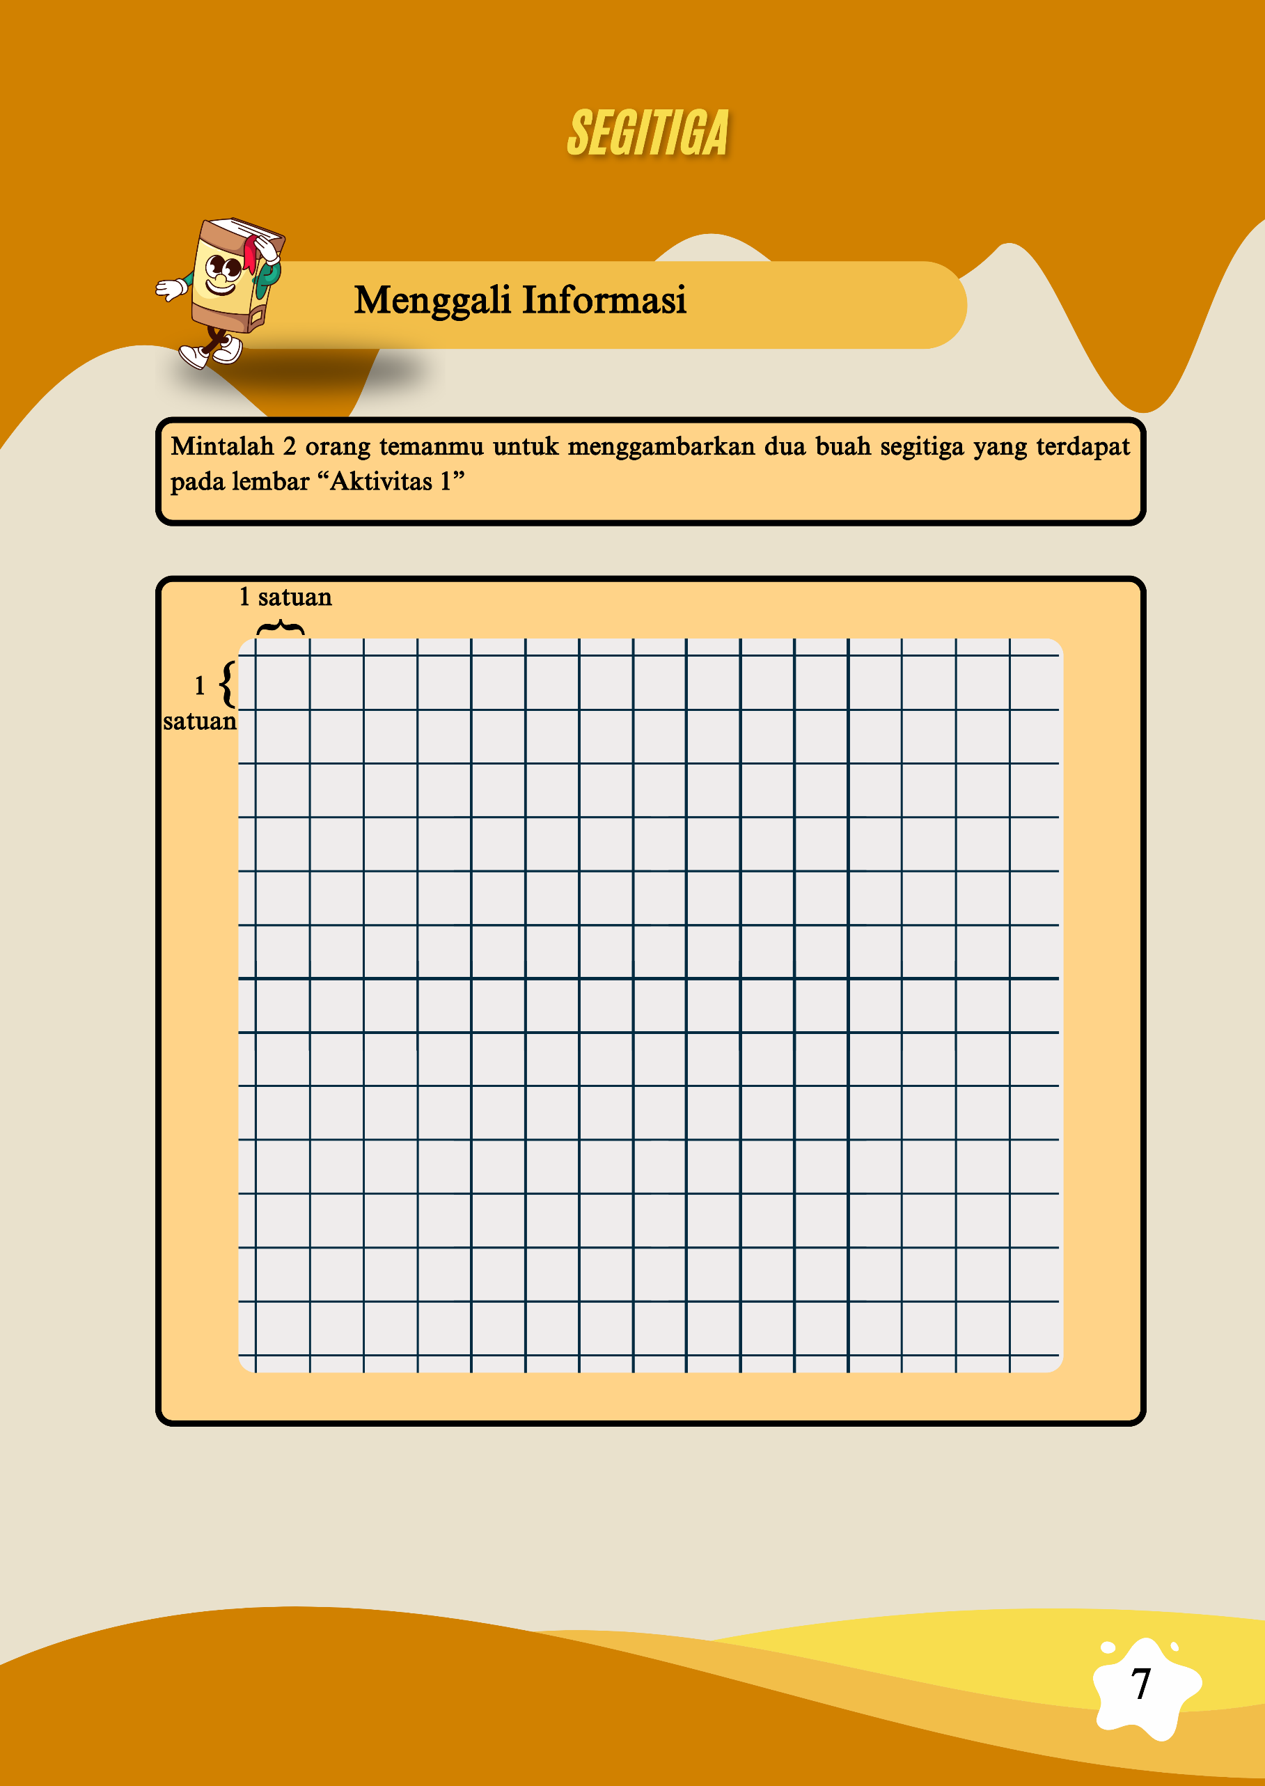
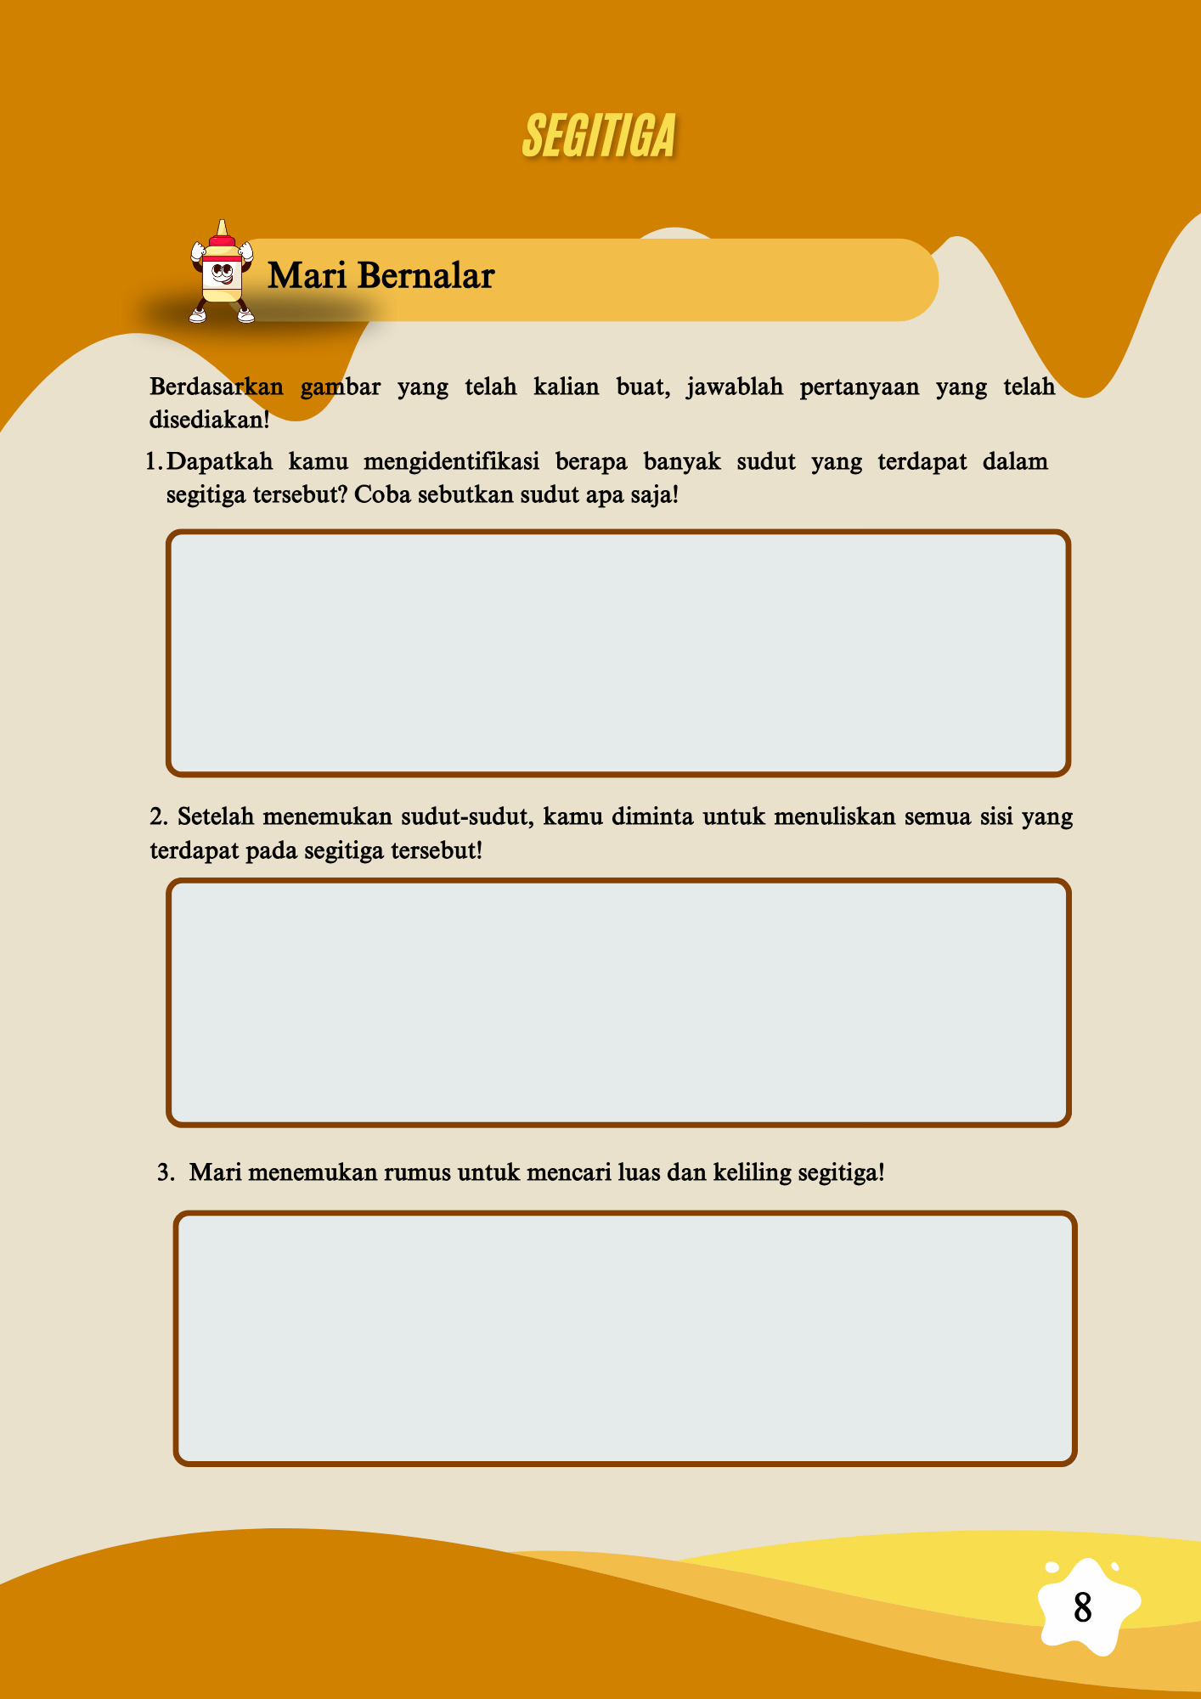
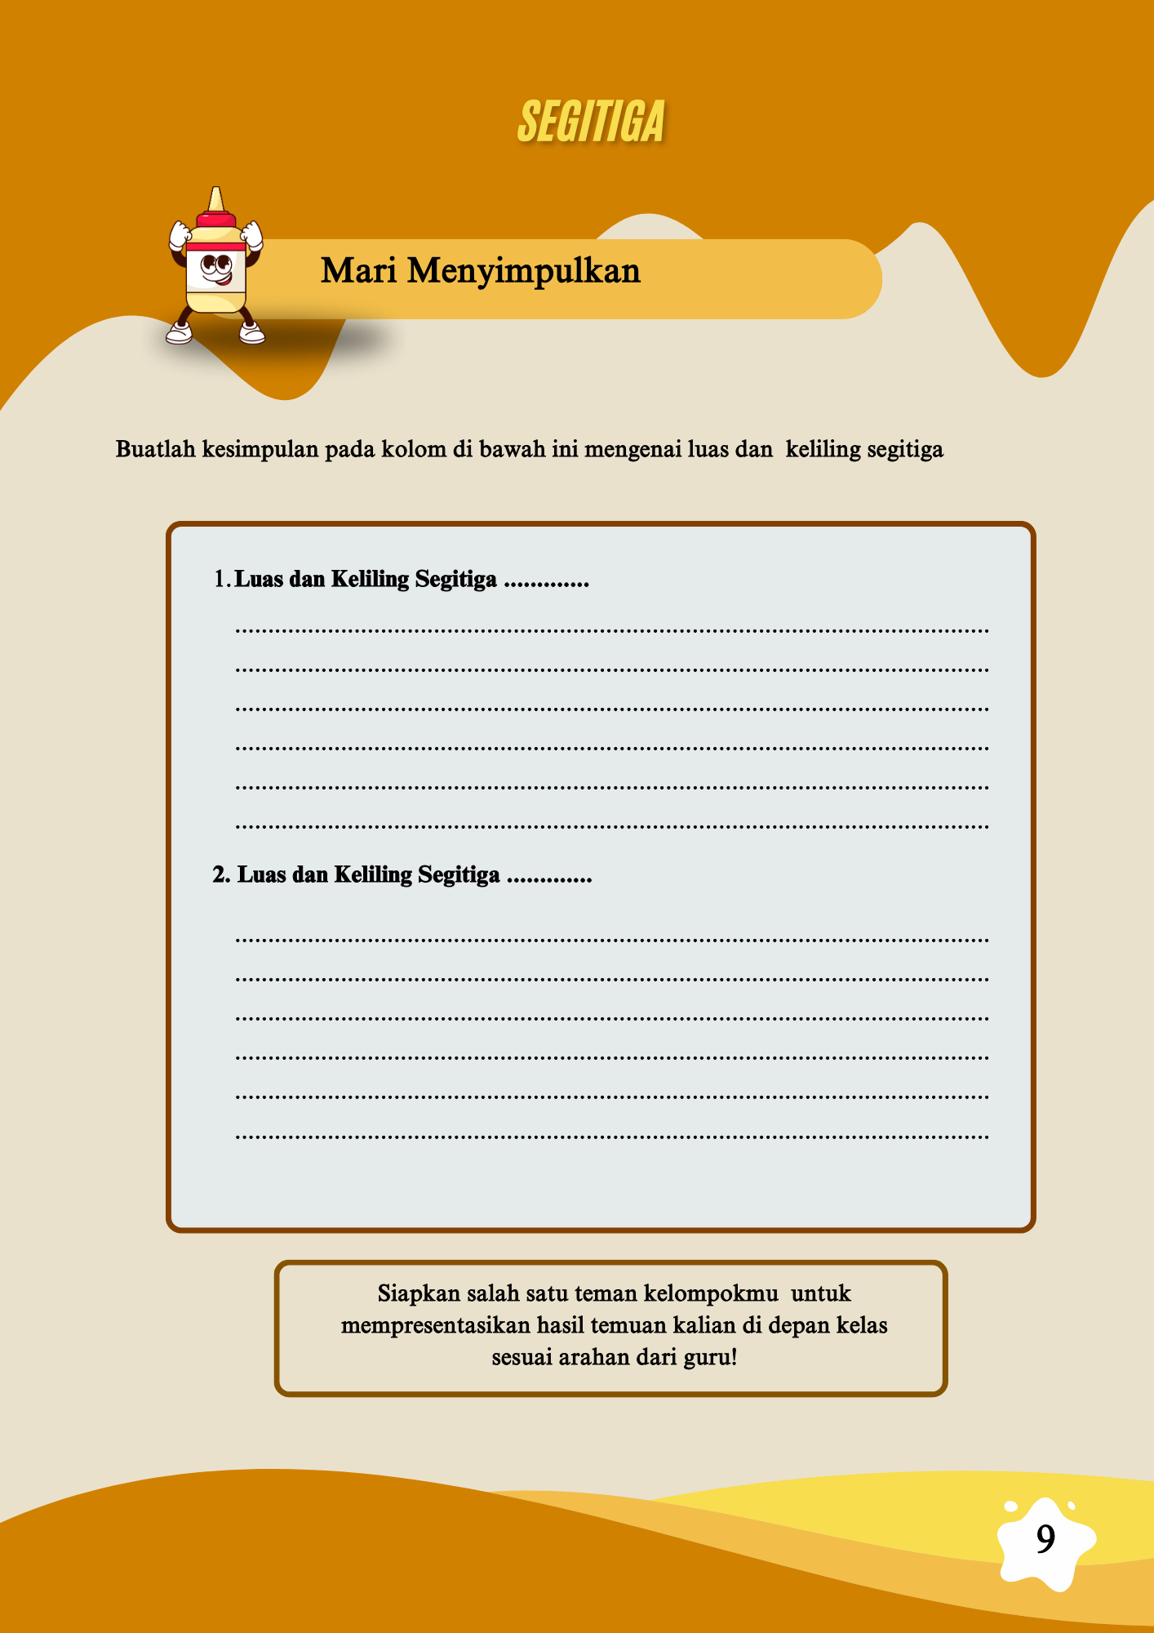
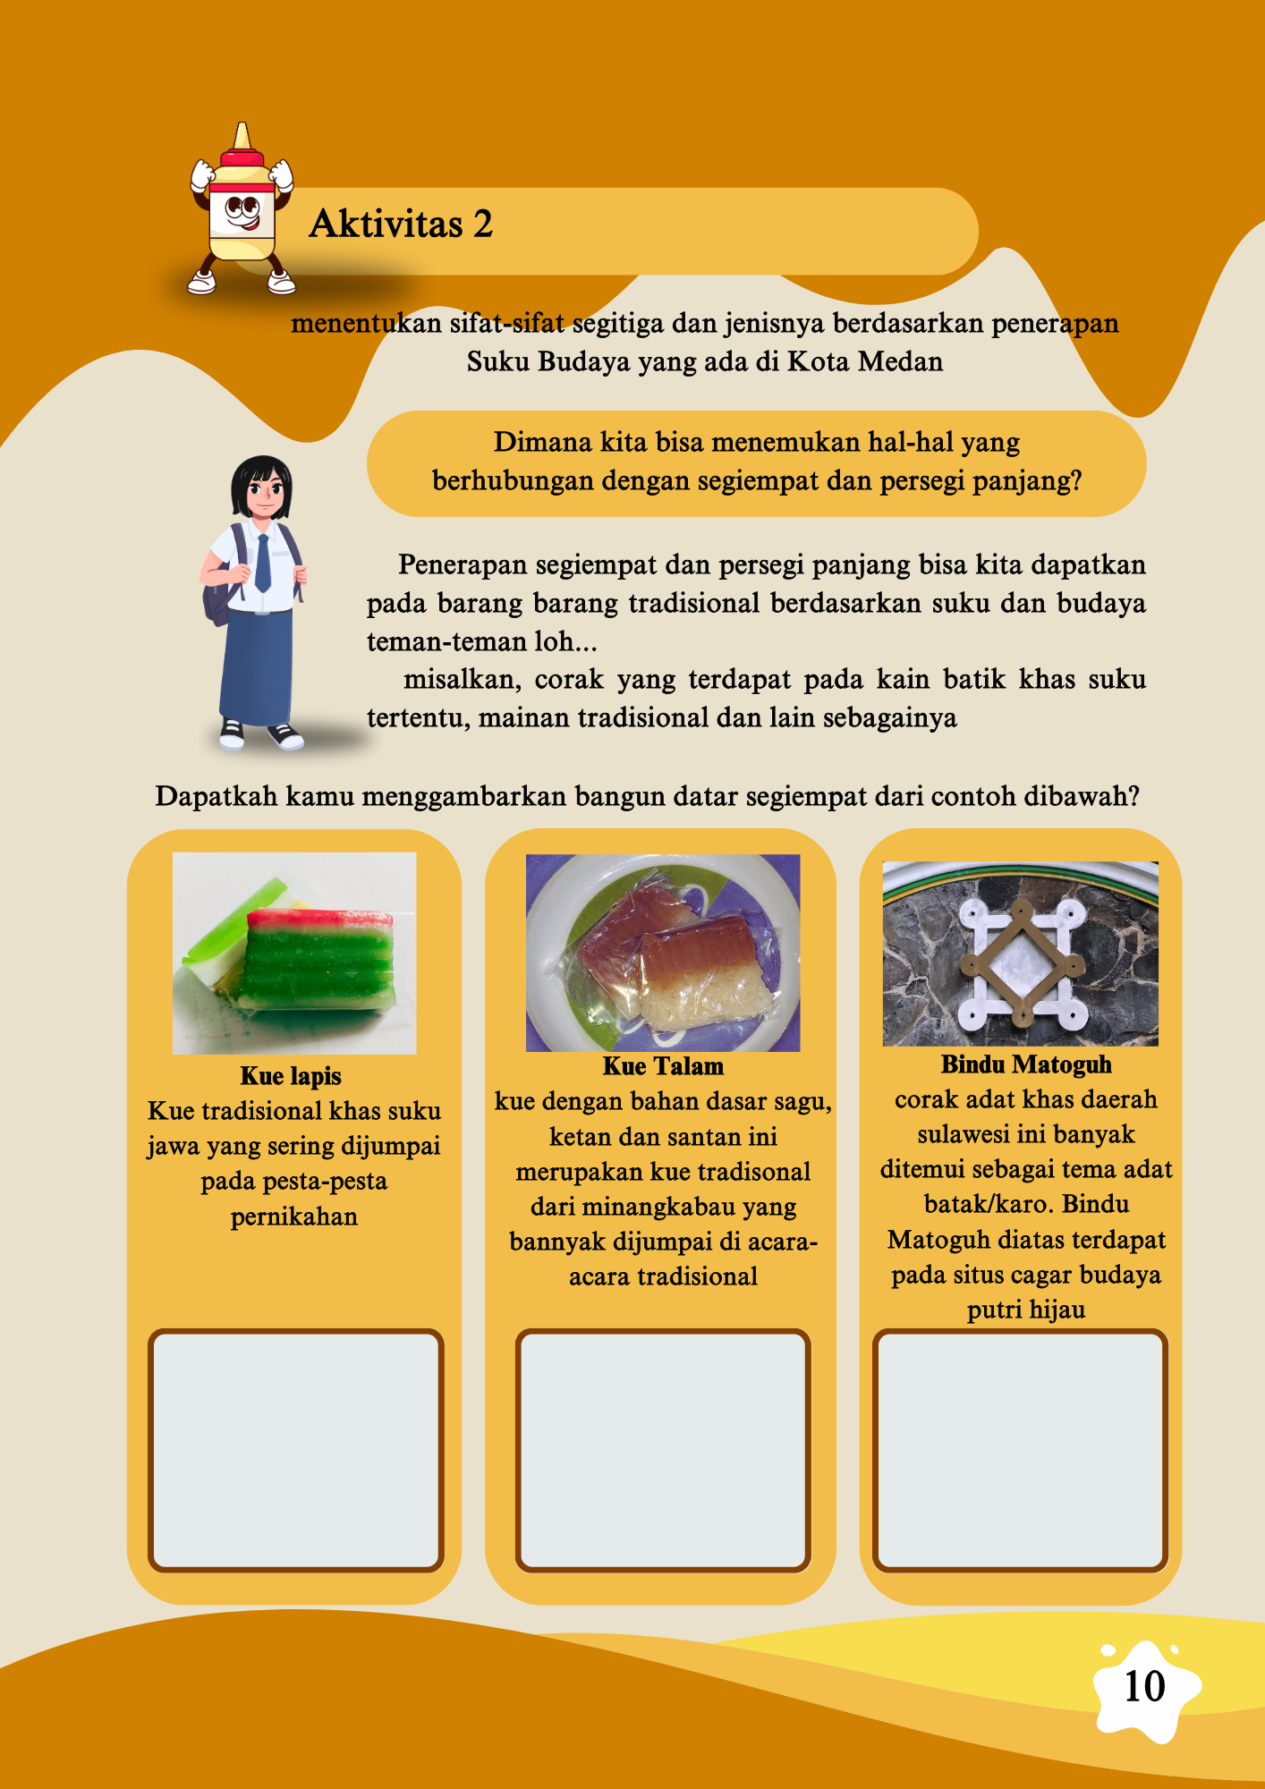
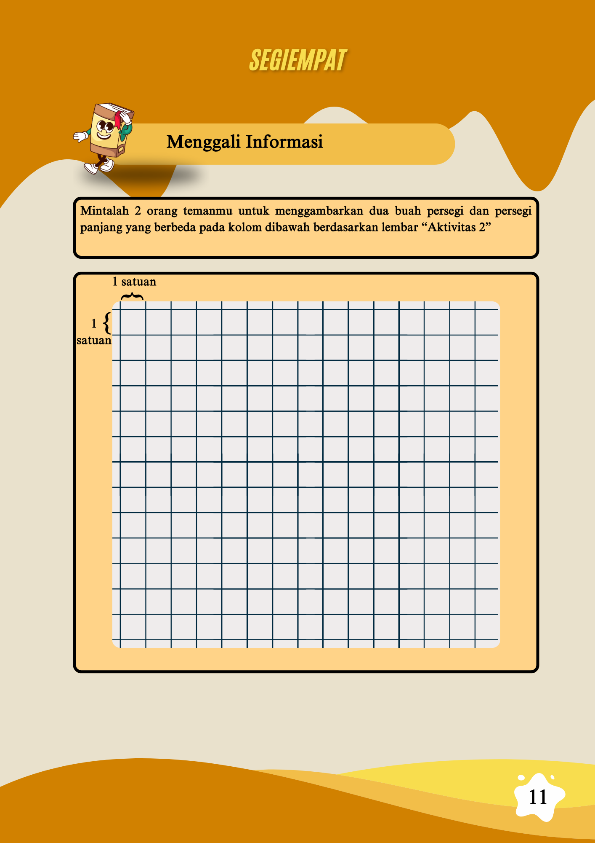
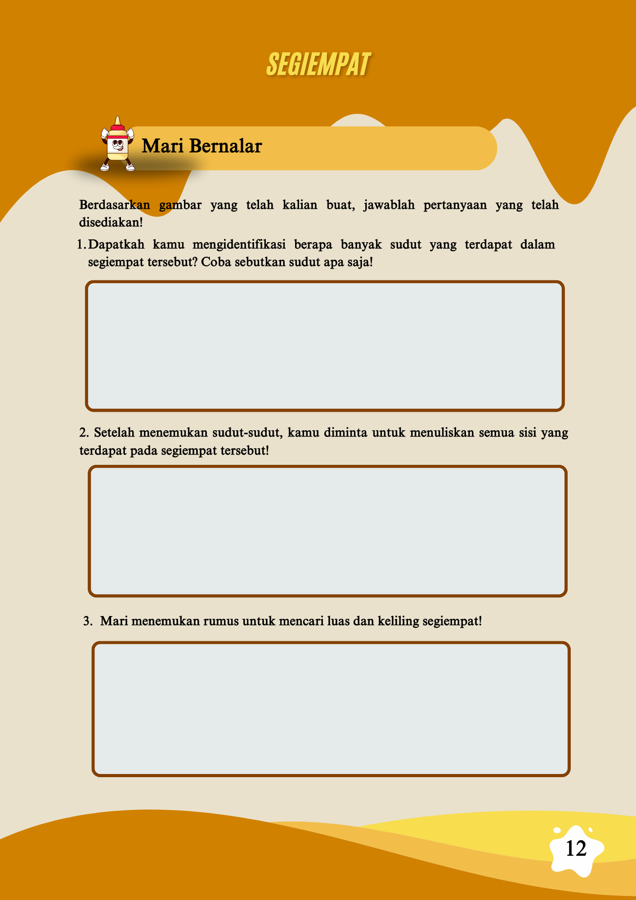
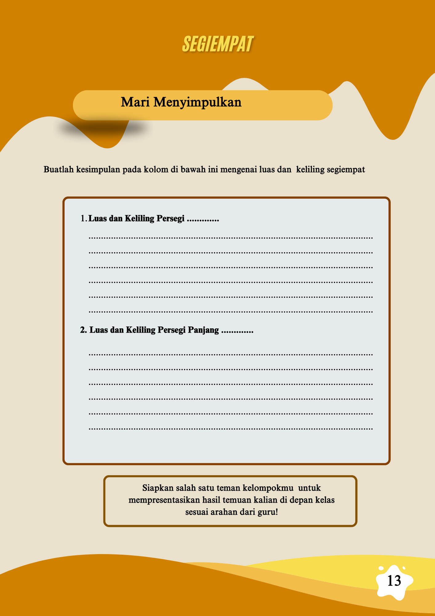
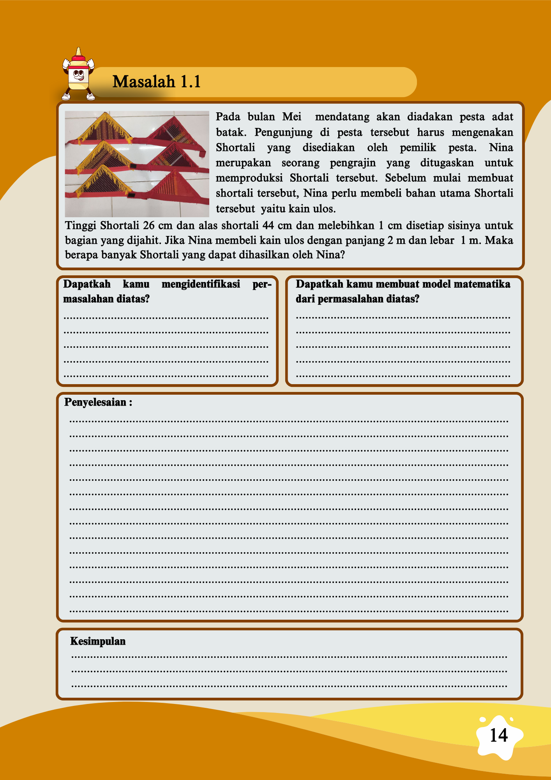
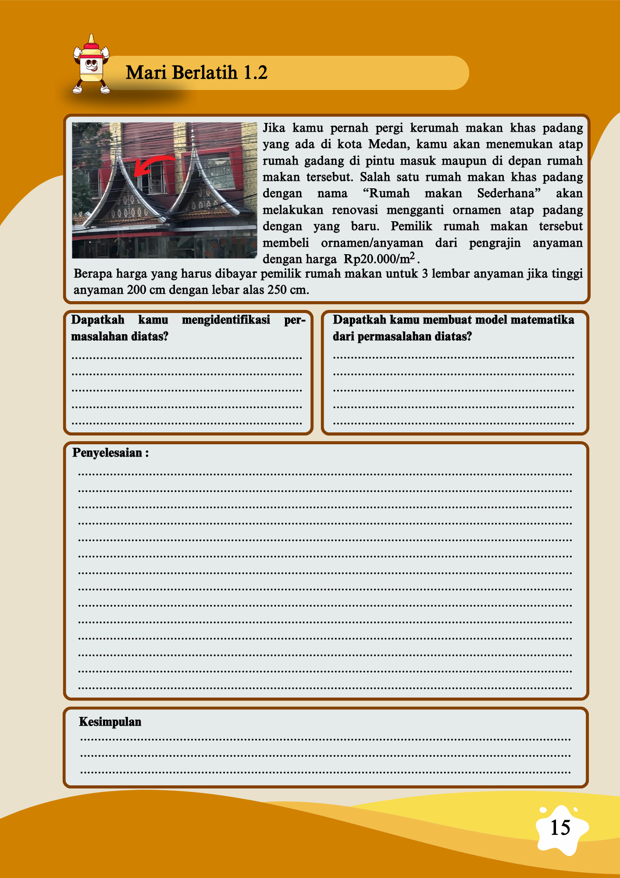
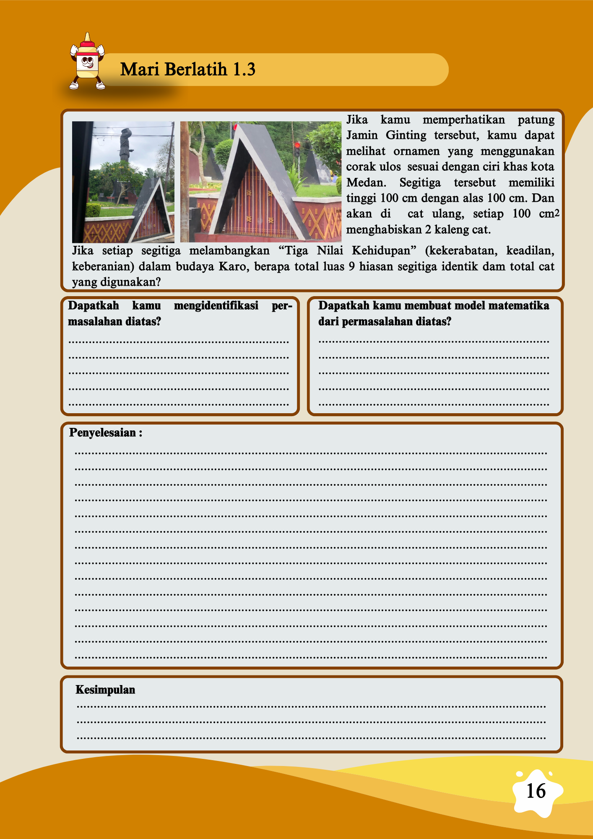
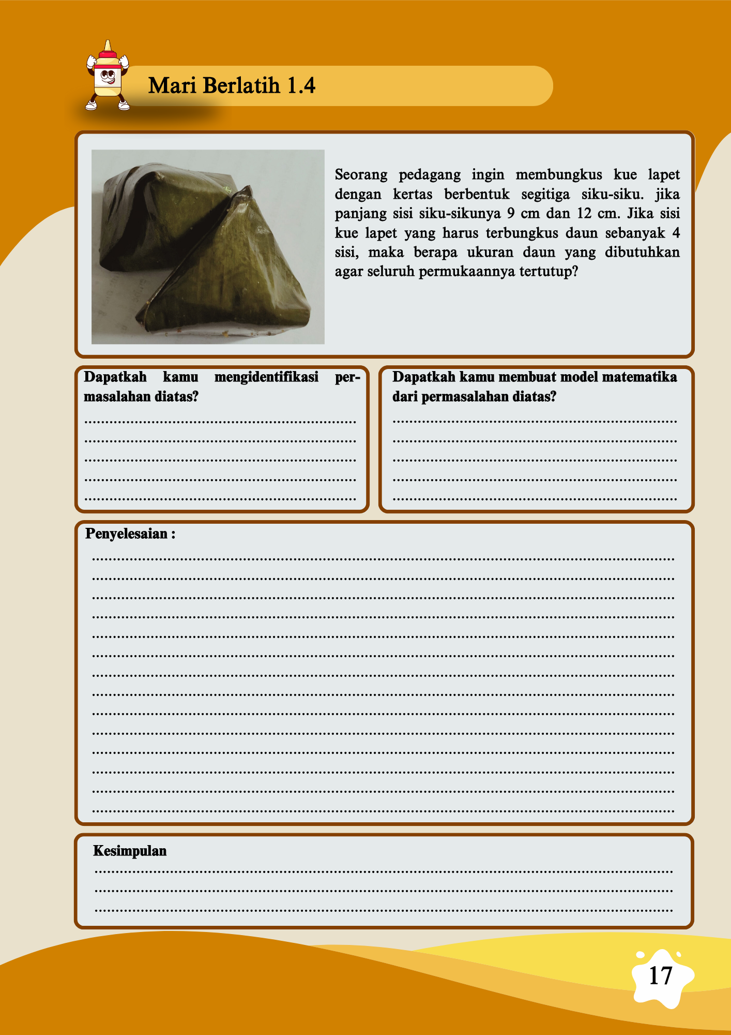
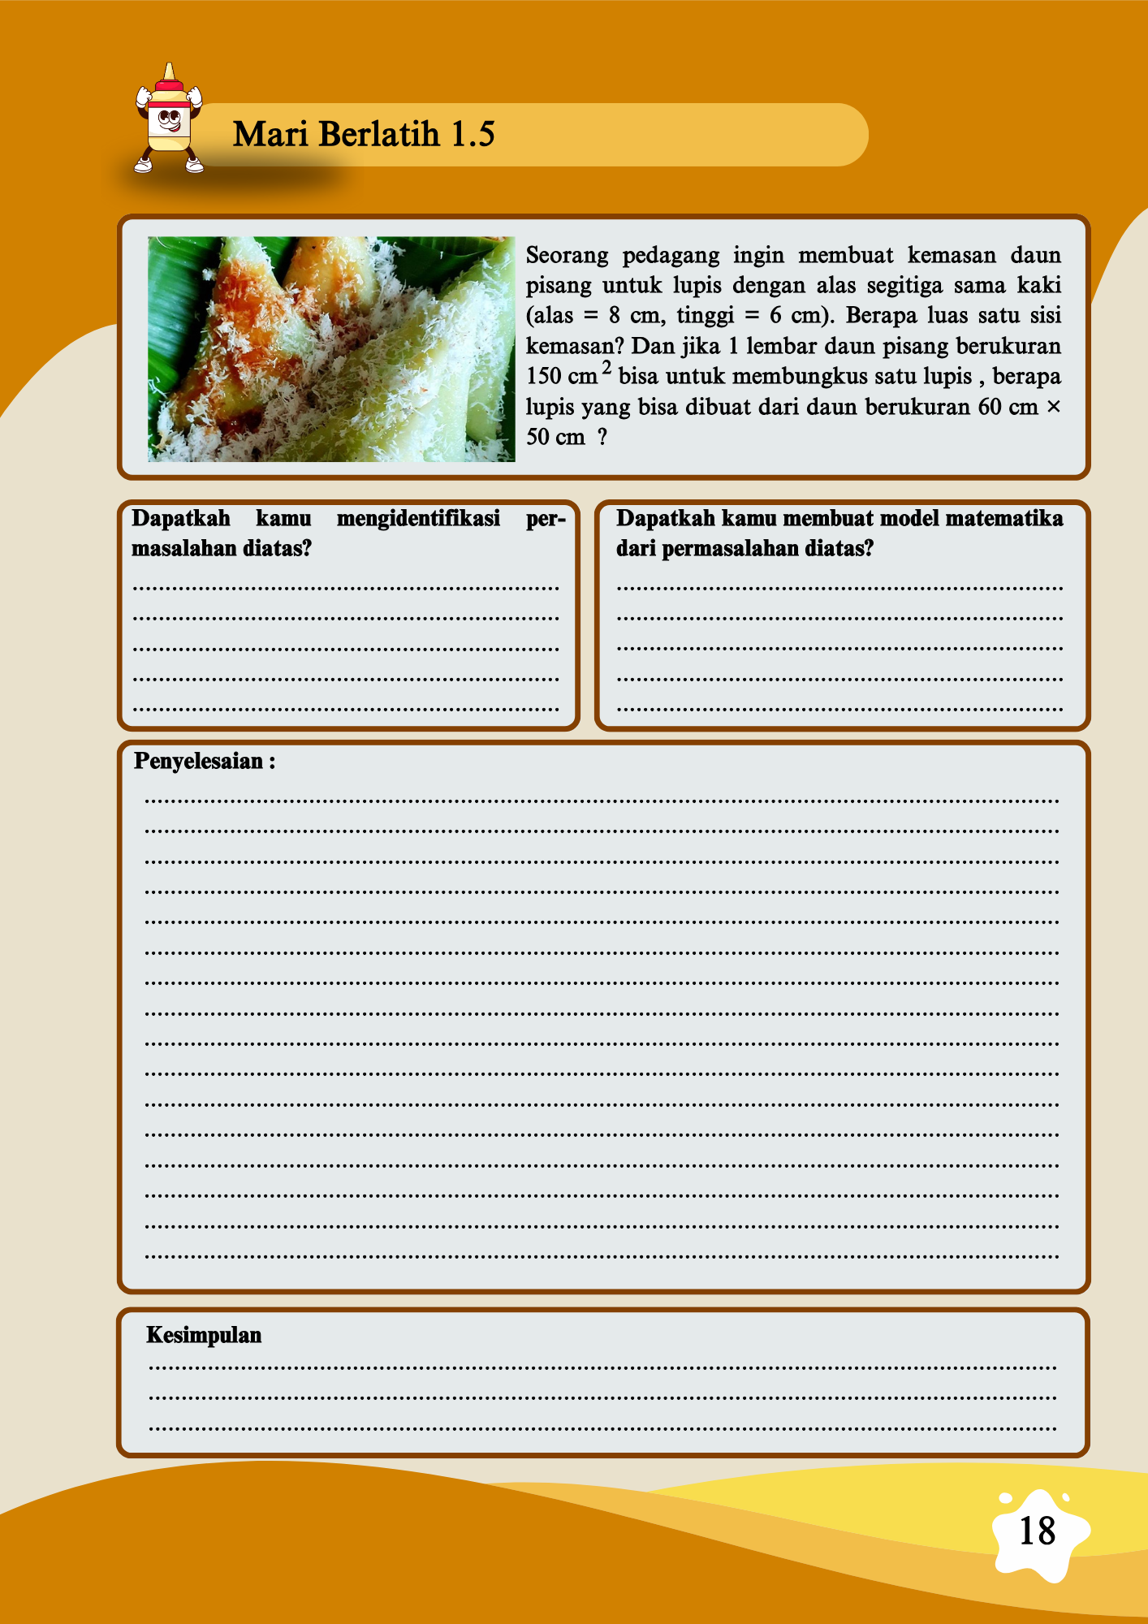
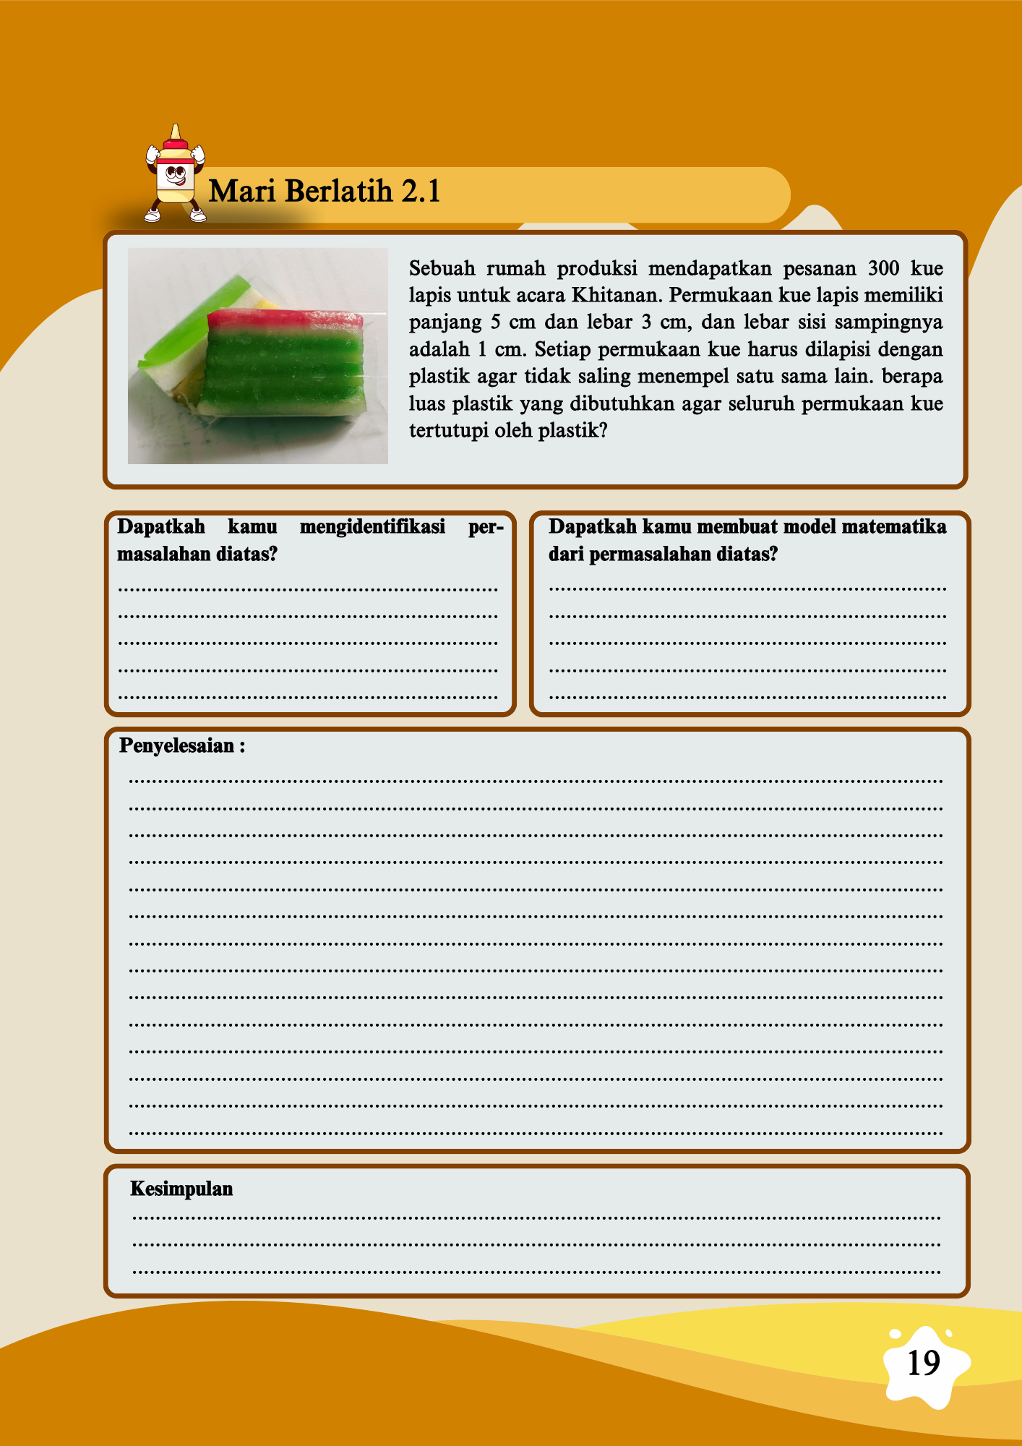
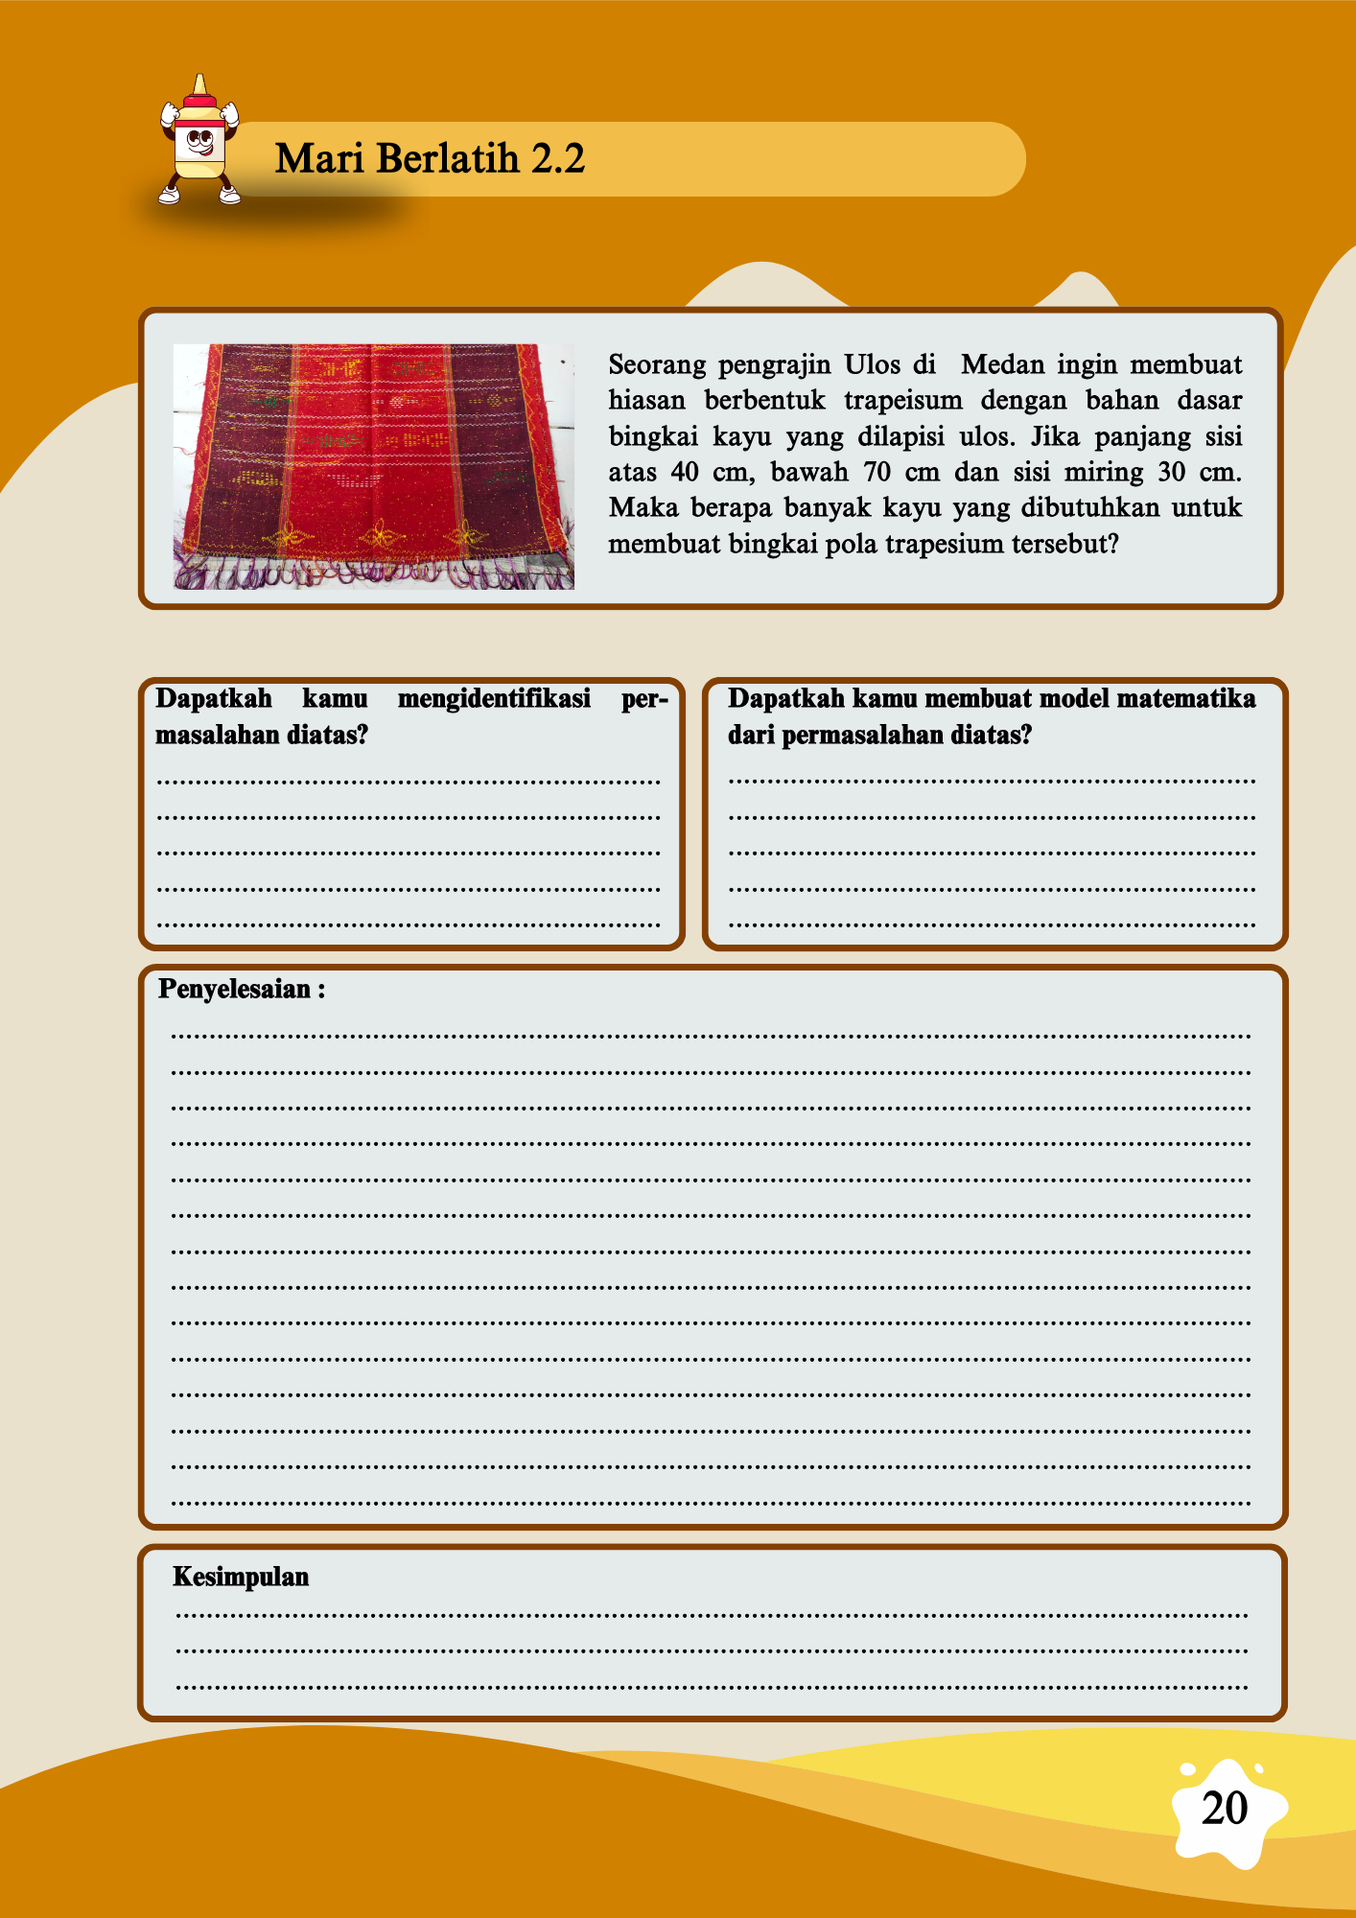
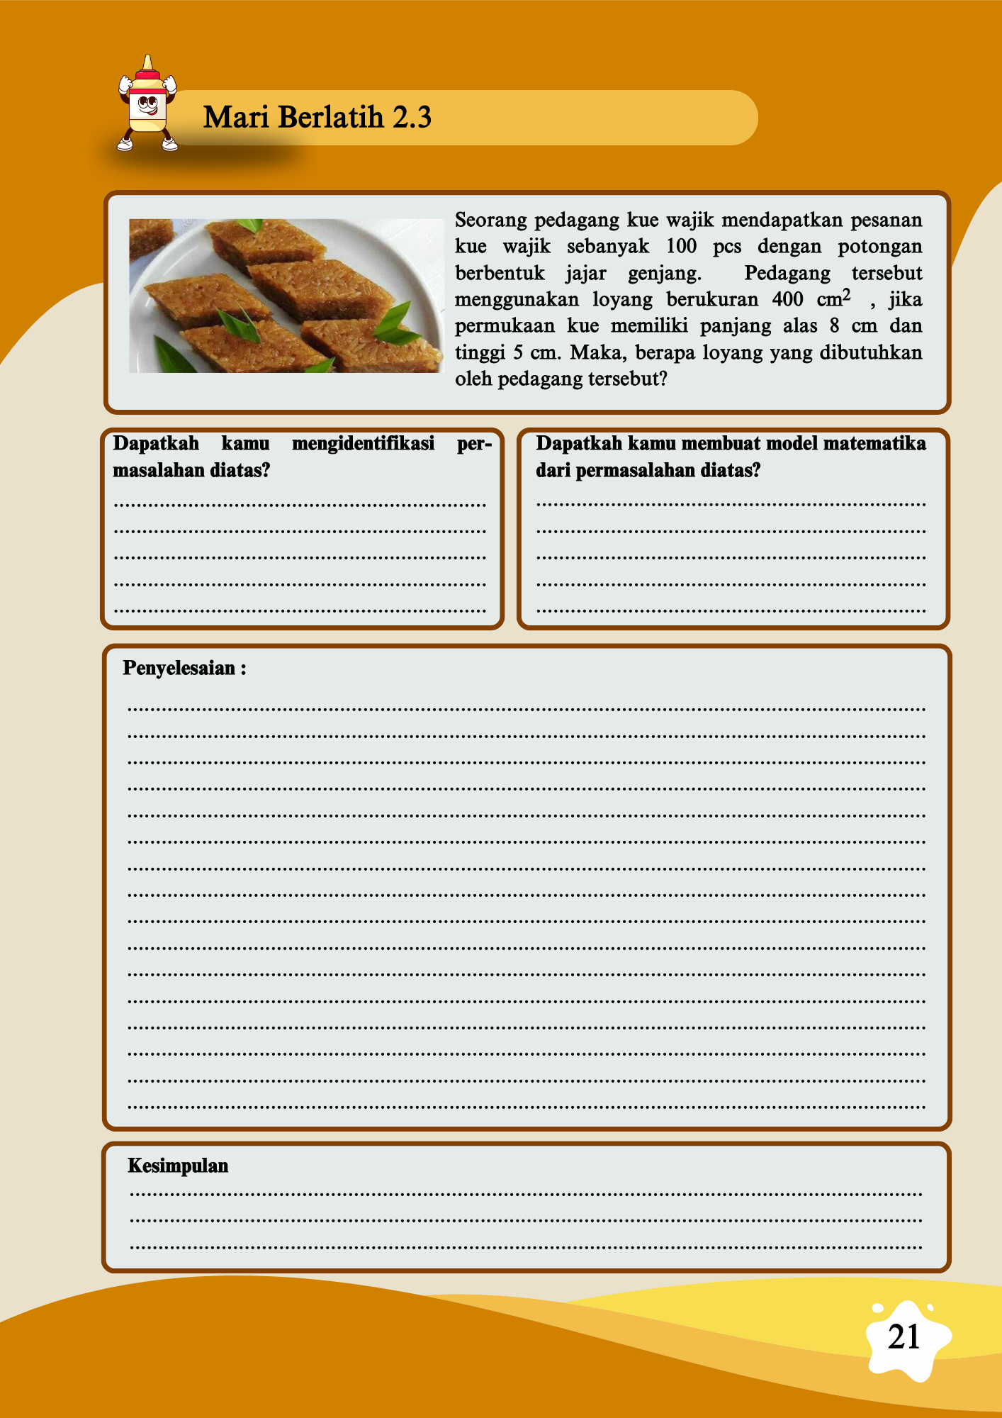
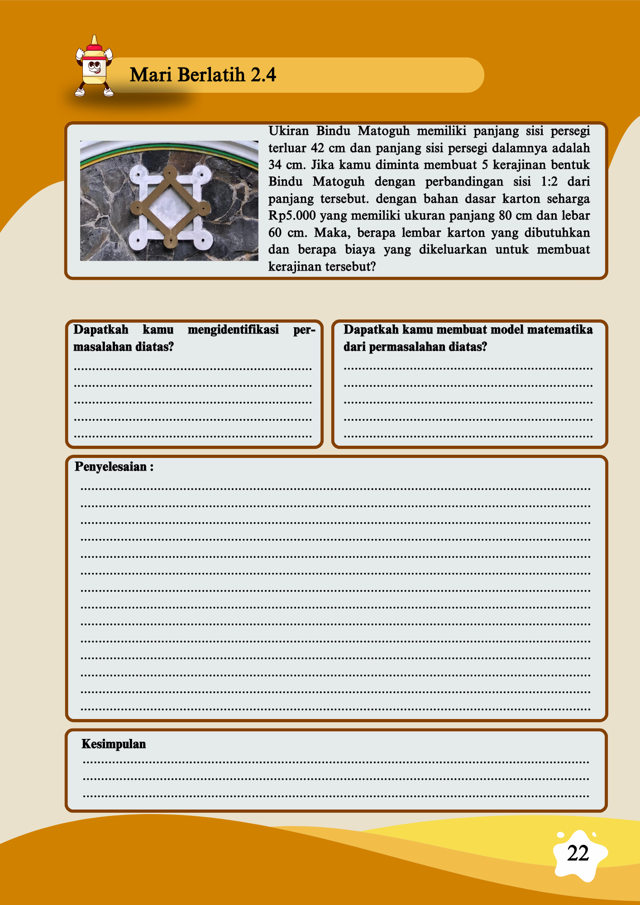
Lampiran 9
PRETEST KEMAMPUAN PEMECAHAN MASALAH

Nama :
Kelas :
Mata Pelajaran :

Petunjuk Umum:
- Bacalah setiap soal dengan cermat.
- Tunjukkan langkah-langkah penyelesaian secara lengkap dan jelas.
- Gunakan logika, strategi, dan kemampuan berpikir kritis.

Soal 1:
Seorang pengrajin membuat sebuah lukisan berbentuk segitiga sama sisi dengan tema batik, jika bagian yang dilukis memiliki Panjang sisi 40 cm. lukisan tersebut menghabiskan total 5 kaleng cat, jika sang pengrajin membuat 6 lukisan identik berapa banyak cat yang dihabiskan oleh pengrajin?

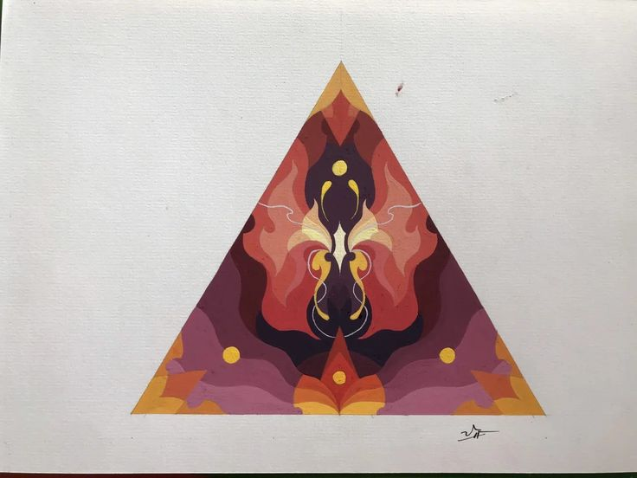
lukisan
Penyelesaian:
…………………………………………………………………………………………………………………………………………..…………………………………………………………………………………………………………………………………………..…………………………………………………………………………………………………………………………………………..…………………………………………………………………………………………………………………………………………..…………………………………………………………………………………………………………………………………………..……………………………………………………………………………………………………………………………………………………………………………………………………………………………..…………………………………………………………………………………………………………………………………………..…………………………………………………………………………………………………………………………………………..…………………………………………………………………………………………………………………………………………..…………………………………………………………………………………………………………………………………………..…………………………………………………………………………………………………………………………………………..……………………………………………………………………………………………………………………………………………………………………………………………………………………………..…………………………………………………………………………………………………………………………………………..…………………………………………………………………………………………………………………………………………..…………………………………………………………………………………………………………………………………………..…………………………………………………………………………………………………………………………………………..…………………………………………………………………………………………………………………………………………..……………………………………………………………………………………………………………………………………………………………………………………………………………………………..

Soal 2:
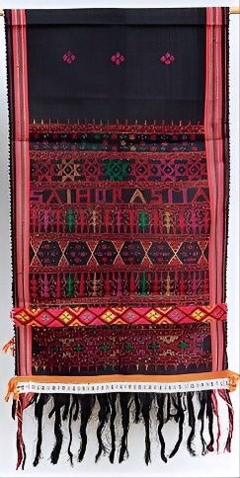
Satu keluarga sangat menjunjung tinggi adat dan melestarikan budaya adatnya. Mereka memasang pajangan dari kain tenun pada dinding rumahnnya dengan Panjang hiasan 120 cm dan lebar hiasan 50 cm dengan harga beli Rp150.000. Maka, berapa harga yang harus dibayar jika membeli 5 pajangan dengan ukuran yang sama?
Hiasan Ulos Sadum
Penyelesaian:
…………………………………………………………………………………………………………………………………………..…………………………………………………………………………………………………………………………………………..…………………………………………………………………………………………………………………………………………..…………………………………………………………………………………………………………………………………………..…………………………………………………………………………………………………………………………………………..……………………………………………………………………………………………………………………………………………………………………………………………………………………………..…………………………………………………………………………………………………………………………………………..…………………………………………………………………………………………………………………………………………..…………………………………………………………………………………………………………………………………………..…………………………………………………………………………………………………………………………………………..…………………………………………………………………………………………………………………………………………..……………………………………………………………………………………………………………………………………………………………………………………………………………………………..…………………………………………………………………………………………………………………………………………..…………………………………………………………………………………………………………………………………………..…………………………………………………………………………………………………………………………………………..…………………………………………………………………………………………………………………………………………..…………………………………………………………………………………………………………………………………………..……………………………………………………………………………………………………………………………………………………………………………………………………………………………..

Soal 3:
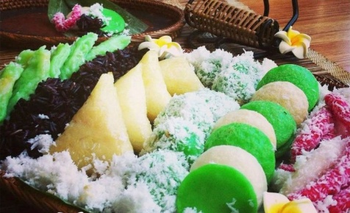
Seorang pedagang jajan tradional menjual berbagai macam kue, salah satunya adalah kue lupis.Pedangang tersebut menjual kue lupis berbentuk segitiga dengan tinggi kue 5 cm dan alas 6 cm. maka berapa luas satu kue lupis yang dijual pedagang tersebut?

Jajanan tradisional
Penyelesaian:
…………………………………………………………………………………………………………………………………………..…………………………………………………………………………………………………………………………………………..…………………………………………………………………………………………………………………………………………..…………………………………………………………………………………………………………………………………………..…………………………………………………………………………………………………………………………………………..……………………………………………………………………………………………………………………………………………………………………………………………………………………………..…………………………………………………………………………………………………………………………………………..…………………………………………………………………………………………………………………………………………..…………………………………………………………………………………………………………………………………………..…………………………………………………………………………………………………………………………………………..…………………………………………………………………………………………………………………………………………..……………………………………………………………………………………………………………………………………………………………………………………………………………………………..…………………………………………………………………………………………………………………………………………..…………………………………………………………………………………………………………………………………………..…………………………………………………………………………………………………………………………………………..…………………………………………………………………………………………………………………………………………..…………………………………………………………………………………………………………………………………………..……………………………………………………………………………………………………………………………………………………………………………………………………………………………..

Lampiran A. 10
KUNCI JAWABAN PRETEST
KEMAMPUAN PEMECAHAN MASALAH

No | Jawaban | Indikator KPM | Skor
1 | Diketahui:  - Panjang sisi segitiga $=40 cm$  - 1 lukisan memerlukan 5 kaleng cat  Ditanya:  - Berapa banyak cat yang di habiskan oleh pelukis untuk membuat 6 lukisan identik? | Memahami masalah | 3
1 | Banyak cat yang dibutuhkan  $$=banyak lukisan×banyak cat 1 lukisan$$ | Menyusun rencana penyelesaian | 3
1 | Penyelesaian:  Banyak cat yang dibutuhkan  $$=banyak lukisan×banyak cat 1 lukisan$$  $$=6×5$$  $$=30 kaleng$$ | Melaksanakan Penyelesaian | 6
1 | Jadi, jika pelukis ingin membuat 6 lukisan identik, pelukisan membutuhkan 30 kaleng cat untuk membuatnya | Memeriksa kembali prosedur dan hasil penyelesaian | 3
2 | Diketahui:  - Panjang hiasan ulos $=120 cm$  - Lebar hiasan ulos $=50 cm$  - Harga beli 1 pajangan ulos adalah $Rp150.000$  Ditanya:  - Berapa luas satu pajangan ulos?  - Berapa harga yang harus dibayar jika membeli 5 pajangan serupa? | Memahami masalah | 3
2 | - Luas Pajangan  Luas persegi Panjang $=p×l$  - Harga yang dibayar untuk membeli 5 pajangan  $$=harga×jumlah pajangan$$ | Menyusun rencana penyelesaian | 3
2 | Penyelesaian:  - Luas Pajangan  Luas persegi Panjang $=p×l$  $$=120 cm×50 cm$$  $$=6000 {cm}^{2}$$  - Harga yang dibayar untuk membeli 5 pajangan  $$=harga×jumlah pajangan$$  $$=Rp150.000×5$$  $$=Rp750.000$$ | Melaksanakan Penyelesaian | 6
2 | Jadi, luas satu pajangan ulos adalah $6000 {cm}^{2}$ dan jika mereka membeli 5 pajangan ulos maka mereka harus membayar sebesar $Rp750.000$ | Memeriksa kembali prosedur dan hasil penyelesaian | 3
3 | Diketahui:  - Tinggi kue lupis $=5 cm$  - Alas kue lupis $=6 cm$  Ditanya:  - Berapa luas satu kue lupis? | Memahami masalah | 3
3 | - Luas kue lupis  $$L=\frac{1}{2}×a×t$$ | Menyusun rencana penyelesaian | 3
3 | Penyelesaian:  - Luas shortali  $$L=\frac{1}{2}×a×t$$  $$=\frac{1}{2}×6 m×5 m$$  $$=\frac{1}{2}×30 m^{2}$$  $$=15 m^{2}$$ | Melaksanakan Penyelesaian | 6
3 | Jadi, luas satu kue lupis adalah $15 m^{2}$ | Memeriksa kembali prosedur dan hasil penyelesaian | 3

Lampiran A. 11
POSTTEST KEMAMPUAN PEMECAHAN MASALAH

Nama :
Kelas :
Mata Pelajaran :

Petunjuk Umum:
- Bacalah setiap soal dengan cermat.
- Tunjukkan langkah-langkah penyelesaian secara lengkap dan jelas.
- Gunakan logika, strategi, dan kemampuan berpikir kritis.
- Soal dibuat dengan konteks kehidupan nyata di Kota Medan agar lebih mudah dipahami.

Soal 1:
Terdapat sebuah acara kesenian tradisional yang didakan dengan penampilan beberapa kesenian adat. Pada atap panggung tersebut akan dibuat tenda berbentuk segitiga yang terbuat dari baja ringan dengan panjang alas 10 m dan sisi miring 11 m. Tenda tersebut apabila belakang juga berbentuk segitiga, maka berapa Panjang keseluruhan baja ringan yang dibutuhkan? Apa bila baja ringan harus dibeli dengan harga 1 m nya adalah Rp20.000, maka berapa harga yang harus dibayar?

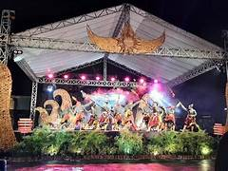
Panggung kesenian tradisional

Penyelesaian:
…………………………………………………………………………………………………………………………………………..…………………………………………………………………………………………………………………………………………..…………………………………………………………………………………………………………………………………………..…………………………………………………………………………………………………………………………………………..…………………………………………………………………………………………………………………………………………..……………………………………………………………………………………………………………………………………………………………………………………………………………………………..…………………………………………………………………………………………………………………………………………..…………………………………………………………………………………………………………………………………………..…………………………………………………………………………………………………………………………………………..…………………………………………………………………………………………………………………………………………..…………………………………………………………………………………………………………………………………………..……………………………………………………………………………………………………………………………………………………………………………………………………………………………..…………………………………………………………………………………………………………………………………………..…………………………………………………………………………………………………………………………………………..…………………………………………………………………………………………………………………………………………..…………………………………………………………………………………………………………………………………………..…………………………………………………………………………………………………………………………………………..……………………………………………………………………………………………………………………………………………………………………………………………………………………………..

Soal 2
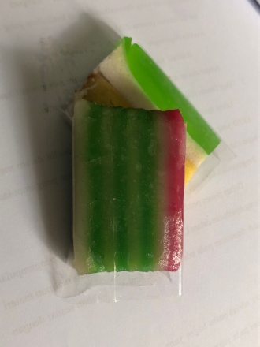
Sebuah rumah produksi mendapat pesanan kue lapis sebanyak 648 pcs untuk pesta adat Jawa. Rumah produksi tersebut memiliki loyang persegi dengan Panjang sisinya 36 cm dan kue permukaan kue lapis yang dipotong berbentuk persegi panjang dengan panjang 8 cm dan lebar 3 cm. Berapa banyak loyang yang dibutuhkan rumah produksi tersebut untuk memenuhi pesanan? Jika harga 1 kue lapis adalah Rp800, maka berapa uang yang akan diterima oleh rumah produksi tersebu?

Kue Lapis

Penyelesaian:
…………………………………………………………………………………………………………………………………………..…………………………………………………………………………………………………………………………………………..…………………………………………………………………………………………………………………………………………..…………………………………………………………………………………………………………………………………………..…………………………………………………………………………………………………………………………………………..……………………………………………………………………………………………………………………………………………………………………………………………………………………………..…………………………………………………………………………………………………………………………………………..…………………………………………………………………………………………………………………………………………..…………………………………………………………………………………………………………………………………………..…………………………………………………………………………………………………………………………………………..…………………………………………………………………………………………………………………………………………..……………………………………………………………………………………………………………………………………………………………………………………………………………………………..…………………………………………………………………………………………………………………………………………..…………………………………………………………………………………………………………………………………………..…………………………………………………………………………………………………………………………………………..…………………………………………………………………………………………………………………………………………..…………………………………………………………………………………………………………………………………………..…………………………………………………………………………………………………………………………………………………………………………………………………………………………….………………..…………………………………………………………………………………………………………………………………………..…………………………………………………………………………………………………………………………………………..…………………………………………………………………………………………………………………………………………..……………………………………………………………………………………………………………………………………………………………………………………………………………………………...

Soal 3:
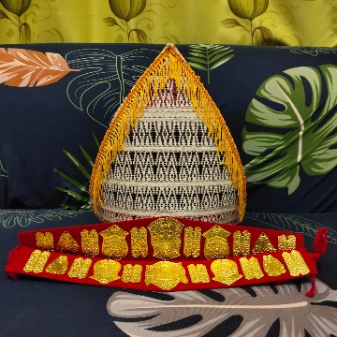
Ibu di minta untuk membuat 5 buah sortali dari ulos dengan tinggi 20 cm dan lebar alas 14 cm. maka, berapa banyak ulos yang dibutuhkan ibu untuk membuat 5 sortali?Dan jika ibu membeli ulos dengan harga RP400.000/m², berapa harga yang harus dibayar ibu untuk ukuran yang dibutuhkan?
Sortali
Penyelesaian:
…………………………………………………………………………………………………………………………………………..…………………………………………………………………………………………………………………………………………..…………………………………………………………………………………………………………………………………………..…………………………………………………………………………………………………………………………………………..…………………………………………………………………………………………………………………………………………..……………………………………………………………………………………………………………………………………………………………………………………………………………………………..…………………………………………………………………………………………………………………………………………..…………………………………………………………………………………………………………………………………………..…………………………………………………………………………………………………………………………………………..…………………………………………………………………………………………………………………………………………..…………………………………………………………………………………………………………………………………………..……………………………………………………………………………………………………………………………………………………………………………………………………………………………..…………………………………………………………………………………………………………………………………………..…………………………………………………………………………………………………………………………………………..…………………………………………………………………………………………………………………………………………..…………………………………………………………………………………………………………………………………………..…………………………………………………………………………………………………………………………………………..…………………………………………………………………………………………………………………………………………………………………………………………………………………………….………………..…………………………………………………………………………………………………………………………………………..…………………………………………………………………………………………………………………………………………..…………………………………………………………………………………………………………………………………………..……………………………………………………………………………………………………………………………………………………………………………………………………………………………...

Lampiran 12
KUNCI JAWABAN POSTTEST
KEMAMPUAN PEMECAHAN MASALAH

No | Jawaban | Indikator KPM | Skor
1 | Diketahui:  - Panjang alas atap tenda$=10 m$  - Panjang sisi miring atap tenda $=11 m$  - Harga beli baja ringan $=Rp20.000/m$  Ditanya:  - Berapa panjang keseluruhan baja ringan untuk tenda depan dan belakang?  - Berapa harga yang harus dibayar untuk semua baja ringan yang diperlukan pada festival adat tersebut? | Memahami masalah | 3
1 | - Keliling segitiga $=a+b+c$  2 atap depan belakang berbentuk segitiga  $$=2×(keliling segitiga)$$  - Harga yang dibayar  $$=harga permeternya×total keliling$$ | Menyusun rencana penyelesaian | 3
1 | Penyelesaian:  - $K=a+b+c$  $$=11 m+11 m+10 m$$  $$=32 m$$  Atap depan belakang  $$=2×K$$  $$=2×32 m$$  $$=64 m$$  - Harga yang dibayar  $$=harga permeternya×total keliling$$  $$=Rp20.000×64 m$$  $$=Rp1.280.000$$ | Melaksanakan Penyelesaian | 6
1 | Jadi, total keseluruhan baja ringan yang diperlukan untuk membuat 2 atap depan belakang pada festival adat itu adalah sepanjang $64 m$ dengan harga yang harus dibayar sebesar $Rp1.280.000$ | Memeriksa kembali prosedur dan hasil penyelesaian | 3
2 | Diketahui:  - Jumlah pesanan kue lapis adalah $648 pcs$  - Lebar Loyang $36 cm$ berbentuk persegi  - Panjang satu kue lapis $=8 cm$  - Lebar satu kue lapis $=3 cm$  - Harga kue $Rp800/pcs$  Ditanya:  - Berapa banyak Loyang yang dibutuhkan untuk memenuhi pesanan kue lapis?  - Berapa uang yang diterima rumah produksi? | Memahami masalah | 3
2 | - Luas Kue Lapis  Luas persegi Panjang $=p×l$  Luas Loyang  Luas persegi $=s×s$  Kue lapis yang dihasilkan dalam 1 loyang  $$=\frac{luas loyang}{luas kue lapis}$$  Loyang yang dibutuhkan untuk membuat 648 kue lapis  $$=\frac{648}{banyak kue yang dihasilkan 1 loyang}$$  - Harga yang diterima rumah produksi  $$=harga×jumlah kue$$ | Menyusun rencana penyelesaian | 3
2 | Penyelesaian:  - Luas Kue Lapis  Luas persegi Panjang $=p×l$  $$=8 cm×3 cm$$  $$=24 {cm}^{2}$$  Luas Loyang  Luas persegi $=s×s$  $$=36 cm×36 cm$$  $$=1296 {cm}^{2}$$  Kue lapis yang dihasilkan dalam 1 loyang  $$=\frac{luas loyang}{luas kue lapis}$$  $$=\frac{1296 {cm}^{2}}{24 {cm}^{2}}$$  $$=54 pcs$$  Loyang yang dibutuhkan untuk membuat 648 kue lapis  $$=\frac{648}{banyak kue yang dihasilkan 1 loyang}$$  $$=\frac{648}{54}$$  $$=12 loyang$$  - Harga yang diterima rumah produksi  $$=harga×jumlah kue$$  $$=Rp800×648$$  $$=Rp518.400$$ | Melaksanakan Penyelesaian | 6
2 | Jadi, pesanan kue lapis sebanyak 648 pcs membutuhkan 12 loyang berukurang $36 cm×36 cm$ dan rumah produksi akan mendapatkan uang $Rp518.400$ dari pesanan 648 kue lapis | Memeriksa kembali prosedur dan hasil penyelesaian | 3
3 | Diketahui:  - 5 buah shortali dari ulos  - Tinggi 1 shortali $=20 cm$  Diubah menjadi satuan meter  $$=20÷100$$  $$=0,2 m$$  - Alas 1 shortali $=14 cm$  Diubah menjadi satuan meter  $$=14÷100$$  $$=0,14 m$$  - Harga ulos $=Rp400.000/m^{2}$  Ditanya:  - Berapa banyak ulos yang dibutuhkan ibu untuk membuat 5 shortali?  - Berapa uang yang harus dibayar ibu utnuk membeli ulos sebanyak yang dibutuhkan? | Memahami masalah | 3
3 | - Luas shortali  $$L=\frac{1}{2}×a×t$$  Luas 5 shortali  $$5 shortali=5×luas 1 shortali$$  - Harga yang harus dibayar ibu untuk membeli ulos sesuai kebutuhan adalah  $$=harga×total luas 5 shortali$$ | Menyusun rencana penyelesaian | 3
3 | Penyelesaian:  - Luas shortali  $$L=\frac{1}{2}×a×t$$  $$=\frac{1}{2}×0,14 m×0,2 m$$  $$=\frac{1}{2}×0,028 m^{2}$$  $$=0,014 m^{2}$$  Luas 5 shortali  $$5 shortali=5×luas 1 shortali$$  $$=5×0,014 m^{2}$$  $$=0,07 m^{2}$$  - Harga yang harus dibayar ibu untuk membeli ulos sesuai kebutuhan adalah  $$=harga×total luas 5 shortali$$  $$=Rp400.000×0,07$$  $$=Rp28.000$$ | Melaksanakan Penyelesaian | 6
3 | Jadi, total ulos yang dibutuhkan ibu untuk membuat 5 shortali adalah $0,07 m^{2}$ dengan harga yang dibayar ibu sebesar $Rp28.000$ untuk membeli ulos | Memeriksa kembali prosedur dan hasil penyelesaian | 3

Lampiran 13
HASIL PENILAIAN PRETEST POSTTEST
KEMAMPUAN PEMECAHAN MASALAH PESERTA DIDIK

Nama Siswa | Pretest |  |  |  | Posttest |  |  |  | Nilai
Nama Siswa | 1 | 2 | 3 | jlh | 1 | 2 | 3 | jlh | pretest | posttest
siswa 1 | 12 | 8 | 15 | 35 | 15 | 12 | 15 | 42 | 78 | 93
siswa 2 | 7 | 12 | 7 | 26 | 15 | 15 | 15 | 45 | 58 | 100
siswa 3 | 9 | 10 | 10 | 29 | 10 | 12 | 15 | 37 | 64 | 82
siswa 4 | 12 | 12 | 12 | 36 | 12 | 12 | 15 | 39 | 80 | 87
siswa 5 | 9 | 9 | 15 | 33 | 12 | 12 | 15 | 39 | 73 | 87
siswa 6 | 6 | 12 | 10 | 28 | 15 | 15 | 15 | 45 | 62 | 100
siswa 7 | 3 | 3 | 3 | 9 | 10 | 12 | 12 | 34 | 20 | 76
siswa 8 | 12 | 10 | 15 | 37 | 15 | 12 | 15 | 42 | 82 | 93
siswa 9 | 3 | 3 | 7 | 13 | 10 | 15 | 12 | 37 | 29 | 82
siswa 10 | 12 | 6 | 7 | 25 | 12 | 12 | 12 | 36 | 56 | 80
siswa 11 | 12 | 9 | 15 | 36 | 15 | 15 | 15 | 45 | 80 | 100
siswa 12 | 3 | 4 | 2 | 9 | 15 | 10 | 15 | 40 | 20 | 89
siswa 13 | 4 | 4 | 2 | 10 | 10 | 12 | 15 | 37 | 22 | 82
siswa 14 | 12 | 10 | 15 | 37 | 12 | 12 | 15 | 39 | 82 | 87
siswa 15 | 8 | 6 | 4 | 18 | 12 | 12 | 12 | 36 | 40 | 80
siswa 16 | 2 | 2 | 2 | 6 | 12 | 12 | 12 | 36 | 20 | 80
siswa 17 | 9 | 9 | 12 | 30 | 10 | 15 | 15 | 40 | 67 | 89
siswa 18 | 3 | 3 | 7 | 13 | 12 | 12 | 12 | 36 | 29 | 80
siswa 19 | 3 | 3 | 7 | 13 | 12 | 12 | 12 | 36 | 29 | 80
siswa 20 | 9 | 6 | 7 | 22 | 10 | 12 | 15 | 37 | 49 | 82
siswa 21 | 10 | 10 | 15 | 35 | 12 | 12 | 15 | 39 | 78 | 87
siswa 22 | 12 | 10 | 15 | 37 | 12 | 12 | 15 | 39 | 82 | 87
siswa 23 | 6 | 13 | 10 | 29 | 15 | 15 | 12 | 42 | 64 | 93
siswa 24 | 6 | 8 | 12 | 26 | 10 | 14 | 12 | 36 | 58 | 80
siswa 25 | 7 | 4 | 2 | 13 | 10 | 12 | 15 | 37 | 29 | 82
siswa 26 | 9 | 4 | 12 | 25 | 12 | 12 | 12 | 36 | 56 | 80
siswa 27 | 7 | 4 | 2 | 13 | 13 | 15 | 12 | 40 | 29 | 89
siswa 28 | 7 | 4 | 7 | 18 | 12 | 12 | 15 | 39 | 40 | 87
siswa 29 | 7 | 4 | 2 | 13 | 12 | 12 | 15 | 39 | 29 | 87
siswa 30 | 6 | 12 | 10 | 28 | 15 | 15 | 15 | 45 | 62 | 100
siswa 31 | 9 | 12 | 12 | 33 | 15 | 15 | 12 | 42 | 73 | 93

Lampiran 14
LEMBAR JAWABAN PRETEST KEMAMPUAN PEMECAHAN MASALAH PESERTA DIDIK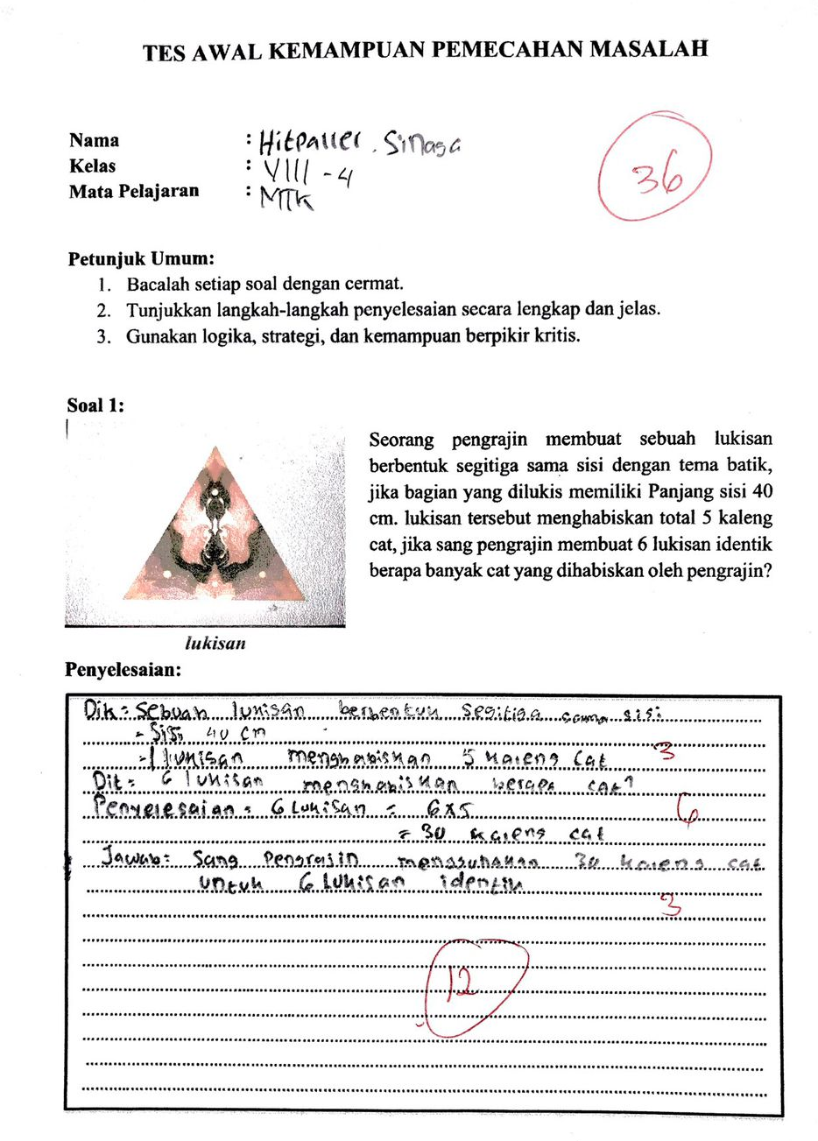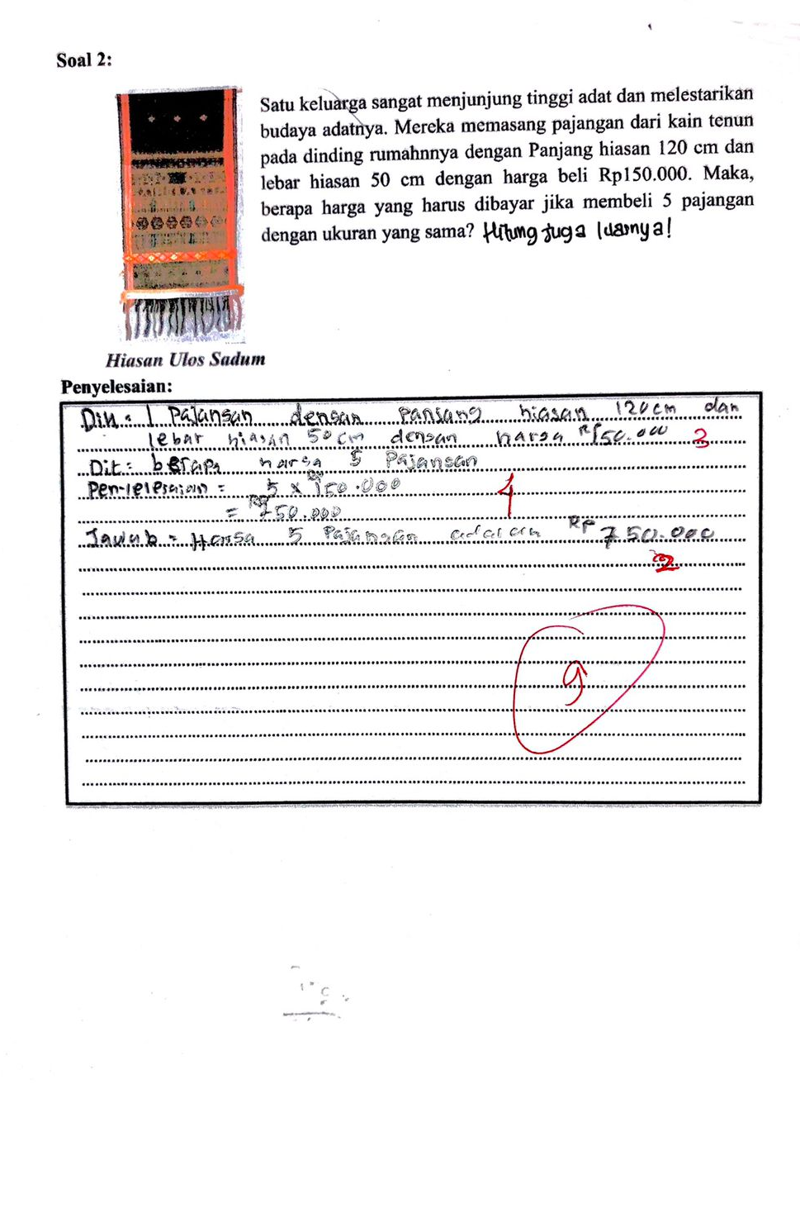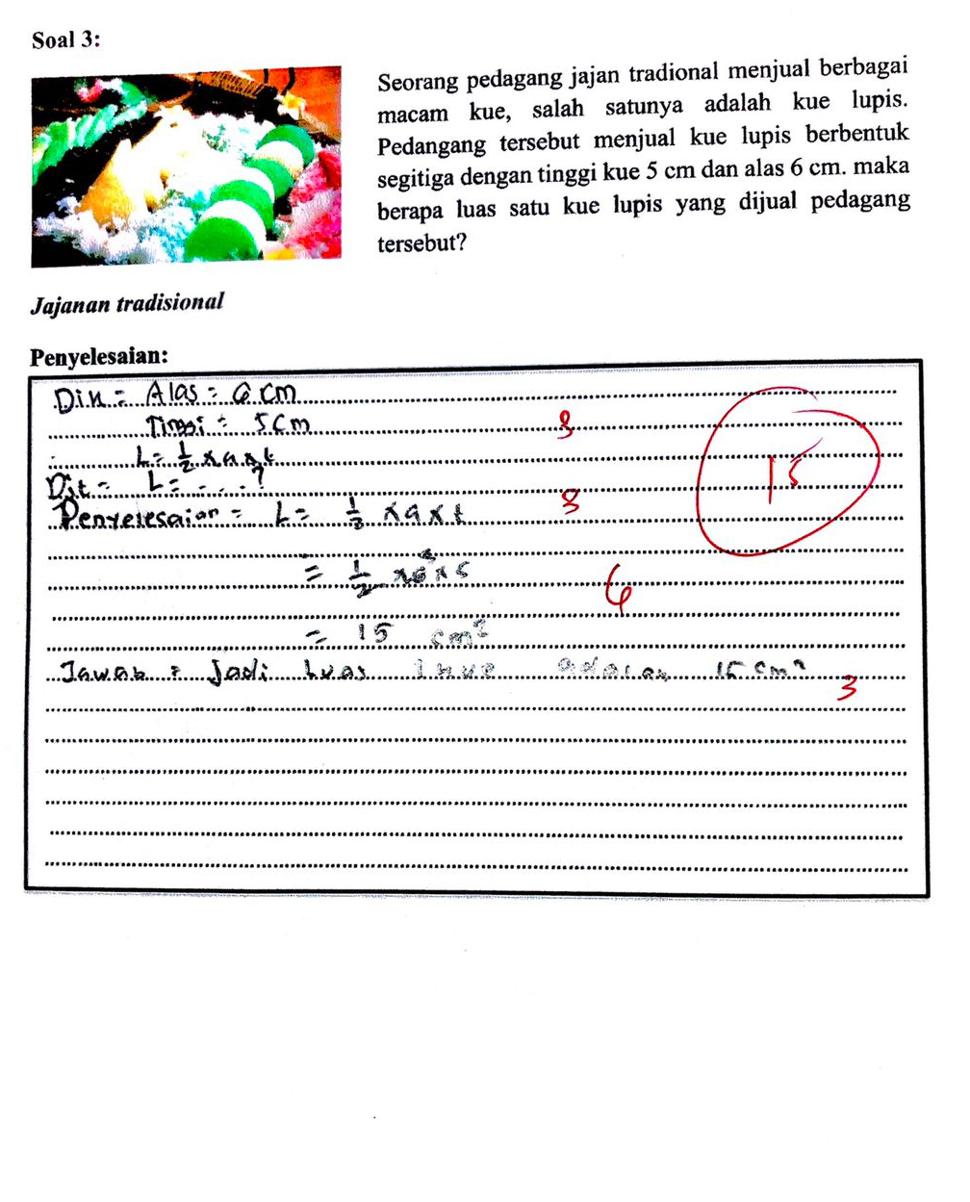

Lampiran 15
LEMBAR JAWABAN POSTTEST KEMAMPUAN PEMECAHAN MASALAH PESERTA DIDIK
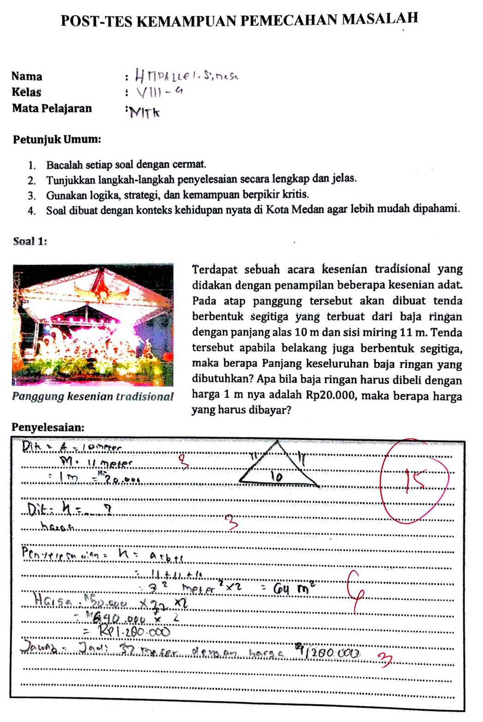
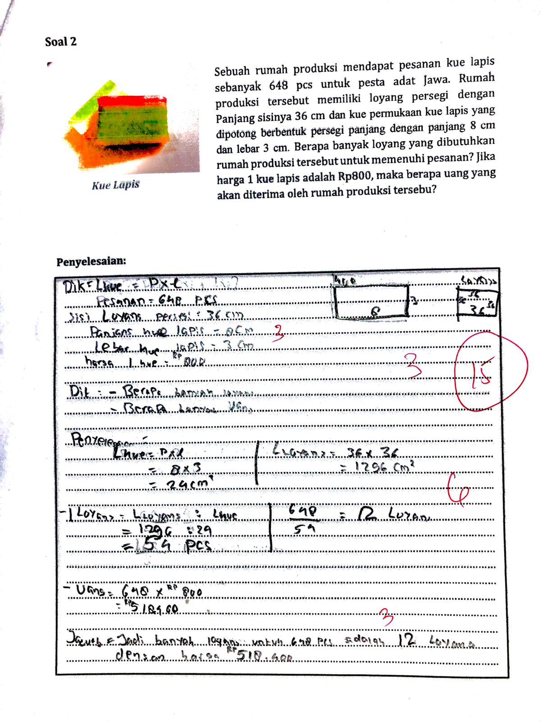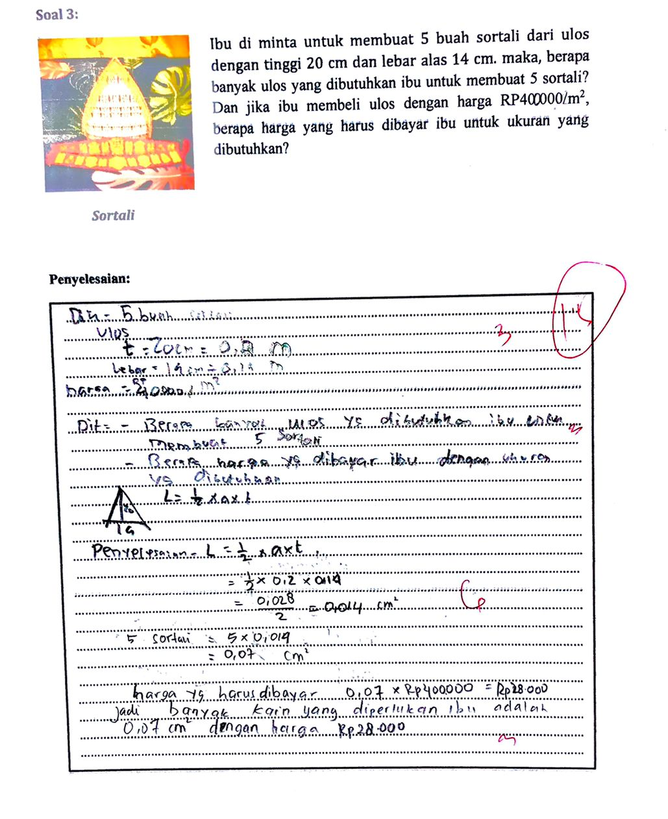

Lampiran 16
Kisi-Kisi Indikator Self-Efficacy
Indikator | Pernyataan | Nomor butir | Kriteria | Skala
 |  |  |  | Sangat Setuju | Sangat Tidak Setuju
Tingkat Kesulitan Tugas | Saya yakin dapat menghitung luas segitiga menggunakan contoh benda tradisional (misalnya kain batik berbentuk segitiga). | 1 | Positif | 5 | 1
Tingkat Kesulitan Tugas | Saya merasa terbantu ketika menggambar segitiga dengan inspirasi dari makanan tradisional maupun bentuk atap rumah adat. | 2 | Positif | 5 | 1
Tingkat Kesulitan Tugas | Saya percaya dapat menghitung luas layang-layang tradisional menggunakan rumus matematika. | 3 | Positif | 5 | 1
Tingkat Kesulitan Tugas | Saya tetap semangat meskipun soal tentang segitiga menggunakan pola tradisional yang rumit. | 4 | Positif | 5 | 1
Tingkat Kesulitan Tugas | Saya tidak mudah menyerah jika tugas segitiga melibatkan unsur budaya lokal yang belum saya kenal. | 5 | Positif | 5 | 1
Tingkat Kesulitan Tugas | Saya bisa memahami konsep bangun datar saat dikaitkan dengan simbol-simbol budaya tradisional. | 6 | Positif | 5 | 1
Tingkat Keyakinan | Saya percaya diri menyelesaikan soal keliling segiempat dengan memanfaatkan pola Ulos. | 7 | Positif | 5 | 1
Tingkat Keyakinan | Saya percaya bahwa menggambar pola geometri budaya membantu saya mengingat rumus segitiga dan segiempat. | 8 | Positif | 5 | 1
Tingkat Keyakinan | Saya percaya diri menjelaskan konsep segitiga sama sisi dengan merujuk pada bentuk-bentuk sakral dalam budaya lokal. | 9 | Positif | 5 | 1
Tingkat Keyakinan | Saya yakin bisa menjelaskan segitiga jika dikaitkan dengan pola budaya lokal. | 10 | Positif | 5 | 1
Tingkat Keyakinan | Saya yakin bisa berdiskusi aktif dalam kelompok belajar. | 11 | Positif | 5 | 1
Tingkat Keyakinan | Saya merasa percaya diri saat mengerjakan tugas kelompok yang berkaitan dengan budaya dan geometri. | 12 | Positif | 5 | 1
Generalisasi Kemampuan | Saya tidak mampu menjelaskan sifat-sifat persegi melalui motif batik atau ukiran budaya saya. | 13 | Positif | 5 | 1
Generalisasi Kemampuan | Saya tidak yakin bisa membandingkan jenis-jenis segitiga dengan mempelajari struktur bangunan adat. | 14 | Positif | 5 | 1
Generalisasi Kemampuan | Saya mampu mengaplikasikan rumus keliling persegi panjang dalam menghitung pagar kebun adat. | 15 | Positif | 5 | 1
Generalisasi Kemampuan | Saya bisa menyelesaikan masalah kelompok geometri melalui budaya Medanmembantu saya menyelesaikan soal standar. | 16 | Positif | 5 | 1
Generalisasi Kemampuan | Saya percaya kemampuan saya dalam geometri dapat dikembangkan melalui eksplorasi budaya lokal. | 17 | Positif | 5 | 1
Generalisasi Kemampuan | Saya tidak yakin bisa beradaptasi dengan soal matematika berbasis budaya yang berbeda-beda. | 18 | Positif | 5 | 1
Jumlah Pernyataan |  | 18
Skor Maksimal |  |  |  | 90

Lampiran 17
HASIL PENILAIAN PRETEST POSTTEST KEMAMPUAN KEPERCAYAAN DIRI PESERTA DIDIK (SELF-EFFICACY)
Nama Siswa | Indikator |  |  | Jlh | Skor | Indikator |  |  | Jlh | Skor
Nama Siswa | 1 | 2 | 3 | Jlh | Skor | 1 | 2 | 3 | Jlh | Skor
siswa 1 | 16 | 19 | 17 | 52 | 58 | 22 | 21 | 23 | 66 | 73
siswa 2 | 18 | 18 | 22 | 58 | 64 | 30 | 22 | 25 | 77 | 86
siswa 3 | 15 | 21 | 18 | 54 | 60 | 21 | 24 | 23 | 68 | 76
siswa 4 | 13 | 17 | 22 | 52 | 58 | 24 | 25 | 24 | 73 | 81
siswa 5 | 12 | 12 | 12 | 36 | 40 | 24 | 23 | 24 | 71 | 79
siswa 6 | 15 | 18 | 19 | 52 | 58 | 25 | 25 | 22 | 72 | 80
siswa 7 | 14 | 15 | 11 | 40 | 44 | 21 | 21 | 22 | 64 | 71
siswa 8 | 18 | 13 | 14 | 45 | 50 | 25 | 25 | 24 | 74 | 82
siswa 9 | 14 | 17 | 14 | 45 | 50 | 24 | 24 | 24 | 72 | 80
siswa 10 | 11 | 17 | 16 | 44 | 49 | 24 | 24 | 24 | 72 | 80
siswa 11 | 20 | 20 | 18 | 58 | 64 | 28 | 29 | 30 | 87 | 97
siswa 12 | 8 | 8 | 6 | 22 | 24 | 20 | 21 | 24 | 65 | 72
siswa 13 | 11 | 8 | 11 | 30 | 33 | 22 | 20 | 22 | 64 | 71
siswa 14 | 13 | 14 | 10 | 37 | 41 | 22 | 21 | 22 | 65 | 72
siswa 15 | 15 | 15 | 13 | 43 | 48 | 21 | 21 | 21 | 63 | 70
siswa 16 | 17 | 17 | 17 | 51 | 57 | 27 | 27 | 27 | 81 | 90
siswa 17 | 17 | 16 | 16 | 49 | 54 | 22 | 25 | 22 | 69 | 77
siswa 18 | 12 | 12 | 12 | 36 | 40 | 19 | 23 | 18 | 60 | 67
siswa 19 | 15 | 12 | 16 | 43 | 48 | 21 | 25 | 24 | 70 | 78
siswa 20 | 17 | 15 | 17 | 49 | 54 | 22 | 24 | 23 | 69 | 77
siswa 21 | 15 | 16 | 15 | 46 | 51 | 22 | 23 | 23 | 68 | 76
siswa 22 | 16 | 13 | 11 | 40 | 44 | 22 | 24 | 25 | 71 | 79
siswa 23 | 16 | 18 | 15 | 49 | 54 | 22 | 22 | 24 | 68 | 76
siswa 24 | 15 | 16 | 19 | 50 | 56 | 26 | 28 | 26 | 80 | 89
siswa 25 | 10 | 9 | 12 | 31 | 34 | 23 | 21 | 21 | 65 | 72
siswa 26 | 16 | 12 | 13 | 41 | 46 | 24 | 24 | 22 | 70 | 78
siswa 27 | 13 | 14 | 12 | 39 | 43 | 25 | 21 | 23 | 69 | 77
siswa 28 | 12 | 13 | 15 | 40 | 44 | 24 | 23 | 22 | 69 | 77
siswa 29 | 15 | 16 | 18 | 49 | 54 | 22 | 23 | 23 | 68 | 76
siswa 30 | 15 | 17 | 15 | 47 | 52 | 21 | 23 | 26 | 70 | 78
siswa 31 | 18 | 15 | 13 | 46 | 51 | 23 | 27 | 20 | 70 | 78

Lampiran 18
LEMBAR ANGKET SELF-EFFICACY PESERTA DIDIK
(PRETEST)
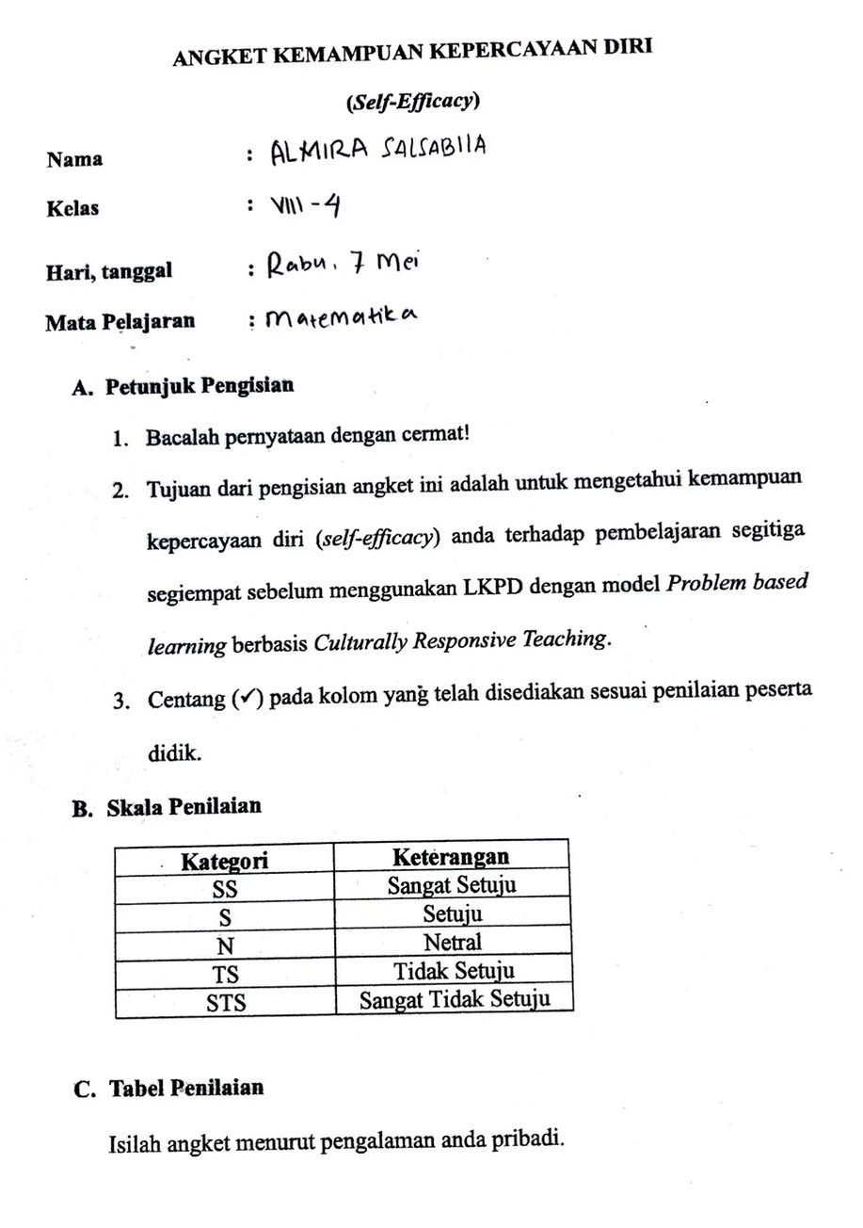
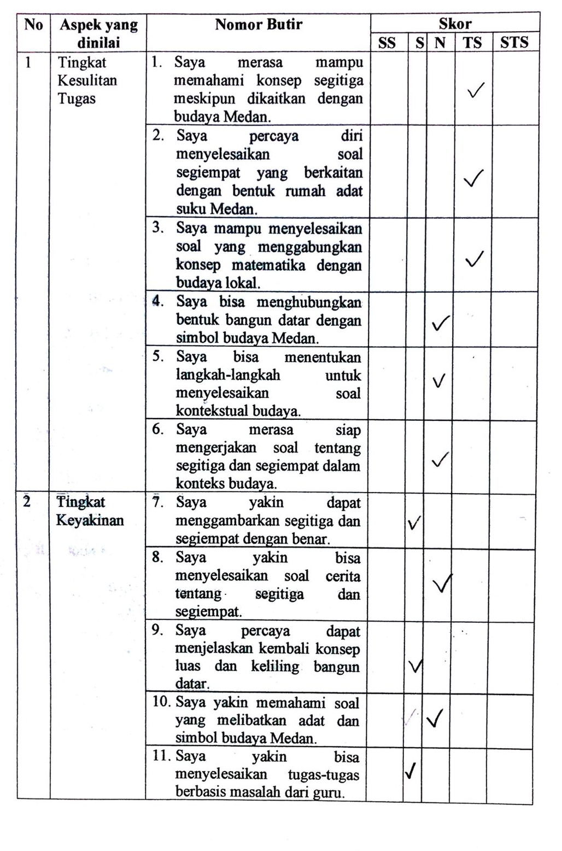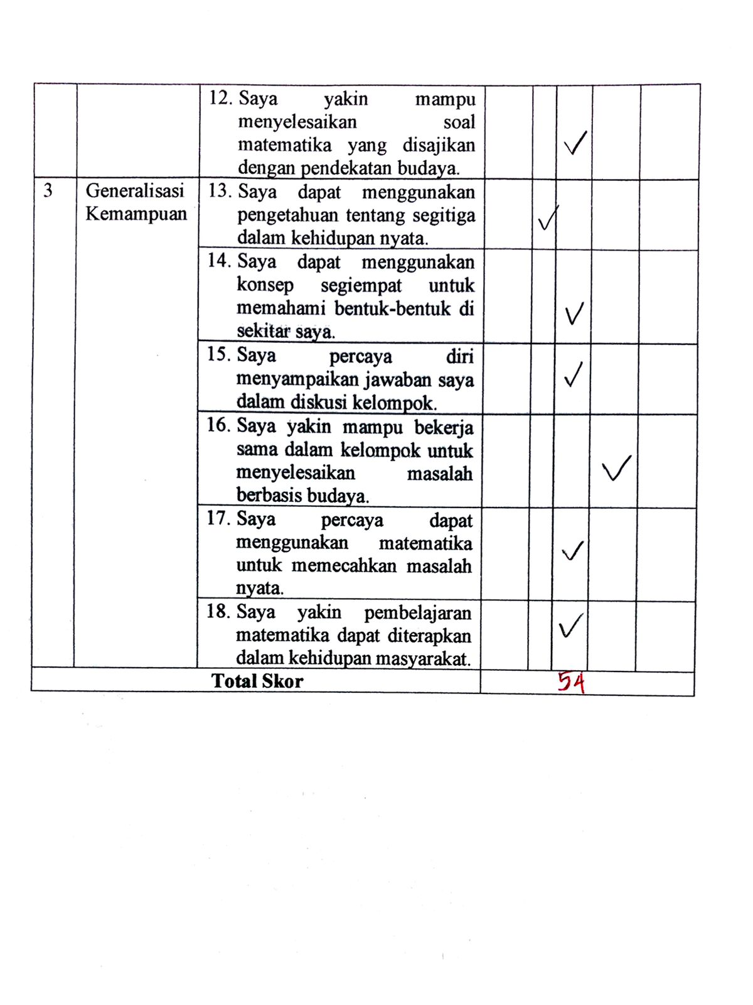

Lampiran 19
LEMBAR ANGKET SELF-EFFICACY PESERTA DIDIK
(POSTTEST)

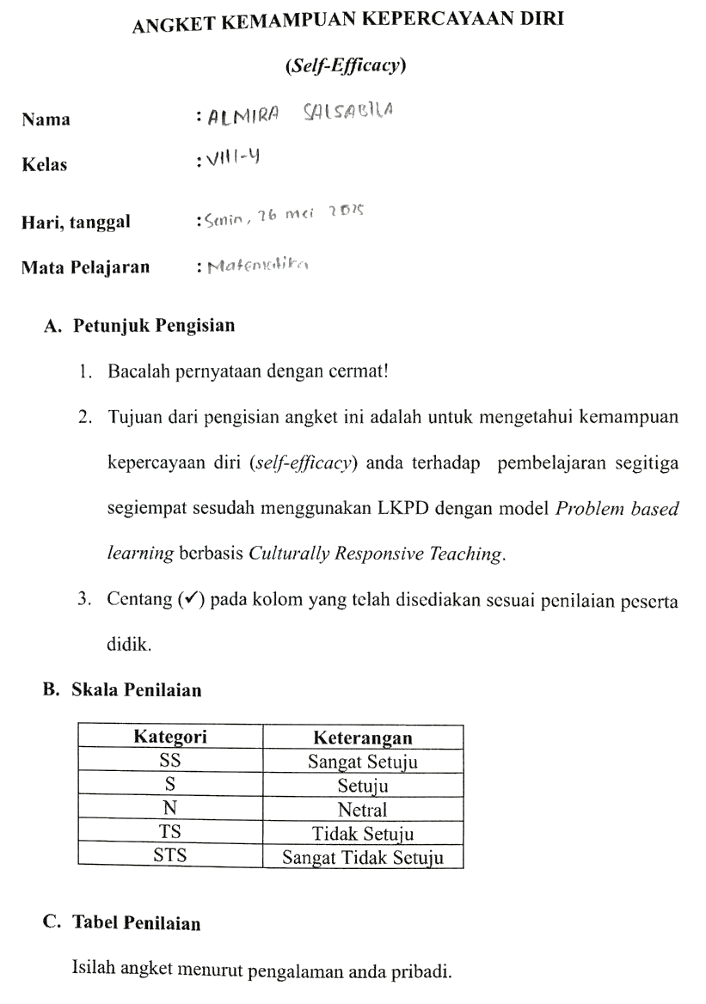
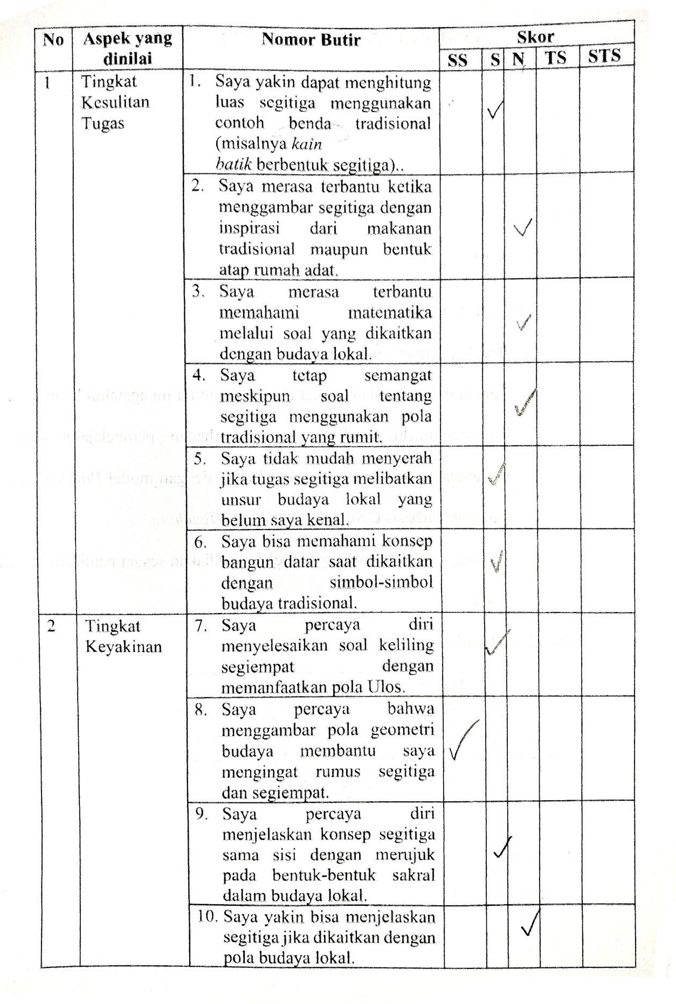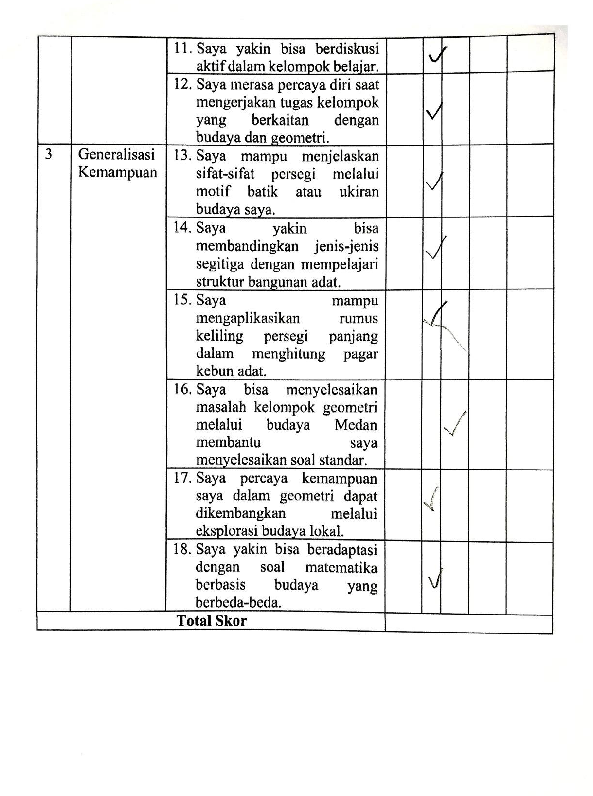

Lampiran 20
DOKUMENTASI
- Validasi Perangkat dan Validasi Materi
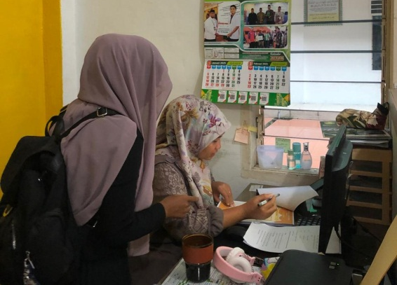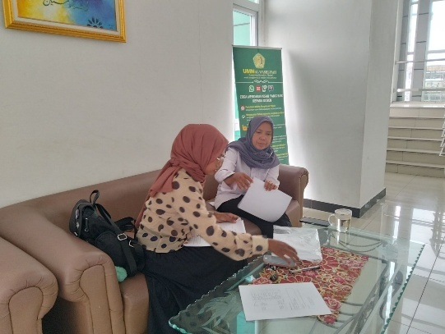

- Pertemuan Pertama Pretest
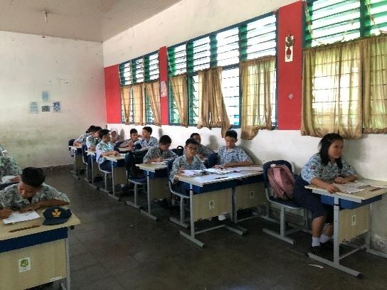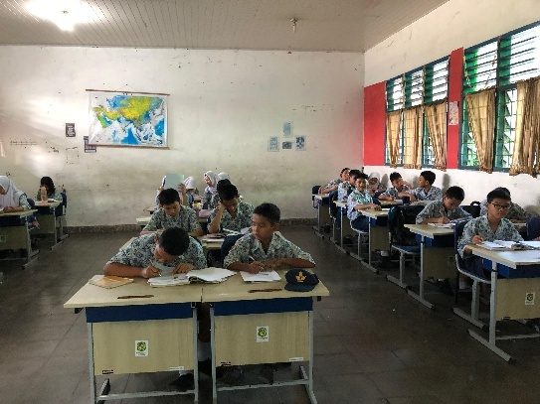

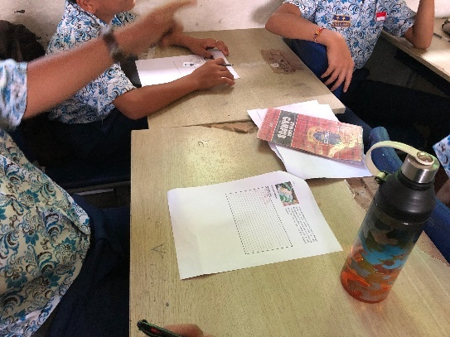

- Pertemuan Kedua Penggunaan LKPD
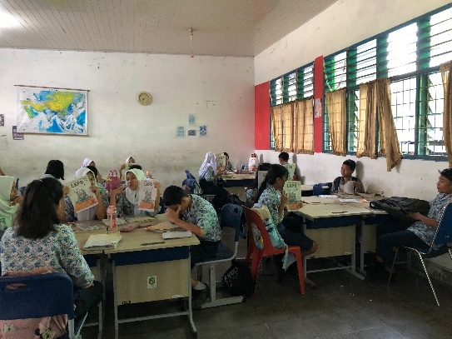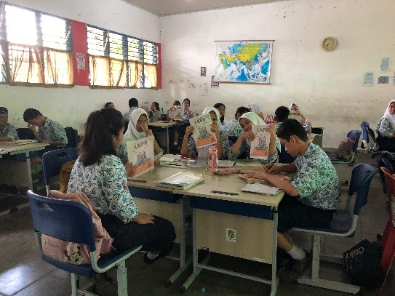

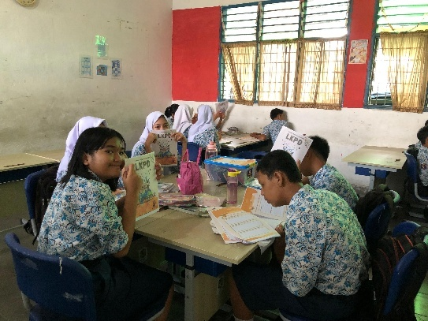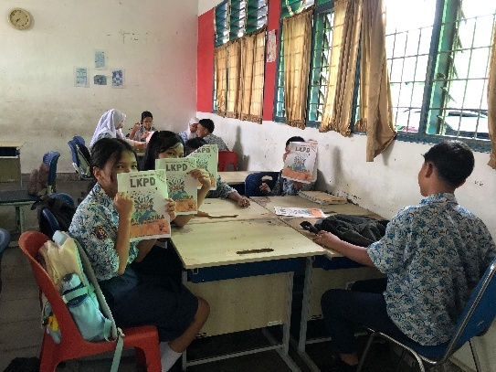

- Pertemuan Ketiga Penggunaan LKPD
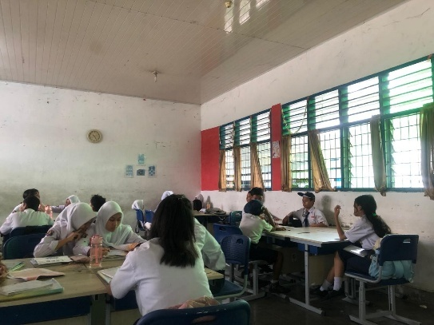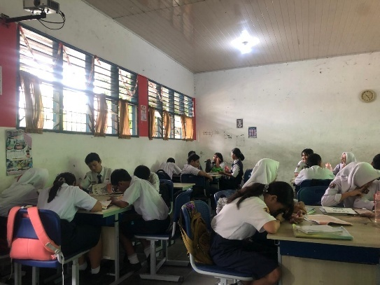

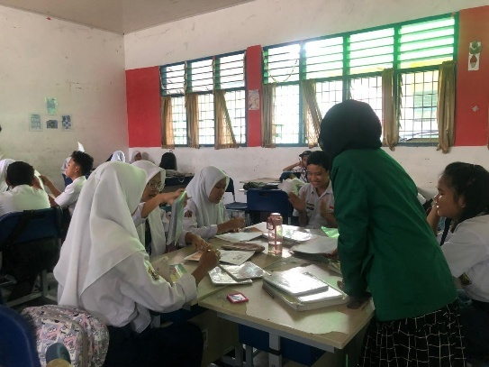

- Pertemuan Keempat Penggunaan LKPD
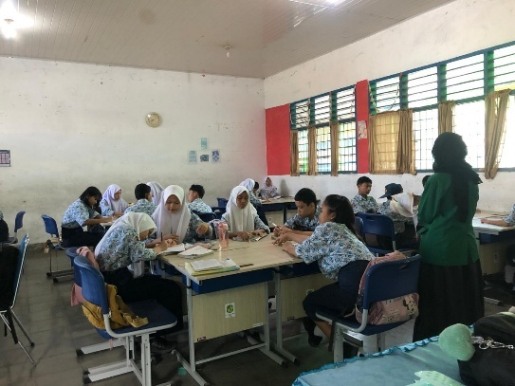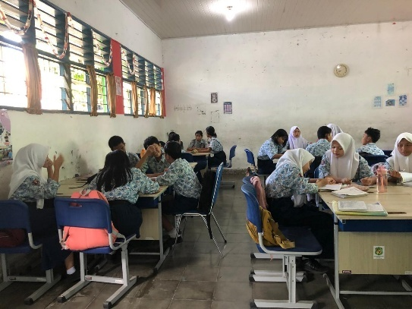

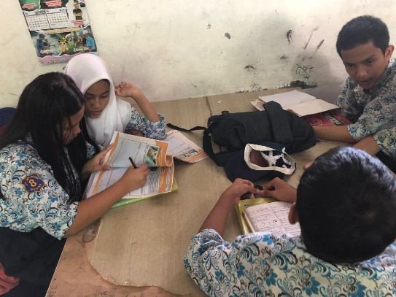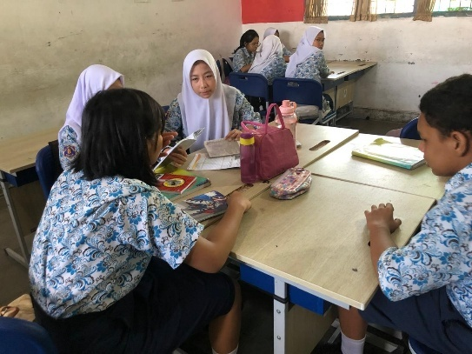

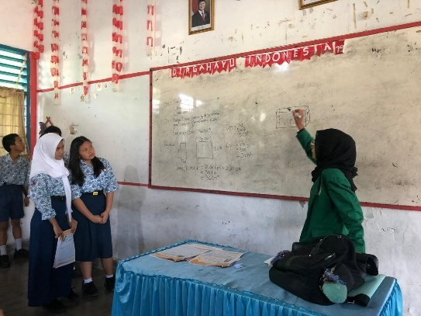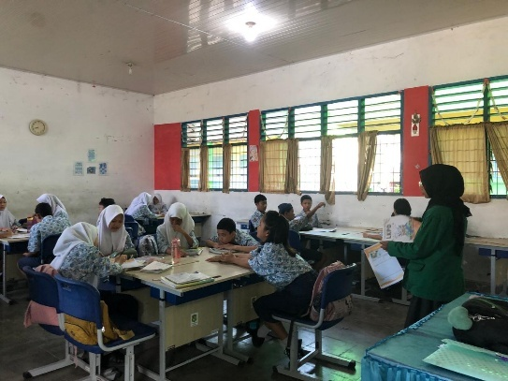

- Presentasi Kelompok 1
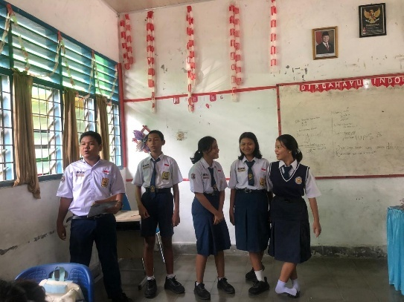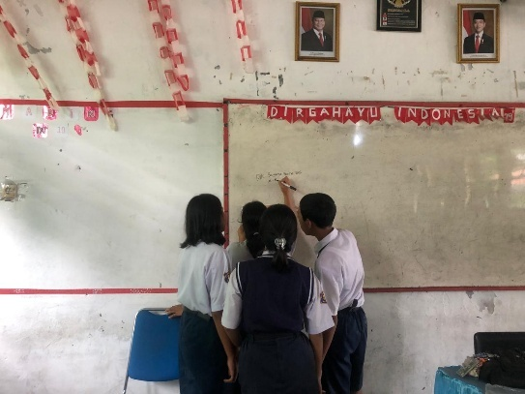
- Presentasi Kelompok 2
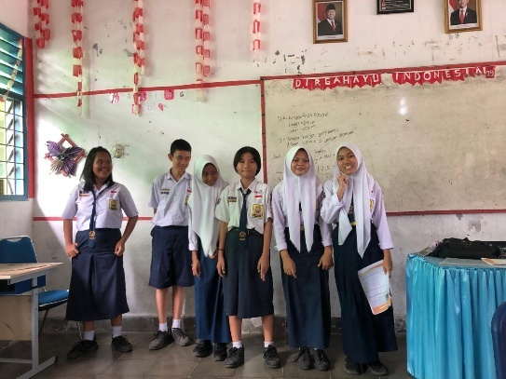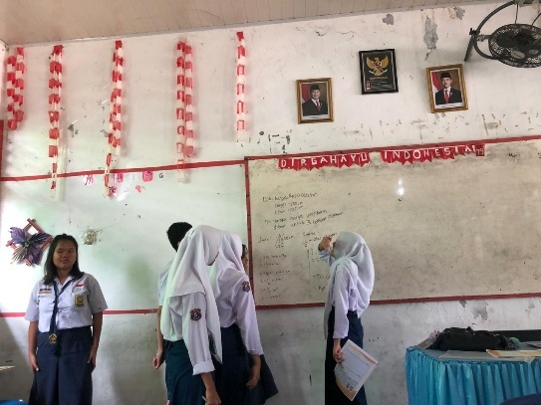

- Presentasi Kelompok 3
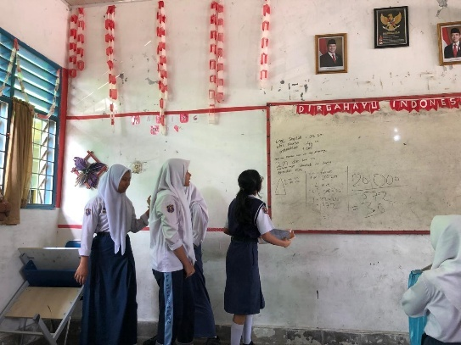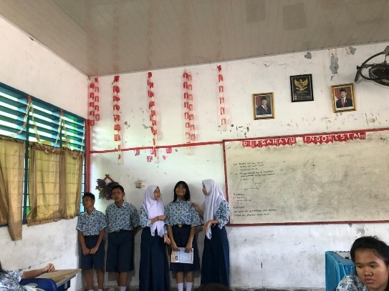

- Presentasi Kelompok 4
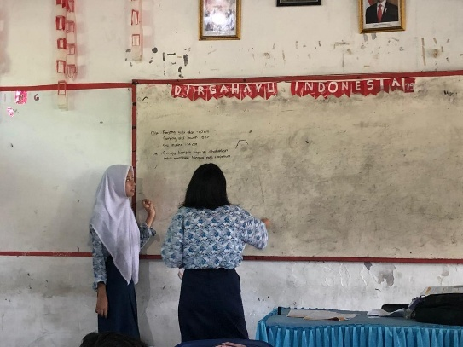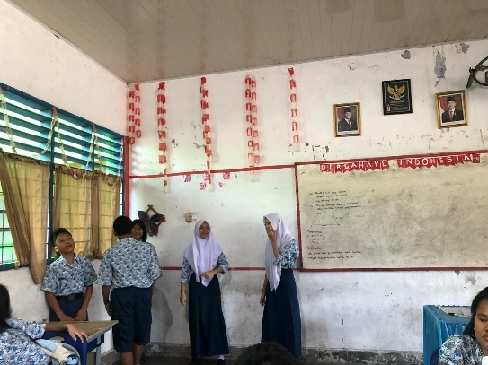

- Presentasi kelompok 5
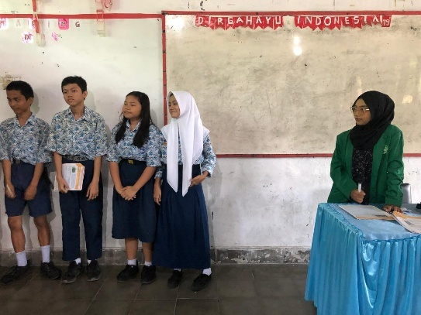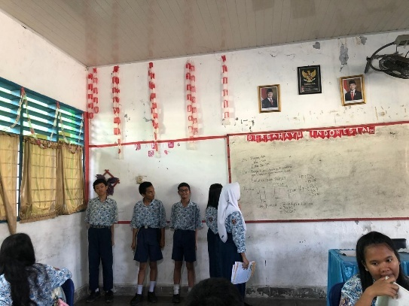
- Presentasi Kelompok 6

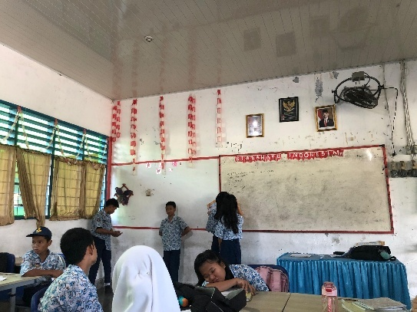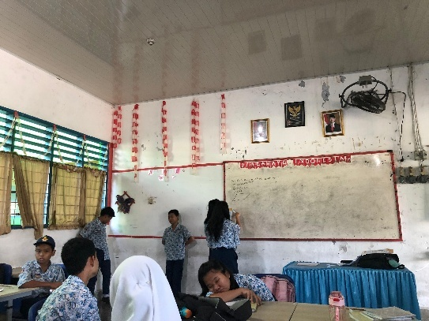
- Pertemuan Kelima Post-test
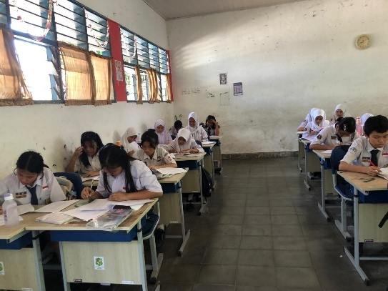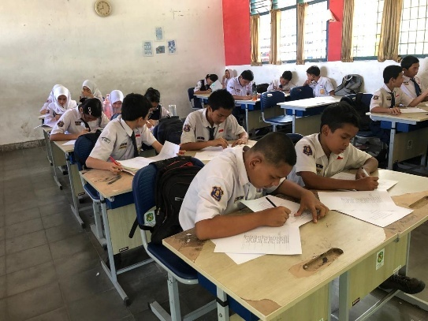

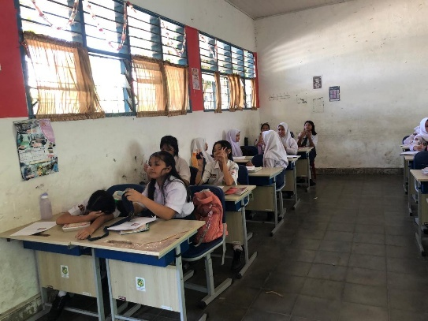

- Foto bersama Peserta Didik Kelas VIII-4 UPT SMP Negeri 8 Medan
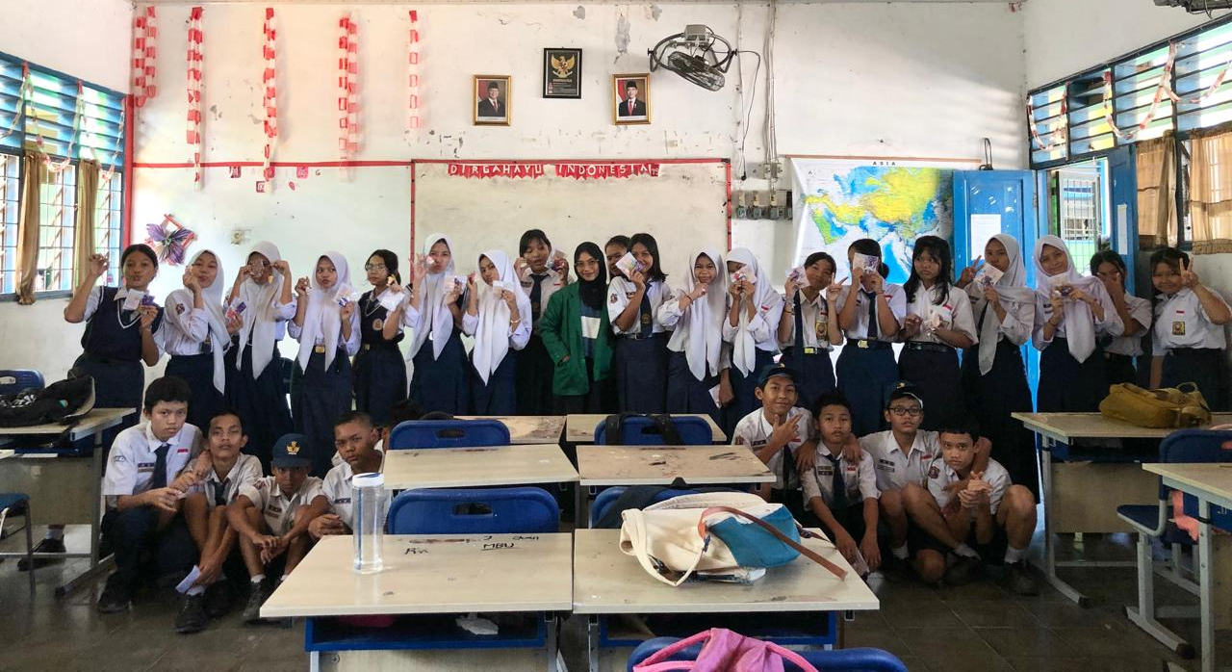

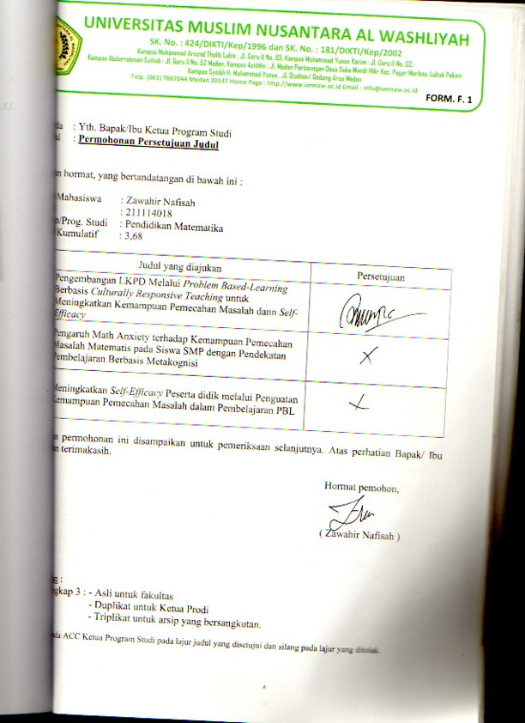
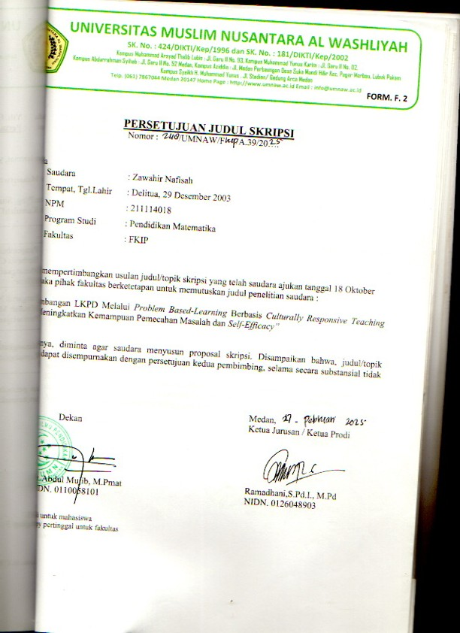
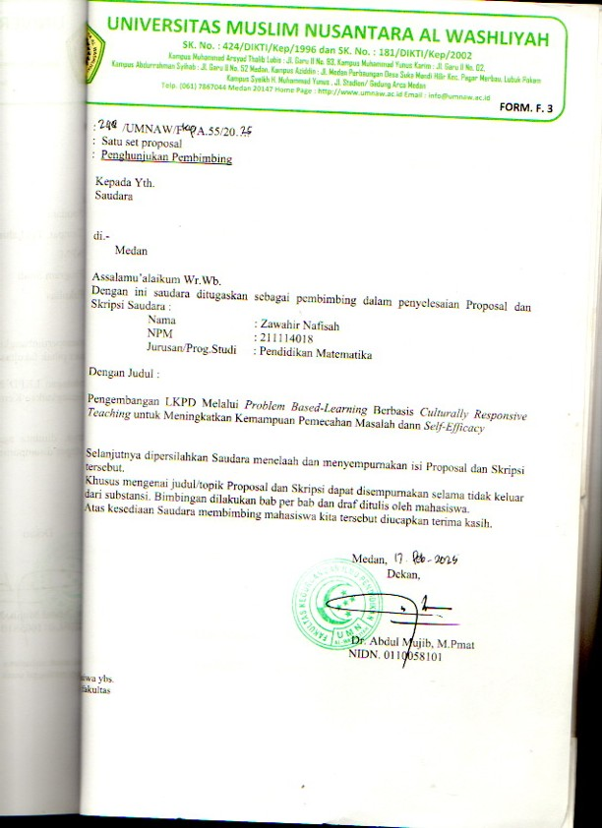

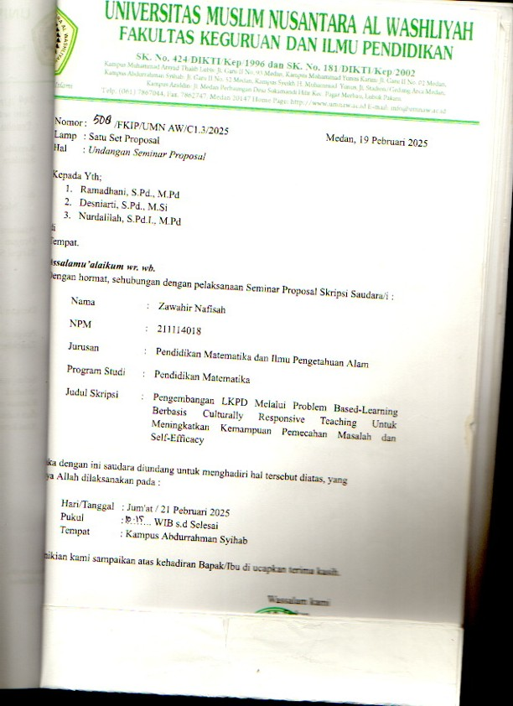
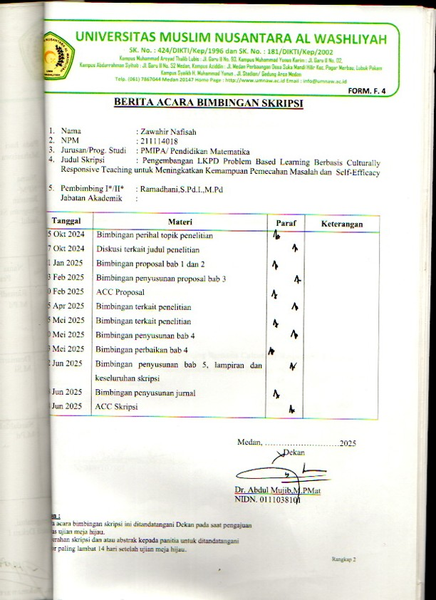
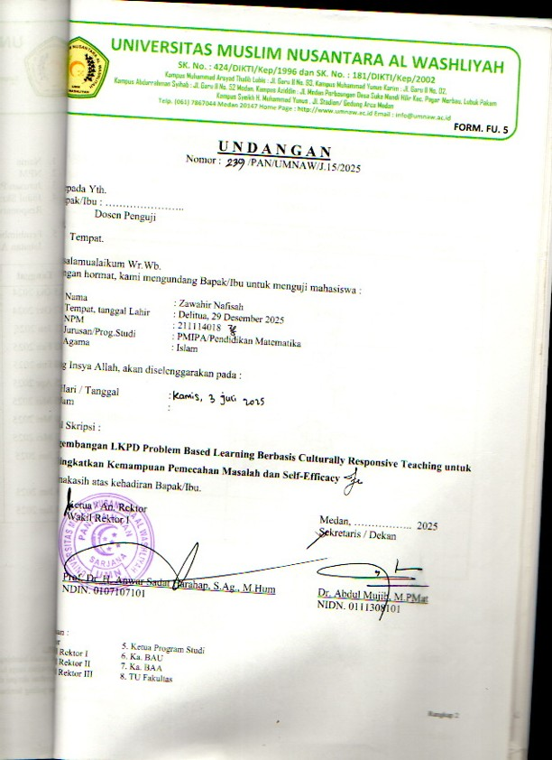
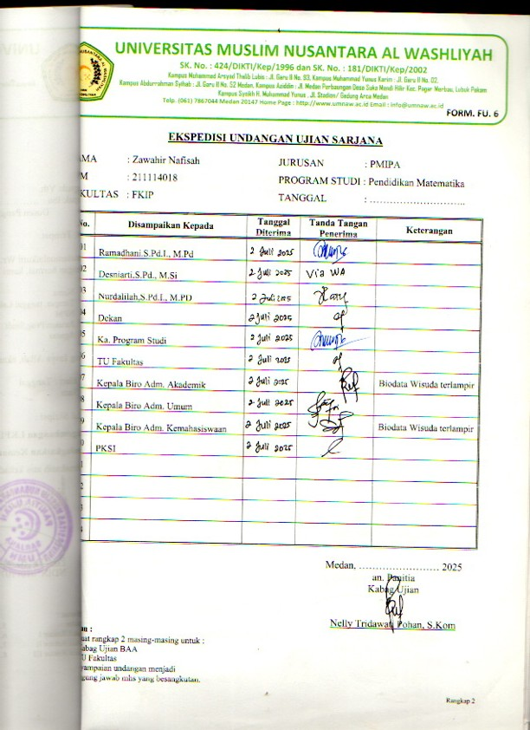
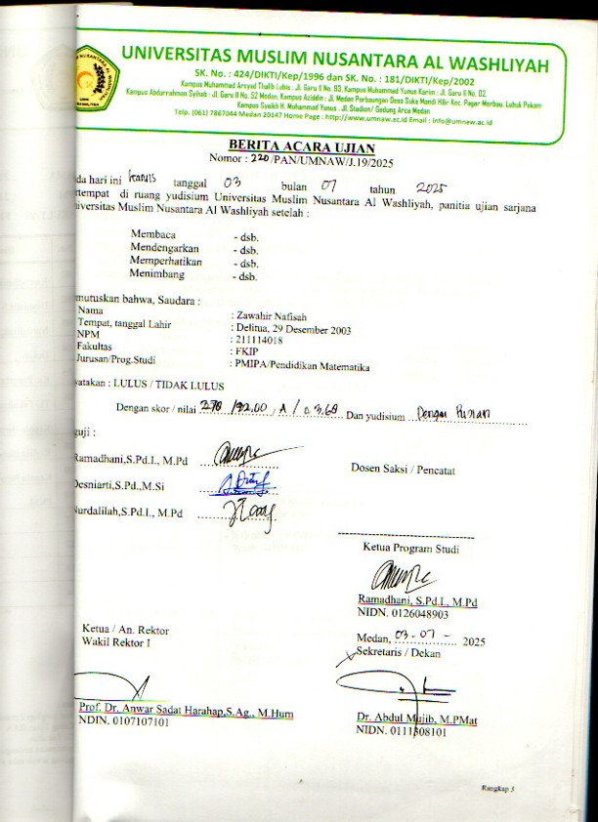
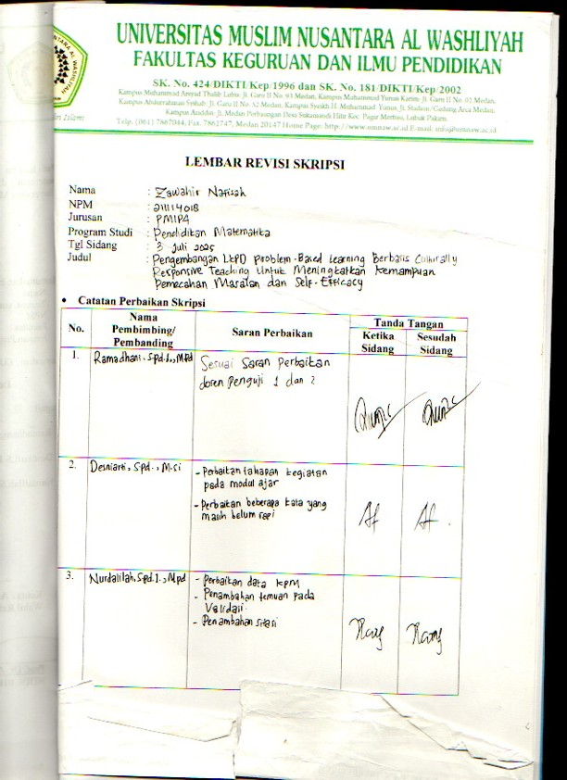
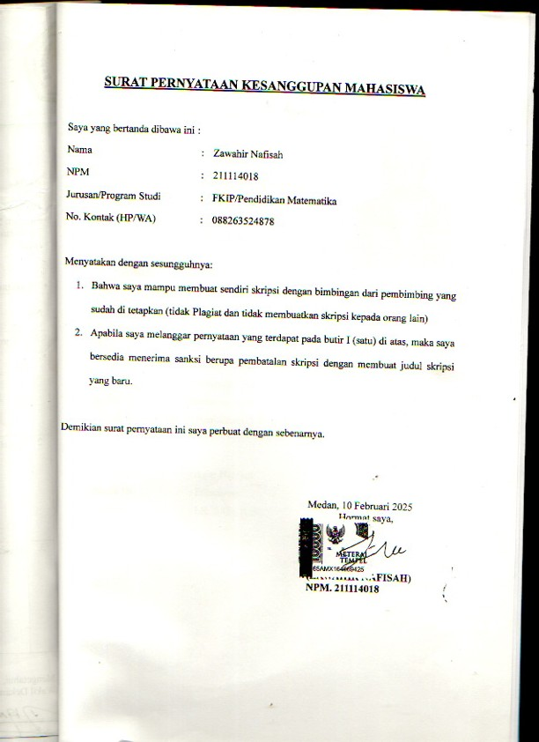
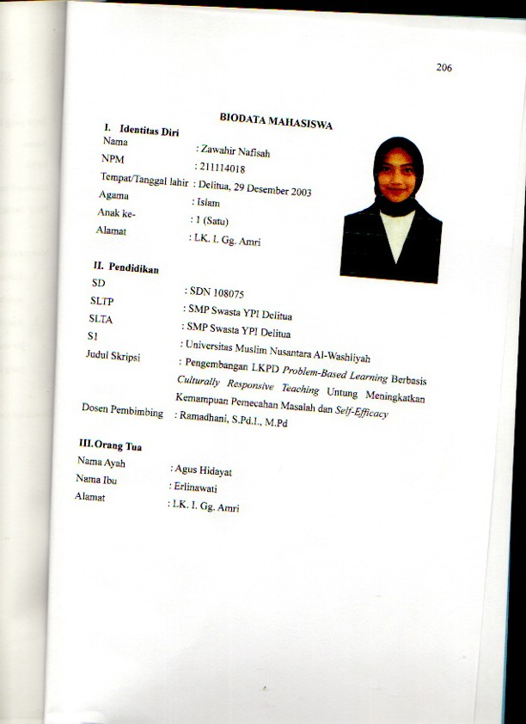
BIODATA MAHASISWA

- Identitas Diri
Nama : Zawahir Nafisah
NPM : 211114018
Tempat/Tanggal lahir : Delitua, 29 Desember 2003
Agama : Islam
Anak ke- : 1 (Satu)
Alamat : LK. I. Gg. Amri

- Pendidikan
SD : SDN 108075
SLTP : SMP Swasta YPI Delitua
SLTA : SMP Swasta YPI Delitua
S1 : Universitas Muslim Nusantara Al-Washliyah
Judul Skripsi : Pengembangan LKPD Problem-Based Learning Berbasis Culturally Responsive Teaching Untung Meningkatkan Kemampuan Pemecahan Masalah dan Self-Efficacy
Dosen Pembimbing : Ramadhani, S.Pd.I., M.Pd

- Orang Tua
Nama Ayah : Agus Hidayat
Nama Ibu : Erlinawati
Alamat : LK. I. Gg. Amri

